
FACULTAD DE INGENIERÍA
CARRERA DE INGENIERÍA DE SISTEMAS COMPUTACIONALES
INFORME DE PROYECTO FINAL
DISEÑO Y ARQUITECTURA DE SOFTWARE
SISTEMA DE GESTIÓN DE VENTAS DE FARMACIA
FARMACONTROL
Autores:
Chavez Gutierrez, Anthony Fabricio (____ %)
Diaz Chauca, Sebastián Pedro Alfredo (____ %)
Navarro Olortegui, Angelo Jose (____ %)
Trujillo Casasola, Robinson Josue (____ %)
Valverde Ydoña, Diego Alessandro (____ %)
El porcentaje de participación de cada integrante debe ser completado por el equipo con base en su registro real de trabajo; la suma debe ser 100 %. En la versión anterior figuraba 100 % para cada integrante, valor incompatible con un reparto grupal.
Docente:
Robinson Manuel Yañez Romero
Lima – Perú
2026-2

ÍNDICES
CONTENIDO
RESUMEN 8
ABSTRACT 8
CAPÍTULO I: INTRODUCCIÓN 8
1.1. MOTIVACIÓN DEL PROYECTO 8
1.2. HALLAZGOS 9
1.3. PROPUESTAS 9
1.4. IMPACTOS 10
1.5. IMPORTANCIA DEL PROYECTO 10
CAPÍTULO II: MARCO TEÓRICO 10
2.1. ANTECEDENTES TEÓRICOS 10
Antecedente internacional 1 10
Antecedente internacional 2 10
Antecedente nacional 1 10
Antecedente nacional 2 11
Antecedente local de Lima 11
2.2. BASES TEÓRICAS 11
Inventario por lotes 11
Trazabilidad de movimientos 11
Requisitos y casos de uso 11
Arquitectura y separación de responsabilidades 11
Persistencia centralizada y transacciones 12
Seguridad de aplicaciones web 12
Pruebas y calidad de la interfaz 12
2.3. ANÁLISIS DEL PROBLEMA 12
2.3.1. IDENTIFICACIÓN Y FORMULACIÓN DEL PROBLEMA 12
2.3.2. DEFINICIÓN DE OBJETIVOS 13
2.3.3. ALCANCE DE LA SOLUCIÓN 13
CAPÍTULO III: HERRAMIENTAS DE INGENIERÍA 13
CAPÍTULO IV: GENERACIÓN DE SOLUCIONES 14
4.1. ALTERNATIVAS DE SOLUCIÓN 14
4.2. RESTRICCIONES REALISTAS 15
4.3. ANÁLISIS DE RESTRICCIONES REALISTAS VS ALTERNATIVAS DE SOLUCIÓN 16
4.4. ANÁLISIS DE ARQUITECTURAS DE SOFTWARE 17
4.5. VALIDACIÓN DE LA SOLUCIÓN PROPUESTA 17
4.6. CRONOGRAMA DEL PROYECTO Y EDT (ESTRUCTURA DE DESGLOSE DE TRABAJO) 17
CAPÍTULO V: METODOLOGÍA DE DESARROLLO 18
5.1. MODELADO DEL NEGOCIO 18
5.1.1. Stakeholders 18
5.1.2. Casos de uso del negocio 19
5.1.3. Objetivos del negocio 20
5.2. REQUISITOS DEL SISTEMA 20
Requisitos funcionales 20
Requisitos no funcionales 21
Matriz de trazabilidad 21
Matriz de actividades y requisitos 22
Instrumento de validación de requisitos 22
5.3. VISIÓN DE LA SOLUCIÓN 22
5.3.1. Características del sistema 23
5.4. CONTEXTO DEL SISTEMA 23
5.4.1. Interesados 23
5.4.2. Entorno de operación 23
5.5. REQUERIMIENTOS DE ARQUITECTURA 24
5.5.1. Modelo de casos de uso del sistema 24
5.5.2. Atributos de calidad 26
5.5.3. Restricciones asociadas al sistema 27
5.6. DISEÑO DE LA ARQUITECTURA 27
5.6.1. Diagrama de clases 27
5.6.2. Diagrama de interacción (diagrama de secuencias) 29
5.6.3. Diagrama de actividades 31
5.6.4. Diagrama de estados 31
5.6.5. Modelo de datos 32
5.6.6. Diagrama de componentes 36
5.6.7. Diagrama de despliegue 37
5.6.8. Estilo arquitectónico aplicado 37
5.6.9. Patrones de diseño aplicados 37
5.6.10. Principios de diseño aplicados 38
5.6.11. Justificación del diseño frente a atributos de calidad 39
5.7. PROTOTIPOS Y PRUEBAS 39
5.7.1. Prototipos 39
5.7.2. Pruebas de funcionalidad, aceptación y usabilidad 44
5.8. ANÁLISIS DE RESULTADOS 48
5.8.1. Cobertura de requisitos priorizados y trazabilidad de implementación 48
5.8.2. Cobertura de casos de uso funcionales 50
5.8.3. Casos de prueba ejecutados 50
5.8.4. Evaluación de atributos de calidad 51
5.8.5. Reporte de incidencias 51
5.8.6. Limitaciones de la solución 52
5.8.7. Mejoras técnicas derivadas de la evaluación 53
5.8.8. Evaluación del impacto de la solución 53
5.8.9. Riesgos y limitaciones de la solución 53
5.8.10. Mejoras de la solución 54
5.8.11. Resultados obtenidos y aporte de las herramientas 54
5.8.12. Cumplimiento de objetivos 54
5.9. DESPLIEGUE DE LA SOLUCIÓN 55
Arquitectura de despliegue 55
Requisitos de instalación y tecnologías 55
Configuración necesaria 55
Procedimiento de ejecución local 56
Procedimiento de publicación web 56
Evidencias de despliegue 56
Limitaciones del entorno de despliegue 57
5.10. DOCUMENTACIÓN 57
5.10.1. Documento de arquitectura de software 58
5.10.2. Manual de usuario del sistema 60
CAPÍTULO VI: CONCLUSIONES Y RECOMENDACIONES 73
6.1. CONCLUSIONES 73
6.2. RECOMENDACIONES 73
CAPÍTULO VII: COMPROMISO ÉTICO EN EL EJERCICIO PROFESIONAL 73
7.1. COMPROMISO ÉTICO 73
7.2. CONSECUENCIAS ÉTICAS 74
REFERENCIAS BIBLIOGRÁFICAS 74
ANEXOS 74

ÍNDICE DE TABLAS
Tabla 1. Propuestas consideradas antes de seleccionar el proyecto 9
Tabla 2. Impactos previstos de la solución 10
Tabla 3. Necesidades identificadas del caso 12
Tabla 4. Comparación de enfoques de desarrollo 13
Tabla 5. Herramientas seleccionadas y justificación 14
Tabla 6. Alternativas de implementación 15
Tabla 7. Alternativas frente a atributos de calidad 15
Tabla 8. Restricciones realistas y respuesta de diseño 15
Tabla 9. Matriz comparativa ponderada y criterio eliminatorio 16
Tabla 10. Comparación de arquitecturas 17
Tabla 11. Métricas y criterios de validación 17
Tabla 12. Estructura de desglose de trabajo 18
Tabla 13. Interesados y responsabilidades del negocio 18
Tabla 14. Especificación resumida de casos de uso del negocio 19
Tabla 15. Objetivos del negocio del caso 20
Tabla 16. Catálogo de requisitos funcionales 20
Tabla 17. Catálogo de requisitos no funcionales 21
Tabla 18. Trazabilidad de necesidades a funcionalidades 21
Tabla 19. Actividades del negocio frente a requisitos 22
Tabla 20. Características y objetivos asociados 23
Tabla 21. Contexto de participación y validación 23
Tabla 22. Priorización de casos de uso del sistema 24
Tabla 23. Atributos y decisiones arquitectónicas 26
Tabla 24. Cambios del modelo de datos y su justificación 32
Tabla 25. Objetos de la base de datos 35
Tabla 26. Descripción de componentes 36
Tabla 27. Nodos de despliegue 37
Tabla 28. Patrones de diseño aplicados 37
Tabla 29. Principios de diseño aplicados 38
Tabla 30. Justificación del diseño frente a atributos de calidad 39
Tabla 31. Resumen de pruebas por categoría y estado 45
Tabla 32. Pruebas funcionales automatizadas representativas 45
Tabla 33. Pruebas funcionales de interfaz ejecutadas 46
Tabla 34. Pruebas de usabilidad 47
Tabla 35. Pruebas de aceptación propuestas 47
Tabla 36. Trazabilidad de implementación de requisitos funcionales 48
Tabla 37. Porcentaje de cobertura de requisitos funcionales 49
Tabla 38. Cobertura de los veinte módulos de software 49
Tabla 39. Cobertura de casos de uso funcionales 50
Tabla 40. Casos de prueba ejecutados 50
Tabla 41. Evaluación de atributos de calidad 51
Tabla 42. Incidencias detectadas 51
Tabla 43. Mejoras técnicas priorizadas 53
Tabla 44. Impacto del diseño por dimensión 53
Tabla 45. Riesgos identificados 53
Tabla 46. Acciones de mejora verificables 54
Tabla 47. Cumplimiento de los objetivos específicos 54
Tabla 48. Requisitos de instalación 55
Tabla 49. Variables de configuración 55
Tabla 50. Componentes del sistema (documento de arquitectura) 58
Tabla 51. Decisiones arquitectónicas 59
Tabla 52. Menús por perfil 61
Tabla 53. Relación completa de pruebas automatizadas 74
Tabla 54. Observaciones del docente y su resolución 76
Tabla 55. Evidencias pendientes 77
Tabla 56. Escenas del video demostrativo 77

ÍNDICE DE FIGURAS
Figura 1. Cronograma por iteraciones y estado verificado de cada paquete 18
Figura 2. Diagrama general de casos de uso del negocio 19
Figura 3. Diagrama general de casos de uso del sistema 24
Figura 4. Diagrama de clases del dominio 28
Figura 5. Diagrama de clases del diseño del backend 29
Figura 6. Secuencia de registro de una venta (CU-05) 29
Figura 7. Secuencia de anulación de una venta (CU-12) 30
Figura 8. Secuencia de registro de una compra (CU-07) 30
Figura 9. Diagrama de actividades del registro de una venta 31
Figura 10. Diagrama de estados de la venta 32
Figura 11. Diagrama de estados derivados del lote 32
Figura 12. Diagrama de estados de la receta 32
Figura 13. Modelo conceptual de datos 33
Figura 14. Modelo lógico de datos 34
Figura 15. Modelo físico de datos (SQL Server) 35
Figura 16. Diagrama de componentes 36
Figura 17. Diagrama de despliegue 37
Figura 18. Prototipo P-01: Ingreso al sistema 40
Figura 19. Prototipo P-02: Resumen de operaciones 40
Figura 20. Prototipo P-03: Nueva venta 41
Figura 21. Prototipo P-04: Medicamentos e inventario 42
Figura 22. Prototipo P-05: Compras y lotes 42
Figura 23. Prototipo P-06: Reportes de gestión 43
Figura 24. Prototipo P-07: Clientes 44
Figura 25. Prototipo P-08: Usuarios y permisos 44
Figura 26. Aplicación servida por el backend y conectada a SQL Server, pantalla de resumen 57
Figura 27. Vista de componentes (documento de arquitectura) 58
Figura 28. Modelo lógico (documento de arquitectura) 59
Figura 29. Pantalla de inicio de sesión 61
Figura 30. Mensaje ante credenciales incorrectas 61
Figura 31. Resumen de operaciones 62
Figura 32. Alta de cliente 62
Figura 33. Listado de clientes 63
Figura 34. Alta de un medicamento 63
Figura 35. Catálogo de medicamentos: búsqueda por SKU 64
Figura 36. Registro de una compra 64
Figura 37. Historial de compras 65
Figura 38. Alta de un lote desde el medicamento 65
Figura 39. Lotes y vencimientos 66
Figura 40. Historial de movimientos de inventario 66
Figura 41. Venta con un producto en el carrito 67
Figura 42. Aviso al intentar vender más unidades que el stock 67
Figura 43. Constancia interna de venta 68
Figura 44. Historial de ventas 68
Figura 45. Referencias de recetas 69
Figura 46. Diálogo de anulación 69
Figura 47. Venta anulada en el historial 70
Figura 48. Alertas de inventario 70
Figura 49. Reportes de gestión 71
Figura 50. Usuarios y perfiles 71
Figura 51. Auditoría de operaciones 72
Figura 52. Menú de un cajero: sin Reportes, Usuarios ni Auditoría 72

ÍNDICE DE ANEXOS
Anexo 1. Resultado de las 62 pruebas automatizadas (9 de noviembre de 2026) 74
Anexo 2. Matriz de resolución de observaciones del docente 76
Anexo 3. Evidencias pendientes que debe aportar el equipo 77
Anexo 4. Guion del video demostrativo 77

RESUMEN
FarmaControl es un sistema web para registrar ventas, compras e inventario por lotes de una farmacia de una sola sede. Relaciona clientes, medicamentos, lotes, proveedores y referencias de recetas, de modo que cada operación conserve su detalle y cada cambio de existencias su movimiento de origen. La versión 2.0 se organiza en tres capas: una aplicación de página única en JavaScript, una API REST en Node.js que autentica, autoriza, valida y audita, y un modelo relacional de 14 tablas para SQL Server cuyas compras, ventas y anulaciones se ejecutan en procedimientos almacenados transaccionales.
El informe presenta seis necesidades, dieciocho requisitos funcionales, seis no funcionales, doce casos de uso, el diseño de la arquitectura (diagramas de clases, secuencia, actividades, estados, componentes y despliegue; modelos de datos conceptual, lógico y físico), seis prototipos acreditados, la documentación de pruebas y el análisis de resultados. El script SQL se ejecutó en una instancia real de SQL Server 2022 y sobre ella se aprobaron 62 pruebas automatizadas (51 de la API más 11 de integración que consultan directamente las tablas), además de un recorrido de la interfaz con navegador automatizado cuyos pasos se comprobaron en la base. Siguen pendientes la aceptación por usuarios, las pruebas de usabilidad con participantes y el video demostrativo. Los resultados describen el entorno evaluado (un equipo Windows, una instancia local) y no el desempeño en una farmacia en operación.
Palabras clave: farmacia, inventario por lotes, arquitectura de software, trazabilidad, API REST.

ABSTRACT
FarmaControl is a web application for managing pharmacy sales, purchases and batch-level inventory in a single-branch pharmacy. It links customers, medicines, batches, suppliers and prescription references so that every transaction keeps its detail and every stock change keeps its originating movement. Version 2.0 follows a three-tier design: a JavaScript single-page application, a Node.js REST API that authenticates, authorizes, validates and audits requests, and a 14-table relational model for SQL Server in which purchases, sales and cancellations run inside transactional stored procedures.
The report presents six needs, eighteen functional and six non-functional requirements, twelve use cases, the architecture design, six verified prototypes, test documentation and a results analysis. The SQL script was executed on a real SQL Server 2022 instance, where 62 automated tests passed (51 API tests plus 11 integration tests that query the tables directly); an automated-browser walkthrough of the user interface was also verified against the database. User acceptance testing, usability testing with participants and the demonstration video remain pending. Results describe the evaluated environment (one Windows machine, one local instance) and not performance in an operating pharmacy.
Keywords: pharmacy, batch inventory, software architecture, traceability, REST API.

CAPÍTULO I: INTRODUCCIÓN

1.1. MOTIVACIÓN DEL PROYECTO
La atención en una farmacia exige relacionar la venta con las unidades disponibles y con la fecha de vencimiento de cada lote. Un catálogo sin trazabilidad de entradas y salidas puede mostrar cantidades que no corresponden con las operaciones registradas. FarmaControl aborda ese problema mediante un flujo que conserva el detalle de compras, ventas y anulaciones y permite revisar las existencias desde la misma aplicación.
Los antecedentes revisados respaldan la pertinencia del problema. Carbajal Abanto (2021) estudió el control de ventas e inventario en una farmacia de Casma y documentó insatisfacción con el sistema previo. En Lima, Nuñez Aylas y Rodriguez Muñoz (2024) analizaron problemas de abastecimiento, catalogación y ventas en el servicio farmacéutico de una clínica. Estos trabajos orientan el análisis del caso; sus cifras no se atribuyen a FarmaControl.

1.2. HALLAZGOS
En el ámbito internacional, Budianto et al. (2026) integraron seguimiento por lote, alertas y reportes en un sistema farmacéutico y evaluaron sus funciones mediante pruebas de caja negra. En el ámbito nacional, Acero Pilco (2024) estudió una implementación web para el inventario de la Botica SUD de Puno. En el contexto de Lima, Nuñez Aylas y Rodriguez Muñoz (2024) relacionaron los problemas logísticos con la catalogación y el abastecimiento de productos.
Hallazgos sobre el material propio del proyecto. La entrega anterior contenía un modelo de trece tablas, un script SQL Server, diagramas de casos de uso y de datos, seis capturas de un prototipo HTML y el propio prototipo (FarmaControl_Prototipo.html). Su revisión mostró que el prototipo no conserva datos al recargar, no se conecta a SQL Server y no implementa permisos reales, según lo indica su archivo LEEME.txt. Además, la versión previa de este informe describía una aplicación con almacenamiento local del navegador, un módulo de reglas y doce pruebas automatizadas que no están incluidas en el ZIP entregado, por lo que no podían verificarse; el docente observó esa falta de evidencia. En esta versión esas afirmaciones se sustituyen por una implementación completa y por pruebas reproducibles cuya salida se conserva (capítulo 5.7 y anexos).
La brecha que subsistía —ausencia de una API y de integración con SQL Server— se aborda con la versión 2.0. La brecha que permanece es de verificación: el código de acceso a SQL Server y el script de base de datos todavía no cuentan con evidencia de ejecución en una instancia real, y no se realizaron entrevistas ni un levantamiento de pérdidas económicas en una farmacia real.

1.3. PROPUESTAS
Se consideraron tres propuestas de alcance relacionadas con el mismo problema; se desarrolló la tercera por permitir relacionar el ingreso y la salida de mercadería y verificar la consistencia de ambos procesos.
Tabla 1. Propuestas consideradas antes de seleccionar el proyecto
Propuesta | Ventajas | Desventajas
Propuesta 01. Catálogo informativo de medicamentos | Implementación sencilla; facilita la consulta de productos y precios. | No explica los movimientos de inventario ni controla vencimientos; no atiende la necesidad de trazabilidad.
Propuesta 02. Control de inventario por lotes | Controla existencias y fechas de vencimiento por lote. | Deja fuera el circuito de ventas y de compras; las salidas no se vinculan con una operación comercial.
Propuesta 03 (seleccionada). Aplicación de ventas, compras e inventario por lotes | Relaciona ingreso y salida de mercadería, permite anular conservando el historial y verificar la consistencia de ambos procesos; factible en el tiempo del curso. | Mayor complejidad: exige reglas transaccionales, control de permisos y una base de datos central.

Las alternativas de implementación de la propuesta seleccionada se comparan de forma ponderada en el capítulo IV.

1.4. IMPACTOS
Tabla 2. Impactos previstos de la solución
Dimensión | Aporte y límite del alcance
Social | Facilita que el personal consulte existencias y operaciones. El efecto en la calidad del servicio requiere una evaluación con usuarios.
Cultural | Emplea etiquetas en español, documentos habituales del contexto peruano y moneda en soles.
Política e institucional | Conserva responsabilidades diferenciadas por perfil, un historial de operaciones y una auditoría central que pueden apoyar la supervisión.
Ambiental | La consulta digital reduce la necesidad de imprimir listados. El control de vencimientos puede apoyar revisiones de inventario; no se cuantificó una reducción de residuos.
Ética | Exige comunicar el alcance real del sistema y evitar que una verificación de fechas se confunda con una evaluación clínica.
Económica | Permite consultar importes y existencias. No se ha calculado retorno de inversión ni ahorro operativo para FarmaControl.

1.5. IMPORTANCIA DEL PROYECTO
La importancia del proyecto reside en mantener una relación verificable entre las operaciones comerciales y el inventario. El diseño por lotes permite identificar de dónde provienen las unidades y qué sucede cuando una venta se anula. La separación entre interfaz, API y base de datos permite probar esas decisiones por capas y evita que las reglas críticas dependan del navegador: las verificaciones de stock, vencimiento y receta se aplican en el servidor y se respaldan con restricciones y procedimientos transaccionales en SQL Server.

CAPÍTULO II: MARCO TEÓRICO

2.1. ANTECEDENTES TEÓRICOS

Antecedente internacional 1
Budianto et al. (2026) desarrollaron un sistema web de inventario farmacéutico con seguimiento por lotes y alertas. Reportaron trece escenarios funcionales satisfactorios y una evaluación de aceptación con dos usuarios. El tamaño reducido de esa evaluación limita su generalización. Para FarmaControl, el aporte es vincular cada regla con una prueba y distinguir pruebas técnicas de aceptación por usuarios.

Antecedente internacional 2
Silalahi et al. (2024) diseñaron un sistema de inventario para la farmacia Asima mediante análisis, diseño, implementación y pruebas. El trabajo describe una solución web para consultar existencias y preparar reportes con mayor facilidad; su resumen no ofrece una medición cuantitativa antes y después. El antecedente respalda la organización conjunta de catálogo, inventario y consulta de resultados.

Antecedente nacional 1
Carbajal Abanto (2021) tuvo como objetivo implementar un sistema web de ventas e inventario para la farmacia San Felipe de Casma. El estudio descriptivo consideró a veintiún trabajadores y registró una percepción de necesidad de mejora del sistema. Su aporte al proyecto es considerar a los usuarios y documentar la relación entre atención comercial y existencias, sin trasladar sus resultados a otra organización.

Antecedente nacional 2
Acero Pilco (2024) desarrolló un sistema web para el control de inventarios de la Botica SUD de Puno, con enfoque cuantitativo y diseño preexperimental. Empleó Scrum, PHP y MySQL y reportó mejoras en sus indicadores de inventario. Para FarmaControl, el trabajo muestra la necesidad de definir indicadores antes de afirmar una mejora operativa; el presente avance se limita a indicadores técnicos comprobados.

Antecedente local de Lima
Nuñez Aylas y Rodriguez Muñoz (2024) analizaron la gestión de inventarios y la catalogación de productos farmacéuticos en una clínica de Lima Metropolitana. Formularon mejoras logísticas y evaluaron su viabilidad económica. Su aporte al caso es la relación entre catalogación, abastecimiento y venta. FarmaControl utiliza esa relación como referencia de diseño y no como evidencia de pérdidas o beneficios de la farmacia del caso.
Las fichas bibliográficas completas de estos cinco antecedentes y de las fuentes técnicas citadas deben verificarse y completarse en formato APA por el equipo (ver Referencias). Las cifras se conservan tal como figuraban en la versión anterior del informe; no han sido recontrastadas con las fuentes originales en esta revisión.

2.2. BASES TEÓRICAS

Inventario por lotes
Un medicamento es un elemento del catálogo; un lote identifica una partida con código, vencimiento y existencias propias. Separar ambos conceptos permite que un producto tenga unidades vigentes y vencidas sin confundir su disponibilidad. Las compras y ventas se detallan por lote, mientras el catálogo conserva el precio de venta de referencia.

Trazabilidad de movimientos
La trazabilidad relaciona un cambio de existencias con su operación de origen. En el modelo se distinguen ENTRADA_COMPRA, SALIDA_VENTA y REVERSO_VENTA. El saldo de un lote se verifica a partir de su saldo inicial más entradas y reversiones, menos salidas. La anulación conserva la venta y genera un movimiento compensatorio en lugar de borrar el historial.

Requisitos y casos de uso
Los requisitos describen comportamientos o condiciones verificables; los casos de uso organizan la interacción entre un actor y el sistema. Una matriz de trazabilidad relaciona necesidad, requisito, caso de uso y componente para identificar qué decisión de diseño responde a cada necesidad y cómo puede comprobarse.

Arquitectura y separación de responsabilidades
Las capas lógicas agrupan responsabilidades, mientras las capas físicas se distribuyen en equipos o servicios. Microsoft (s. f.) distingue esa organización en su descripción de arquitecturas N-tier. En FarmaControl 2.0 la presentación (navegador), la lógica de aplicación (API REST) y los datos (SQL Server) son tres niveles con fronteras explícitas: el navegador solo conoce la API y nunca recibe credenciales de la base de datos.

Persistencia centralizada y transacciones
La persistencia central permite que varios usuarios observen el mismo inventario. Las operaciones que modifican varias tablas a la vez —una venta cambia la cabecera, el detalle, el stock y el historial— deben ser atómicas: o se aplican por completo o no se aplican. SQL Server ofrece transacciones, restricciones de integridad, bloqueos de lectura para actualización y procedimientos almacenados con parámetros de tabla que permiten ejecutar la operación completa en un solo viaje al servidor. El almacenamiento web del navegador (MDN Web Docs, s. f.), en cambio, pertenece a un único navegador y no sincroniza equipos; por eso no se utiliza como fuente de verdad.

Seguridad de aplicaciones web
Se toman como referencia buenas prácticas generales: consultas parametrizadas contra la inyección SQL, almacenamiento de contraseñas solo como hash con función de derivación costosa (scrypt), tokens firmados con caducidad, autorización verificada siempre en el servidor, mínimo privilegio en la cuenta de base de datos y cabeceras de seguridad HTTP. La seguridad lograda se evalúa solo con las pruebas listadas en el capítulo 5.7; no constituye una auditoría de seguridad.

Pruebas y calidad de la interfaz
Las reglas se contrastan con entradas válidas e inválidas y con estados esperados del inventario. Para la interfaz se consideran etiquetas comprensibles, foco visible, uso de teclado y adaptación del contenido, tomando WCAG 2.2 como referencia (World Wide Web Consortium, 2024). La revisión realizada no constituye una certificación integral de accesibilidad.

2.3. ANÁLISIS DEL PROBLEMA

2.3.1. IDENTIFICACIÓN Y FORMULACIÓN DEL PROBLEMA
El caso plantea una farmacia de una sede que necesita relacionar sus ventas y compras con las existencias de cada lote. La ausencia de esa relación dificulta explicar diferencias de stock, separar productos vencidos y consultar los resultados del negocio. El análisis se basa en el material del proyecto y en la revisión de las operaciones implementadas. Se utiliza un conjunto construido de clientes, proveedores y operaciones para verificar el comportamiento del software.
Problema formulado: ¿cómo organizar el registro de compras, ventas e inventario de una farmacia para verificar existencias por lote, conservar sus movimientos y consultar información útil para la supervisión?
Tabla 3. Necesidades identificadas del caso
ID | Necesidad | Decisión que orienta
N-01 | Disponer de un catálogo único de medicamentos y presentaciones. | Evitar códigos repetidos y facilitar la consulta durante la atención.
N-02 | Conocer existencias y vencimientos por lote. | Separar los productos no disponibles y advertir necesidades de reposición.
N-03 | Registrar las entradas de mercadería de los proveedores. | Relacionar cada ingreso con su documento y actualizar las existencias.
N-04 | Registrar ventas con cliente, cantidades e importes verificables. | Conservar el detalle y descontar únicamente unidades disponibles.
N-05 | Relacionar referencias de recetas con sus clientes. | Comprobar registro y vigencia en los productos que lo requieren.
N-06 | Consultar resultados y conservar trazabilidad de las operaciones. | Distinguir ventas confirmadas, anulaciones y movimientos de inventario.

2.3.2. DEFINICIÓN DE OBJETIVOS
Objetivo general: diseñar e implementar FarmaControl como una aplicación web de tres capas, conectada a SQL Server mediante una API REST, que permita registrar y consultar las operaciones principales de una farmacia con reglas verificables de inventario por lote, control de acceso por perfil y trazabilidad de cada movimiento.
- OE-01. Identificar las necesidades, interesados, restricciones y requisitos del sistema y documentar su trazabilidad.
- OE-02. Modelar los procesos de negocio, los casos de uso y las entidades necesarias para relacionar compras, ventas e inventario.
- OE-03. Implementar las funciones priorizadas de catálogo, lotes, clientes, proveedores, compras, ventas, recetas, anulaciones, alertas, reportes, perfiles y auditoría, con una API REST y un modelo relacional en SQL Server.
- OE-04. Comprobar las reglas principales mediante pruebas automatizadas, un recorrido funcional en navegador y comprobaciones de usabilidad.
- OE-05. Documentar la arquitectura, el despliegue y el uso del sistema, y registrar con honestidad las limitaciones y las evidencias pendientes.

2.3.3. ALCANCE DE LA SOLUCIÓN
El alcance comprende una farmacia de una sola sede, seis interesados y cuatro perfiles internos. Se implementan veinte módulos: autenticación, usuarios y perfiles, clientes, proveedores, catálogo de medicamentos, categorías y presentaciones, lotes y vencimientos, compras, actualización automática de existencias, ventas, validación de stock, validación de vencidos, referencias de recetas, constancias imprimibles, anulación con reversión, historial de movimientos, alertas, reportes, exportación a CSV y auditoría. Las operaciones se conservan en una base de datos SQL Server accedida exclusivamente por la API.
Quedan fuera de la solución el procesamiento de pagos, la emisión tributaria (las boletas y facturas son constancias internas simuladas, sin integración con SUNAT), la gestión multisede, la evaluación clínica de recetas y el pedido al proveedor, que se mantiene como proceso comercial externo. Tampoco se incluyen copias de seguridad automatizadas, recuperación de contraseña por correo ni autenticación de dos factores. Estas exclusiones delimitan el alcance y no se registran como funciones terminadas.

CAPÍTULO III: HERRAMIENTAS DE INGENIERÍA
Se adopta un desarrollo iterativo e incremental: analizar el caso, modelar las reglas, implementar el circuito principal, contrastar sus resultados y actualizar la documentación. Esta selección facilita revisar cambios del inventario sin posponer las pruebas hasta el final. No se documenta una aplicación formal de todos los eventos y roles de Scrum, porque no se dispone de evidencia de ese proceso de equipo.
Tabla 4. Comparación de enfoques de desarrollo
Enfoque | Ventaja para el caso | Limitación | Decisión
Secuencial | Ordena el análisis y la documentación previa. | Los cambios del flujo pueden exigir rehacer etapas. | Referencia para organizar entregables.
Scrum | Permite priorizar y revisar incrementos con el equipo. | Requiere roles, eventos y seguimiento sostenidos. | No se declara su aplicación formal.
Iterativo e incremental | Permite completar y probar el circuito de compra y venta por etapas. | Exige mantener requisitos y evidencias actualizados. | Seleccionado.

Tabla 5. Herramientas seleccionadas y justificación
Herramienta | Uso | Ventaja y límite
HTML5, CSS3 y JavaScript (módulos ES) | Interfaz de página única (frontend/) con enrutador por hash, sin framework. | Sin dependencias de compilación y compatible con una política CSP estricta; la interfaz no aporta seguridad por sí sola.
Node.js 20+ (módulos http, crypto) | API REST (backend/src/), autenticación con scrypt y JWT HS256, validación y autorización. | Servidor propio con una sola dependencia externa; requiere mantener rutas, validaciones y cabeceras de seguridad de forma manual.
mssql (tedious) | Controlador de SQL Server: consultas parametrizadas y parámetros de tabla (TVP). | Protege contra inyección SQL (CLI-05). Con la autenticación de Windows se usa mssql/msnodesqlv8 (ODBC Driver 18) en lugar de tedious; ambos se invocan desde MssqlStore. Verificado en SQL Server 2022 con msnodesqlv8; el modo tedious (DB_AUTH=sql) no se ejecutó (INC-14).
SQL Server 2019 o posterior (T-SQL) | Modelo físico de 14 tablas, restricciones, índices, procedimientos transaccionales y vistas. | Concentra las reglas críticas cerca de los datos; exige un entorno SQL Server propio para ejecutarlo.
node:test | 62 pruebas automatizadas (backend/tests/): 51 de API y 11 de integración con SQL Server. | Sin dependencias de prueba; la misma suite se ejecutó con el controlador en memoria y con SQL Server (DB_DRIVER=mssql).
Playwright (Chromium) | Recorrido automatizado de la interfaz, comprobaciones de usabilidad y capturas de pantalla. | Evidencia reproducible; no sustituye una prueba con usuarios reales.
Graphviz y Mermaid | Diagramas UML y modelos de datos como imágenes (fuentes en docs/diagramas/src/). | Fuentes editables y versionables; deben mantenerse alineados con el código.
Git y GitHub | Control de versiones y repositorio. | El enlace al repositorio debe ser aportado por el equipo; no se acredita en los archivos entregados.
Word y LibreOffice | Redacción y exportación a PDF del informe. | Documento editable y versión imprimible.

El desarrollo se realizó en un entorno Linux con Node.js 22; la verificación contra la base de datos se ejecutó el 9 de noviembre de 2026 en un equipo Windows con Node.js v24.22.0, SQL Server 2022 (16.0.1000.6, edición Enterprise Evaluation, instancia predeterminada MSSQLSERVER), autenticación de Windows y Microsoft Edge para la interfaz. No se atribuyen al sistema resultados de carga ni de rendimiento: no se ejecutaron pruebas de ese tipo. La concurrencia sí se verificó con dos peticiones simultáneas sobre SQL Server (CON-01 y CON-02), lo que no equivale a una prueba de carga.

CAPÍTULO IV: GENERACIÓN DE SOLUCIONES

4.1. ALTERNATIVAS DE SOLUCIÓN
Para la propuesta seleccionada (aplicación de ventas, compras e inventario por lotes) se evaluaron tres alternativas de implementación y sus atributos de calidad. Las valoraciones son juicios de diseño sustentados en las fuentes y en las responsabilidades de cada alternativa, no mediciones empíricas.
Tabla 6. Alternativas de implementación
Alternativa | Descripción | Ventajas | Restricciones
A. HTML integrado | Un archivo reúne interfaz, reglas y datos temporales (es el prototipo FarmaControl_Prototipo.html de la entrega original). | Menor preparación y publicación sencilla. | Acoplamiento alto, pruebas difíciles de aislar, datos que no se conservan al recargar.
B. Web modular local | Interfaz, reglas y persistencia local separadas en módulos del navegador. | Permite probar operaciones y conservar cambios en un mismo navegador. | Sin identidad de servidor ni datos compartidos; los permisos pueden manipularse desde el cliente.
C. Cliente, API REST y SQL Server | Interfaz web, servicio de negocio y base relacional central en tres niveles. | Persistencia compartida, controles de acceso y validación en servidor, transacciones y auditoría central. | Requiere infraestructura, integración y pruebas adicionales.

Tabla 7. Alternativas frente a atributos de calidad
Atributo de calidad | A. HTML integrado | B. Web modular local | C. Cliente + API + SQL Server
Seguridad | Muy baja: sin identidad ni autorización reales. | Baja: los permisos viven en el cliente. | Alta potencial: autenticación, permisos, validación y mínimo privilegio en servidor.
Integridad de datos | Baja: sin restricciones. | Media: reglas en el cliente, sin transacciones de base de datos. | Alta: restricciones CHECK/UNIQUE, índices únicos filtrados y transacciones.
Disponibilidad y consistencia compartida | No aplica. | No hay datos compartidos entre equipos. | Datos únicos y visibles para todos los usuarios; depende de la disponibilidad del servidor.
Escalabilidad | Muy baja. | Baja (un navegador). | Media: la API sin estado se replica; el cuello de botella es la base de datos.
Usabilidad | Buena para demostración. | Buena. | Buena; añade inicio de sesión y mensajes de error del servidor.
Facilidad de publicación | Muy alta. | Alta. | Menor: requiere Node.js y SQL Server.

Selección. Se selecciona la alternativa C. La versión anterior del informe había elegido B porque el alcance se limitaba a verificar reglas sin persistencia central; esa elección es incompatible con los requisitos RF-01, RF-17 y RF-18, con RNF-04 y con la exigencia del docente de una aplicación conectada a una base de datos, por lo que B y A quedan descartadas por no cumplir requisitos obligatorios. La alternativa C cumple los atributos de seguridad, integridad y consistencia compartida, y se alinea con la arquitectura de tres niveles descrita en el marco teórico.

4.2. RESTRICCIONES REALISTAS
Tabla 8. Restricciones realistas y respuesta de diseño
Aspecto | Restricción realista | Cómo el proyecto la incluye
Salud pública y seguridad | No sustituir el criterio del profesional farmacéutico. | Se comprueban lotes vencidos y referencias de receta (registro, estado, vigencia y titular); la revisión clínica no se automatiza.
Tecnológica | La instancia local de SQL Server solo admite autenticación de Windows y no tiene TCP/IP habilitado; el driver mssql por defecto (tedious) no admite autenticación integrada. | Se añadió el modo DB_AUTH=windows con el driver msnodesqlv8 y ODBC Driver 18; el modo sql se conserva. El acceso a datos sigue aislado tras un contrato con dos controladores.
Ética | Presentar resultados y limitaciones de manera verificable. | Se separan pruebas ejecutadas, pruebas pendientes y evidencias que debe aportar el equipo.
Legal | Proteger los datos personales y no emitir documentos tributarios sin habilitación. | Minimización de datos, hash de contraseñas, auditoría y mínimo privilegio; los comprobantes son constancias simuladas, no válidas ante SUNAT. El cumplimiento operativo requiere una revisión legal específica.
Cultural | Usar etiquetas comprensibles en español y moneda local. | Las pantallas usan términos del proceso de farmacia y soles peruanos.
Ambiental | Evitar impresiones innecesarias y facilitar el control de vencimientos. | La consulta es digital y las alertas de vencimiento apoyan la rotación; el efecto en desperdicios no se ha medido.
Social | Herramienta usable por personal con distinto perfil y sin formación técnica. | Perfiles con tareas diferenciadas, mensajes de error claros; la aceptación por usuarios está pendiente.
Económica | Mantener acotada la infraestructura. | Node.js sin frameworks y SQL Server en edición Express/Developer; no se calculó el costo operativo.
Tiempo y alcance (otras) | Priorizar el circuito de compras, inventario y ventas. | Quedan fuera pagos, facturación electrónica, multisede y recuperación de contraseña.

4.3. ANÁLISIS DE RESTRICCIONES REALISTAS VS ALTERNATIVAS DE SOLUCIÓN
La matriz utiliza una escala de uno a cinco, donde cinco expresa mayor adecuación al criterio. Los pesos suman cien y el resultado es la suma de peso por calificación dividida entre cien. Se conservan las calificaciones de la versión anterior, que reflejaban un alcance sin persistencia central. Las calificaciones son una valoración de diseño, no una medición empírica.
Tabla 9. Matriz comparativa ponderada y criterio eliminatorio
Criterio verificable | Peso | A | B | C | Evidencia de evaluación
Adecuación al circuito priorizado | 20 % | 3 | 5 | 5 | Cobertura de compras, ventas, inventario y anulaciones.
Mantenibilidad | 20 % | 1 | 5 | 4 | Separación de pantallas, reglas y persistencia.
Verificabilidad de reglas | 20 % | 2 | 5 | 5 | Posibilidad de ejecutar pruebas sin cargar las pantallas.
Facilidad de publicación | 15 % | 5 | 5 | 2 | Cantidad de servicios necesarios para abrir el enlace.
Menor esfuerzo del incremento | 15 % | 5 | 4 | 2 | Componentes e integraciones adicionales requeridas.
Persistencia compartida | 10 % | 1 | 1 | 5 | Existencia de un repositorio central accesible desde varios equipos.
Resultado ponderado | 100 % | 2,80 | 4,45 | 3,90 | Puntuación bajo el alcance original.
Requisitos obligatorios (RF-01, RF-17, RF-18, RNF-04) | Filtro | No cumple | No cumple | Cumple | Criterio eliminatorio, no ponderado.

Bajo el alcance original, B obtiene la mayor puntuación ponderada por su menor esfuerzo y publicación directa. Sin embargo, la persistencia central, la autenticación en servidor y la auditoría son requisitos obligatorios y no atributos que puedan compensarse con otros puntos; al aplicarlos como criterio eliminatorio solo C es admisible. La diferencia ponderada (3,90 frente a 4,45) se asume como costo de la decisión: mayor esfuerzo de infraestructura y de publicación.

4.4. ANÁLISIS DE ARQUITECTURAS DE SOFTWARE
Tabla 10. Comparación de arquitecturas
Arquitectura | Descripción | Adecuación a FarmaControl
Monolítica de interfaz (alternativa A) | Interfaz, reglas y datos en un mismo artefacto. | Descartada: no permite control de acceso ni datos compartidos.
Cliente–servidor en capas (N-tier) con API REST (alternativa C) | Presentación, lógica de aplicación y datos en niveles separados que se comunican por interfaces explícitas. | Seleccionada. Un solo servicio de negocio y una base relacional bastan para una farmacia de una sede; permite probar cada capa y proteger la base de datos tras la API.
Microservicios | Servicios pequeños e independientes con sus propios datos. | Descartada: la operación por lotes exige transacciones que abarcan ventas, inventario y auditoría; separar esos datos añadiría consistencia eventual y complejidad desproporcionada para el alcance.

Microsoft (s. f.) señala que las capas lógicas y los niveles físicos cumplen funciones diferentes. En FarmaControl 2.0 ambos coinciden: tres niveles lógicos (presentación, API, datos) desplegables en equipos distintos o en uno solo. La API asume autenticación, permisos y acceso a datos sin exponer SQL Server al navegador. El detalle de cómo se materializa el estilo se desarrolla en 5.6.8.

4.5. VALIDACIÓN DE LA SOLUCIÓN PROPUESTA
Tabla 11. Métricas y criterios de validación
Aspecto | Métrica | Criterio | Estado
Reglas funcionales | Casos automatizados aprobados / ejecutados | 100 % de la suite aprobada | Aprobado: 51 de 51 en memoria y 62 de 62 en SQL Server
Integridad del inventario | Concordancia entre stock y movimientos | Stock de cada lote = entradas + reversos − salidas (TRZ-01, SQL-08) | Comprobado en SQL Server con consulta directa a las tablas
Persistencia central | Visibilidad de datos desde otra instancia del servidor | PER-01, SQL-02 a SQL-04 aprobados | Comprobado en SQL Server
Seguridad | Accesos sin token, tokens manipulados, permisos por perfil, inyección SQL | Casos AUT-01 a AUT-13 y CLI-05 aprobados | Comprobado en la API; auditoría de seguridad externa no realizada
Interfaz adaptable | Desbordamiento horizontal del documento | 0 de 13 pantallas con desbordamiento a 375 px y 1440 px | Comprobado tras corregir la incidencia INC-01
Accesibilidad básica | Controles de formulario sin etiqueta accesible | 0 sin etiqueta | Comprobado (28 controles)
Integración SQL Server | Suite completa con DB_DRIVER=mssql | 62 de 62 | Aprobado: 62 de 62 (9 de noviembre de 2026)
Aceptación | Escenarios validados por responsables de farmacia | Conformidad de los participantes | Pendiente

4.6. CRONOGRAMA DEL PROYECTO Y EDT (ESTRUCTURA DE DESGLOSE DE TRABAJO)
La estructura de desglose de trabajo separa análisis, modelado, construcción, verificación, documentación y validación operativa. El cronograma conserva la planificación por iteraciones de la versión anterior, sin fechas, porque el equipo no entregó un calendario real; el color indica el estado verificado de cada paquete y no se presenta como jornadas ejecutadas en fechas concretas.
Tabla 12. Estructura de desglose de trabajo
Paquete | Entregable | Situación
1. Análisis | Necesidades, requisitos y restricciones. | Documentado en el informe.
2. Modelado | Casos de uso, modelos de datos y diagramas UML. | Completo (capítulos 5.1 a 5.6).
3. Implementación | Interfaz, API REST, script SQL Server y controladores de datos. | Completo; script ejecutado y aplicación conectada a SQL Server 2022.
4. Verificación | Suite de 51 pruebas, recorrido de interfaz y comprobaciones de usabilidad. | 62 pruebas aprobadas en SQL Server, 51 en memoria y recorrido de interfaz con comprobación en la base.
5. Documentación | Informe, arquitectura, manual de usuario, guion de video y README. | Elaborada.
6. Validación operativa | Aceptación con usuarios y video demostrativo grabado. | Pendiente (evidencia a cargo del equipo). Las pruebas contra SQL Server ya están ejecutadas.

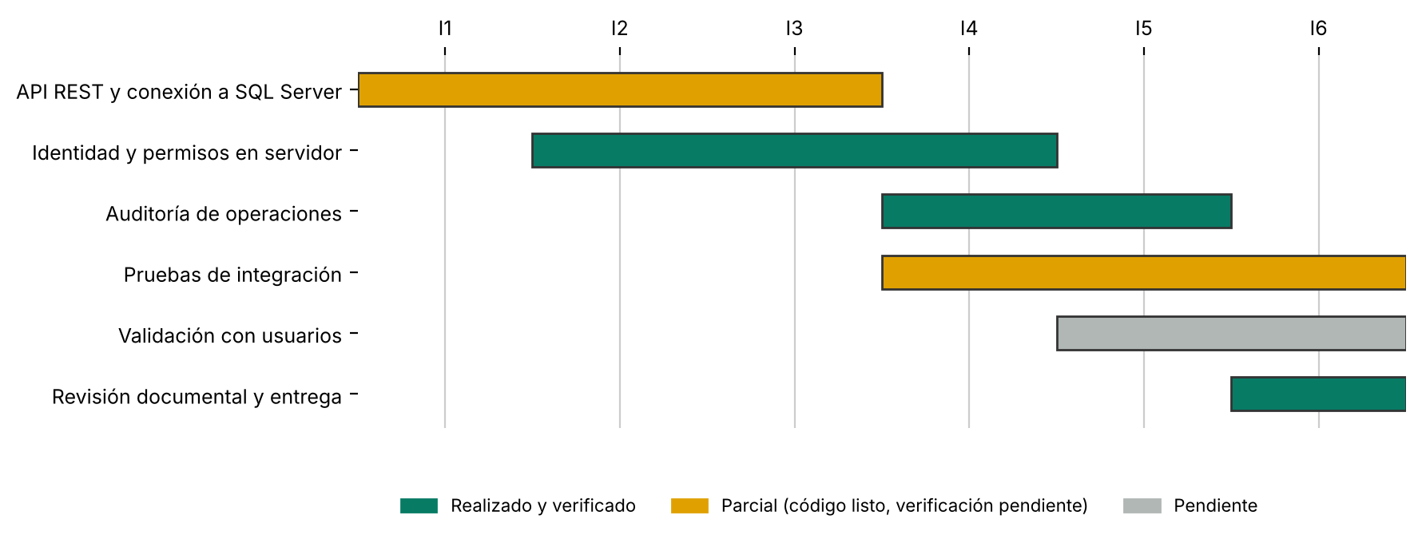
Figura 1. Cronograma por iteraciones y estado verificado de cada paquete
Elaboración propia. I = iteración de planificación; duración y fechas a acordar por el equipo.

CAPÍTULO V: METODOLOGÍA DE DESARROLLO

5.1. MODELADO DEL NEGOCIO

5.1.1. Stakeholders
Los interesados se identifican por su participación en el proceso de farmacia. Los cuatro roles internos corresponden a los perfiles de la aplicación. Cliente y proveedor participan en el negocio sin disponer de acceso directo a las pantallas.
Tabla 13. Interesados y responsabilidades del negocio
Interesado | Participación | Responsabilidad
Administrador | Interno | Supervisa operaciones, consulta reportes y auditoría, anula ventas y administra perfiles.
Cajero | Interno | Registra clientes y ventas; consulta los medicamentos disponibles.
Almacenero | Interno | Registra compras, medicamentos, lotes y proveedores.
Químico farmacéutico | Interno | Registra referencias de recetas y consulta medicamentos y alertas.
Cliente | Externo | Solicita productos y proporciona su documento y la receta cuando corresponde.
Proveedor | Externo | Entrega mercadería y documentación comercial; no accede a la aplicación.

5.1.2. Casos de uso del negocio
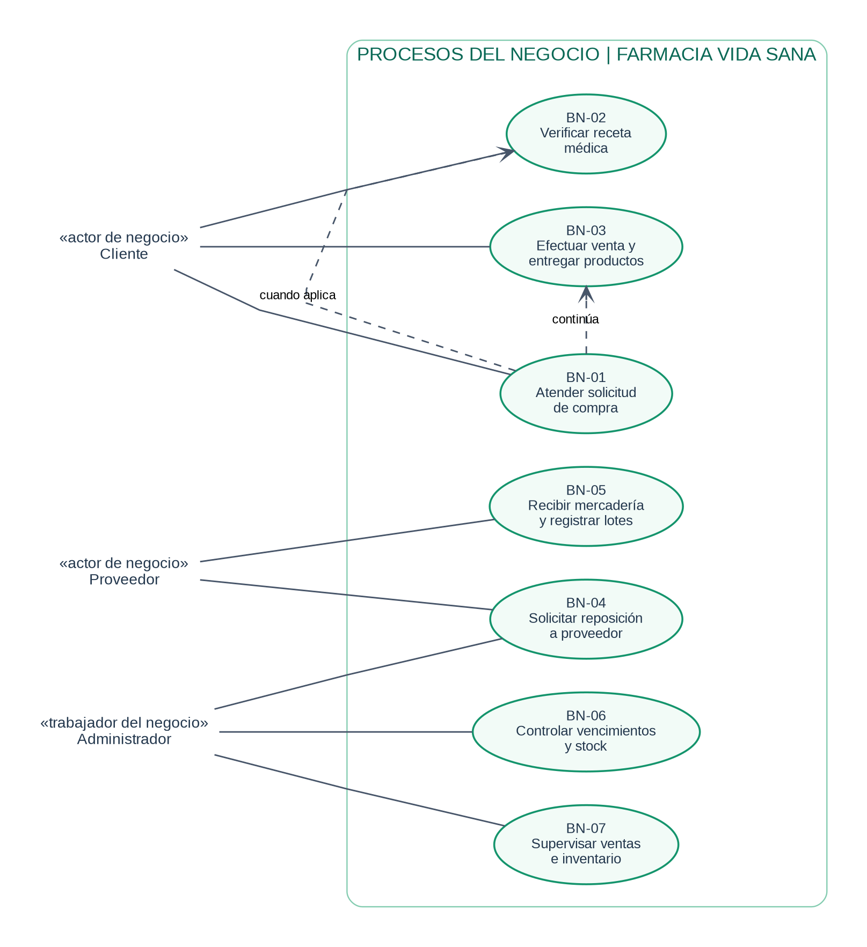
Figura 2. Diagrama general de casos de uso del negocio
Fuente: material de modelado del equipo (diagramas/01_casos_uso_negocio). Los casos describen objetivos del negocio y no únicamente pantallas.
Tabla 14. Especificación resumida de casos de uso del negocio
ID | Caso de uso y participantes | Flujo y resultado
BN-01 | Atender solicitud de compra  Cliente / cajero | Identificar los productos solicitados, consultar disponibilidad y comunicar el importe antes de confirmar la atención.
BN-02 | Verificar receta médica  Cliente / químico farmacéutico | Revisar la documentación y determinar si corresponde la dispensación cuando el medicamento requiere prescripción.
BN-03 | Efectuar venta y entregar productos  Cliente / cajero | Confirmar productos e importe, registrar la operación y entregar los productos con su constancia interna.
BN-04 | Solicitar reposición a proveedor  Administrador / proveedor | Identificar necesidades de abastecimiento y coordinar externamente la entrega de mercadería.
BN-05 | Recibir mercadería y registrar lotes  Almacenero / proveedor | Revisar cantidades, código de lote y vencimiento; registrar la recepción aceptada.
BN-06 | Controlar vencimientos y stock  Almacenero / administrador | Comparar existencias y fechas, separar productos vencidos y priorizar las revisiones de inventario.
BN-07 | Supervisar ventas e inventario  Administrador | Revisar ventas confirmadas y anuladas, existencias y alertas para planificar acciones de control.

El flujo principal comienza con la solicitud de un cliente y la consulta de disponibilidad. Cuando corresponde, interviene el químico farmacéutico para revisar la receta. Una venta confirmada genera salida del lote; la recepción de mercadería produce el movimiento contrario. La coordinación de reposición se realiza con el proveedor fuera de la aplicación, mientras su recepción aceptada sí se registra.

5.1.3. Objetivos del negocio
Tabla 15. Objetivos del negocio del caso
ID | Objetivo | Evidencia prevista
ON-01 | Disponer de información ordenada de medicamentos y lotes. | Catálogo, búsqueda y fechas de vencimiento.
ON-02 | Relacionar cada cambio de inventario con una operación. | Detalle de compras, ventas y movimientos por lote.
ON-03 | Identificar existencias que requieren revisión. | Alertas de stock bajo, agotados y vencimientos.
ON-04 | Facilitar la supervisión de operaciones e importes. | Historial, anulaciones, reportes por periodo y auditoría.

5.2. REQUISITOS DEL SISTEMA
Los requisitos se obtienen del material del caso y de la revisión del circuito implementado. La prioridad Alta corresponde al flujo comercial, la consistencia de existencias y la continuidad de los datos; Media corresponde a funciones de apoyo o ampliación. El estado se asigna con un criterio explícito: Implementado significa que el código existe y que una prueba automatizada o un recorrido de interfaz lo ejecutó con resultado aprobado; Parcial significa que el código existe pero una parte esencial no ha sido ejecutada; Pendiente significa que no existe. Las pruebas se ejecutaron con el controlador en memoria y, el 9 de noviembre de 2026, contra SQL Server 2022; la cobertura se trata en 5.8.1.

Requisitos funcionales
Tabla 16. Catálogo de requisitos funcionales
ID | Requisito | Prioridad | Estado del avance
RF-01 | Autenticar usuarios y aplicar autorización en un servidor. | Alta | Implementado
RF-02 | Registrar, buscar y modificar clientes con documento único. | Alta | Implementado
RF-03 | Consultar medicamentos por nombre, código, categoría o lote. | Alta | Implementado
RF-04 | Registrar y modificar el catálogo de medicamentos (incluye categorías y presentaciones). | Alta | Implementado
RF-05 | Crear lotes por medicamento, código, vencimiento y stock mínimo. | Alta | Implementado
RF-06 | Registrar compras con proveedor, documento y varios lotes (incluye gestión de proveedores). | Alta | Implementado
RF-07 | Registrar ventas con cliente y detalle de productos por lote. | Alta | Implementado
RF-08 | Calcular subtotales y total con los precios del catálogo. | Alta | Implementado
RF-09 | Rechazar ventas con stock insuficiente o lotes vencidos. | Alta | Implementado
RF-10 | Registrar recetas y comprobar cliente, estado y vigencia. | Alta | Implementado
RF-11 | Visualizar e imprimir la constancia interna de una venta. | Media | Implementado
RF-12 | Anular una venta una sola vez y reponer sus existencias. | Alta | Implementado
RF-13 | Mostrar alertas de stock bajo, agotados y vencimientos. | Alta | Implementado
RF-14 | Filtrar reportes por periodo y exportar tablas a CSV. | Media | Implementado
RF-15 | Crear perfiles, asignar roles y activar o desactivar registros. | Media | Implementado
RF-16 | Conservar entradas, salidas y reversiones de cada lote. | Alta | Implementado
RF-17 | Persistir y compartir las operaciones mediante SQL Server. | Alta | Implementado
RF-18 | Auditar accesos y operaciones en un servicio central. | Media | Implementado

Contradicciones corregidas respecto a la versión anterior: (1) RF-01 figuraba como «Parcial» porque la identidad en servidor estaba pendiente; ahora está implementada. (2) RF-17 figuraba como «No implementado»; el controlador y el script existen y, tras ejecutarse el 9 de noviembre de 2026 en SQL Server 2022 con 62 pruebas aprobadas, se marca «Implementado». (Una versión intermedia de este informe lo marcaba «Parcial» por falta de ejecución.) (3) RF-18 figuraba como «No implementado»; ahora la auditoría está implementada en la API. (4) La gestión de proveedores, categorías y presentaciones, exigida como módulo de software, se incorpora como apoyo de RF-04 y RF-06 sin crear nuevos requisitos.

Requisitos no funcionales
Tabla 17. Catálogo de requisitos no funcionales
ID / atributo | Condición verificable | Comprobación
RNF-01 Integridad | Una operación rechazada debe conservar el estado anterior y ninguna venta debe dejar stock negativo. | Pruebas VEN-02, VEN-03, CON-01 (estado antes y después).
RNF-02 Persistencia central | Las operaciones confirmadas deben conservarse en la base de datos y ser visibles desde otra instancia del servicio. | PER-01 y SQL-02 a SQL-04, aprobados en SQL Server.
RNF-03 Usabilidad adaptable | Las pantallas deben permitir navegación en escritorio y celular sin desbordar el ancho general. | Comprobación automatizada de 13 pantallas a 375 y 1440 px; tablas con desplazamiento interno.
RNF-04 Seguridad | El sistema debe autenticar usuarios y comprobar permisos en el servidor; la base de datos no se expone al navegador. | AUT-01 a AUT-13; credenciales solo en backend/.env.
RNF-05 Mantenibilidad | Las reglas del negocio deben poder probarse sin cargar el navegador. | Suite node:test sobre la API (51 casos) más 11 de integración.
RNF-06 Portabilidad de acceso | La aplicación debe abrirse desde un navegador sin instalar nada en el equipo del usuario. | Acceso por http://localhost:3000 verificado con Microsoft Edge (y Chromium). La publicación en una URL pública no está acreditada.

RNF-02 y RNF-06 cambian respecto a la versión anterior, que hablaba de persistencia local del navegador y de una publicación en GitHub Pages: ninguna de las dos está incluida en los archivos entregados y la persistencia local no sustituye a una base central.

Matriz de trazabilidad
La matriz conserva la relación entre la necesidad de origen, el requisito, su caso de uso, la responsabilidad de software que lo atiende y las pruebas que lo verifican.
Tabla 18. Trazabilidad de necesidades a funcionalidades
Necesidad | Req. | Caso de uso | Componente | Pruebas
N-06 | RF-01 | CU-01 | auth/*, routes.js (/api/auth), main.js | AUT-01 a AUT-13
N-04 | RF-02 | CU-02 | routes.js (/api/clientes), validate.js, maestros.js | CLI-01 a CLI-05
N-01 | RF-03 | CU-03 | routes.js (/api/medicamentos, /api/lotes), catalogo.js | MED-02
N-01 | RF-04 | CU-08 | routes.js, validate.js, catalogo.js | MED-01, MED-03
N-02 | RF-05 | CU-08 | routes.js (/api/lotes), catalogo.js | LOT-01, LOT-02
N-03 | RF-06 | CU-07 | store.registrarCompra / sp_RegistrarCompra, compras.js, maestros.js | COM-01 a COM-05
N-04 | RF-07 | CU-05 | store.registrarVenta / sp_RegistrarVenta, venta.js | VEN-01, VEN-03
N-04 | RF-08 | CU-05 | sp_RegistrarVenta (precio tomado del catálogo), columnas calculadas | VEN-01
N-02 | RF-09 | CU-05 | registrarVenta / sp_RegistrarVenta, CHECK en Lote | VEN-02, VEN-04, CON-01
N-05 | RF-10 | CU-04 | routes.js (/api/recetas), registrarVenta, maestros.js | REC-01, VEN-07
N-04 | RF-11 | CU-06 | ventas.js (openConstancia), regla CSS de impresión | Recorrido UI (captura de constancia); impresión no probada
N-06 | RF-12 | CU-12 | store.anularVenta / sp_AnularVenta, índice UX_Mov_Reverso | ANU-01, ANU-02, CON-02
N-02 | RF-13 | CU-09 | services/inventario.js, inventario.js, vw_AlertasLote | ALE-01 a ALE-03
N-06 | RF-14 | CU-10 | routes.js (/api/reportes), reportes.js | REP-01 a REP-03
N-06 | RF-15 | CU-11 | routes.js (/api/usuarios, /api/roles), admin.js | AUT-08 a AUT-11
N-06 | RF-16 | CU-05/07/12 | tabla MovimientoStock, índices únicos filtrados, inventario.js | TRZ-01, COM-01, ANU-01
N-03 / N-04 | RF-17 | CU-05 / CU-07 | FarmaControl_Database.sql, db/mssql.js | PER-01, SQL-01 a SQL-11 (SQL Server)
N-06 | RF-18 | CU-01 / CU-11 | tabla AuditoriaOperacion, routes.js, admin.js (/auditoria) | AUD-01, AUT-06

Matriz de actividades y requisitos
Tabla 19. Actividades del negocio frente a requisitos
Actividad | Requisitos asociados | Resultado verificable
Atender al cliente | RF-02, RF-03, RF-07 a RF-11 | Cliente identificado, productos consultados y venta registrada.
Recibir mercadería | RF-04 a RF-06, RF-16 | Medicamento y lote identificados; ingreso conservado.
Controlar inventario | RF-03, RF-05, RF-09, RF-13, RF-16 | Existencias, vencimientos y movimientos consultables.
Supervisar operaciones | RF-12, RF-14, RF-15, RF-18 | Historial, reportes, perfiles y auditoría revisados.

Instrumento de validación de requisitos
Se propone contrastar los requisitos con un representante de cada rol interno mediante estas preguntas: ¿los campos del medicamento y lote son suficientes para identificar la mercadería?, ¿qué documentación se utiliza en cada recepción?, ¿qué errores deben impedir una venta?, ¿cómo se autoriza una anulación?, ¿qué información necesita el administrador en sus reportes? El instrumento no se ha aplicado; su ejecución y las respuestas formarán parte de la validación con usuarios (pendiente; ver 5.7.2).

5.3. VISIÓN DE LA SOLUCIÓN
FarmaControl organiza el registro de operaciones comerciales y el control de inventario de una farmacia en una aplicación web conectada a una base de datos central. Su propuesta de valor consiste en relacionar cada entrada o salida con un lote y permitir la consulta de su historial, disponibilidad y vencimiento. El navegador muestra las pantallas, la API valida cada operación y autoriza según el perfil, y SQL Server conserva las relaciones y ejecuta las operaciones críticas de forma transaccional.
El producto se dirige a personal de caja, almacén, supervisión y atención farmacéutica. Cada perfil ve solo las funciones que le corresponden y el servidor rechaza cualquier operación fuera de su perfil, aunque la petición se manipule desde el cliente.

5.3.1. Características del sistema
Tabla 20. Características y objetivos asociados
ID | Característica | Prioridad | Objetivo de negocio
CAR-01 | Catálogo de medicamentos y lotes con búsqueda. | Alta | ON-01
CAR-02 | Compras y ventas vinculadas a existencias. | Alta | ON-02
CAR-03 | Alertas de stock y vencimientos. | Alta | ON-03
CAR-04 | Constancias, anulaciones, reportes y auditoría. | Media | ON-04
CAR-05 | Perfiles internos con autenticación y responsabilidades diferenciadas. | Media | ON-04
CAR-06 | Modelo relacional en SQL Server para la persistencia compartida. | Alta | ON-02 / ON-04

5.4. CONTEXTO DEL SISTEMA

5.4.1. Interesados
Tabla 21. Contexto de participación y validación
Interesado | Entrada que proporciona | Resultado que consulta o valida
Administrador | Criterios de supervisión y autorización de anulaciones. | Reportes, historial, auditoría y organización de perfiles.
Cajero | Datos de cliente, productos y cantidades solicitadas. | Venta, importe y constancia interna.
Almacenero | Documento del proveedor, lotes, cantidades y costos. | Compra recibida y existencias actualizadas.
Químico farmacéutico | Datos de referencia de una receta revisada. | Vigencia, pertenencia al cliente y alertas.
Cliente y proveedor | Solicitud de compra o documentación de entrega. | Atención y recepción a través del personal interno.

5.4.2. Entorno de operación
El servidor de aplicación requiere Node.js 20 o superior y el servidor de datos SQL Server 2019 o posterior; ambos pueden ejecutarse en el mismo equipo. El cliente requiere un navegador con soporte de módulos JavaScript. Las comprobaciones de interfaz se realizaron con un navegador basado en Chromium (escritorio de 1440 px y móvil de 375 px); no se probaron otros navegadores. Las tablas mantienen desplazamiento interno cuando su contenido supera el ancho disponible.
Los datos residen en SQL Server y solo la API los consulta; el navegador no almacena datos de negocio y únicamente conserva el token de sesión mientras la pestaña esté abierta. La versión anterior describía GitHub Pages y almacenamiento local; en esta versión no se acredita una publicación pública y el despliegue documentado es local (5.9).

5.5. REQUERIMIENTOS DE ARQUITECTURA

5.5.1. Modelo de casos de uso del sistema
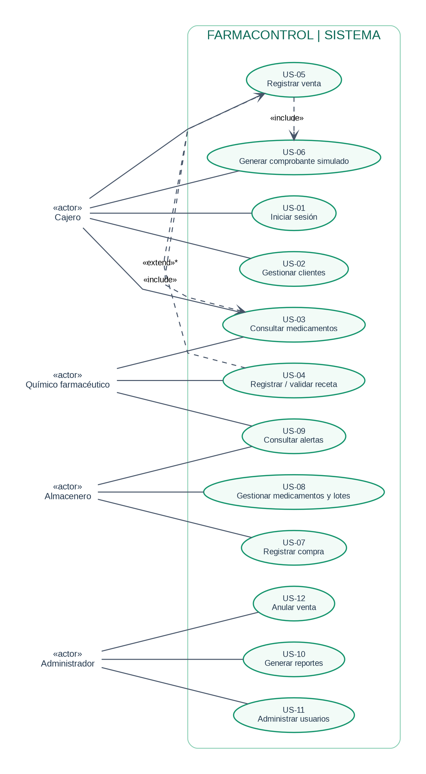
Figura 3. Diagrama general de casos de uso del sistema
Fuente: material de modelado del equipo (diagramas/02_casos_uso_sistema). Los casos se vinculan a los requisitos del catálogo.
Tabla 22. Priorización de casos de uso del sistema
ID | Caso de uso | Actor principal | Prioridad | Estado
CU-01 | Ingresar al sistema | Usuarios internos | Alta | Implementado
CU-02 | Gestionar clientes | Cajero / administrador | Alta | Implementado
CU-03 | Consultar medicamentos | Usuarios internos | Alta | Implementado
CU-04 | Registrar y validar referencia de receta | Químico farmacéutico / administrador | Alta | Implementado
CU-05 | Registrar venta | Cajero / administrador | Alta | Implementado
CU-06 | Generar constancia interna | Cajero / administrador | Media | Implementado
CU-07 | Registrar compra | Almacenero / administrador | Alta | Implementado
CU-08 | Gestionar medicamentos y lotes | Almacenero / administrador | Alta | Implementado
CU-09 | Consultar alertas | Usuarios internos | Alta | Implementado
CU-10 | Generar reportes | Administrador | Media | Implementado
CU-11 | Administrar perfiles | Administrador | Media | Implementado
CU-12 | Anular venta | Administrador | Alta | Implementado

Las especificaciones siguientes describen el comportamiento implementado; cada una indica los requisitos asociados.

CU-01 Ingresar al sistema
Actor: Usuarios internos. Requisitos asociados: RF-01. Prioridad: Alta.
El usuario ingresa su correo y contraseña. El servidor verifica el hash scrypt, comprueba que la cuenta esté activa y entrega un token firmado con caducidad; tras cinco intentos fallidos consecutivos bloquea temporalmente el acceso (429). Cada petición posterior se valida contra la base de datos, de modo que una cuenta desactivada pierde el acceso de inmediato. Los accesos correctos y fallidos se auditan. La recuperación de contraseña por correo no está implementada.

CU-02 Gestionar clientes
Actor: Cajero / administrador. Requisitos asociados: RF-02. Prioridad: Alta.
Con un perfil habilitado se abre Clientes y se elige registrar o editar. Se ingresan tipo y número de documento (DNI de 8 dígitos, RUC de 11), nombre y teléfono opcional. El servidor valida los campos y rechaza documentos repetidos (409). Al confirmar se conserva el cliente y queda disponible para asociarlo con una venta.

CU-03 Consultar medicamentos
Actor: Usuarios internos. Requisitos asociados: RF-03. Prioridad: Alta.
El usuario consulta Medicamentos e ingresa nombre, SKU, principio activo o categoría; en la pestaña de lotes filtra por estado. La lista muestra existencias, precio y vencimiento y permite revisar stock bajo, lotes próximos a vencer y vencidos. La consulta no modifica las existencias.

CU-04 Registrar y validar referencia de receta
Actor: Químico farmacéutico / administrador. Requisitos asociados: RF-10. Prioridad: Alta.
Se identifica al cliente y se registran número, prescriptor y fechas de la receta. Se rechazan números repetidos y fechas incoherentes. En una venta con medicamentos que requieren receta se comprueba que la referencia exista, esté registrada como válida, esté vigente y pertenezca al mismo cliente. La evaluación clínica del documento es una responsabilidad profesional externa al sistema.

CU-05 Registrar venta
Actor: Cajero / administrador. Requisitos asociados: RF-07, RF-08, RF-09, RF-16. Prioridad: Alta.
Se seleccionan cliente y lotes, se indican cantidades y se revisa el total. Cuando corresponde, se selecciona la receta. El servidor rechaza cantidades inválidas, existencias insuficientes, lotes vencidos, medicamentos inactivos, recetas no válidas y facturas sin cliente con RUC. Si todo se cumple, una única transacción registra la venta y su detalle con el precio del catálogo, descuenta cada lote, registra las salidas y deja constancia en la auditoría.

CU-06 Generar constancia interna
Actor: Cajero / administrador. Requisitos asociados: RF-11. Prioridad: Media.
Tras confirmar la venta, o desde el historial, se abre la constancia con cliente, documento, fecha, responsable, productos, lotes e importe. La opción de impresión utiliza el diálogo del navegador. La constancia es interna y simulada: no es un comprobante tributario.

CU-07 Registrar compra
Actor: Almacenero / administrador. Requisitos asociados: RF-06, RF-16. Prioridad: Alta.
Se eligen un proveedor activo y un documento de compra. Se agregan uno o varios lotes con cantidades y costos unitarios. Se verifica la existencia de los lotes, que no estén vencidos y la unicidad del documento por proveedor. La confirmación registra la recepción en una transacción, incrementa el stock y conserva los movimientos de entrada.

CU-08 Gestionar medicamentos y lotes
Actor: Almacenero / administrador. Requisitos asociados: RF-04, RF-05. Prioridad: Alta.
El responsable registra o modifica medicamentos (SKU único, categoría, presentación, precio, indicador de receta) y crea sus lotes. Cada lote contiene código, vencimiento y stock mínimo. Se rechazan códigos duplicados del mismo medicamento y fechas pasadas para lotes nuevos. Un lote recién creado inicia en cero y recibe unidades solamente mediante una compra; el stock no es editable directamente.

CU-09 Consultar alertas
Actor: Usuarios internos. Requisitos asociados: RF-13. Prioridad: Alta.
La consulta calcula alertas a partir del stock y las fechas reales de los lotes: agotado, stock bajo (menor o igual al mínimo), por vencer (30 días o menos) y vencido. El usuario filtra por tipo y revisa el lote asociado. La pantalla informa; no modifica el inventario.

CU-10 Generar reportes
Actor: Administrador. Requisitos asociados: RF-14. Prioridad: Media.
El administrador indica fecha inicial y final. Se rechazan periodos invertidos. Se calculan ventas confirmadas, importes, ticket promedio, unidades, ventas por día y productos más vendidos, excluyendo las ventas anuladas. Se exportan ventas, inventario y movimientos a CSV, con neutralización de fórmulas.

CU-11 Administrar perfiles
Actor: Administrador. Requisitos asociados: RF-15, RF-18. Prioridad: Media.
El administrador registra nombres, correo, perfil y una contraseña inicial que cumple la política (mínimo 10 caracteres con mayúsculas, minúsculas y números), o cambia el perfil, el estado activo o la contraseña de un usuario. Se rechazan correos repetidos y roles inexistentes. No se permite desactivar el propio perfil ni al último administrador. Consulta además la auditoría de operaciones.

CU-12 Anular venta
Actor: Administrador. Requisitos asociados: RF-12, RF-16. Prioridad: Alta.
El administrador selecciona una venta confirmada e indica el motivo (obligatorio). Al aceptar, una transacción cambia el estado a anulada, registra fecha, usuario y motivo, repone cada cantidad al lote original y registra el reverso. Se conserva el detalle histórico. Una segunda anulación de la misma venta se rechaza, y un índice único filtrado impide duplicar el movimiento de reverso incluso ante peticiones simultáneas.

5.5.2. Atributos de calidad
Tabla 23. Atributos y decisiones arquitectónicas
Atributo | Escenario de calidad | Decisión y situación
Integridad | Una venta inválida no altera stock ni historial. | Procedimientos transaccionales con restricciones CHECK; comprobado en SQL Server (VEN-02, VEN-03, SQL-05, SQL-06, SQL-07).
Mantenibilidad | Una regla cambia sin reconstruir la vista. | Capas separadas (interfaz, rutas, servicios, acceso a datos) y suite de pruebas aislada.
Usabilidad | El personal encuentra tareas y mensajes comprensibles. | Navegación por módulos y formularios con etiquetas; comprobaciones automáticas realizadas; aceptación con usuarios pendiente.
Portabilidad | El usuario abre la aplicación desde un navegador sin instalar nada. | SPA servida por la API; diseño adaptable (375 a 1440 px).
Seguridad | Un usuario no autenticado no accede a funciones protegidas y no puede alterar su perfil. | JWT verificado contra la base en cada petición, matriz de permisos en el servidor, hash scrypt, mínimo privilegio y credenciales fuera del navegador.
Consistencia compartida | Dos equipos observan el mismo inventario. | Una única base de datos central; bloqueos UPDLOCK/HOLDLOCK en los procedimientos; verificada en SQL Server con una segunda instancia del servidor (PER-01) y con dos peticiones simultáneas (CON-01, CON-02).

5.5.3. Restricciones asociadas al sistema
Las restricciones de negocio incluyen no vender lotes vencidos, no confirmar cantidades superiores a las existencias y conservar el historial de anulaciones. Los clientes se identifican por tipo y número de documento, y los lotes por medicamento y código. Para facturas internas se exige un cliente con RUC. Las referencias de recetas se comprueban por estado, fechas y pertenencia al comprador.
Las restricciones de la implementación son: (1) el acceso a SQL Server exige una instancia 2019 o posterior y una cuenta de aplicación con mínimos privilegios; (2) la verificación se hizo con la cuenta de Windows del desarrollador, que es administradora de la instancia: el script de la cuenta de aplicación con mínimos privilegios (FarmaControl_UsuarioAplicacion.sql) no se ejecutó (INC-14); (3) las constancias son simuladas y no son documentos tributarios; (4) no hay recuperación de contraseña, doble factor ni copias de seguridad automatizadas; y (5) el límite de intentos de inicio de sesión se conserva en la memoria del proceso, por lo que se reinicia al reiniciar el servicio y no se comparte entre varias instancias.

5.6. DISEÑO DE LA ARQUITECTURA
Los diagramas de esta sección se elaboraron a partir del código y del script SQL entregados (backend/src, frontend/js, database/FarmaControl_Database.sql) y se mantienen coherentes con ellos. Sus fuentes editables (Mermaid y Graphviz) se conservan en docs/diagramas/src/. Los modelos de casos de uso de las figuras 2 y 3 provienen de la entrega original.

5.6.1. Diagrama de clases
Se presentan dos vistas. La figura de dominio muestra las entidades persistentes, sus atributos principales y sus relaciones (composición entre cabecera y detalle, asociación con multiplicidades). La figura de diseño del backend muestra las clases y módulos que implementan la lógica: Router, las rutas, los módulos de autenticación y validación, el servicio de inventario y el contrato Store con sus dos implementaciones (MssqlStore y MemoryStore).
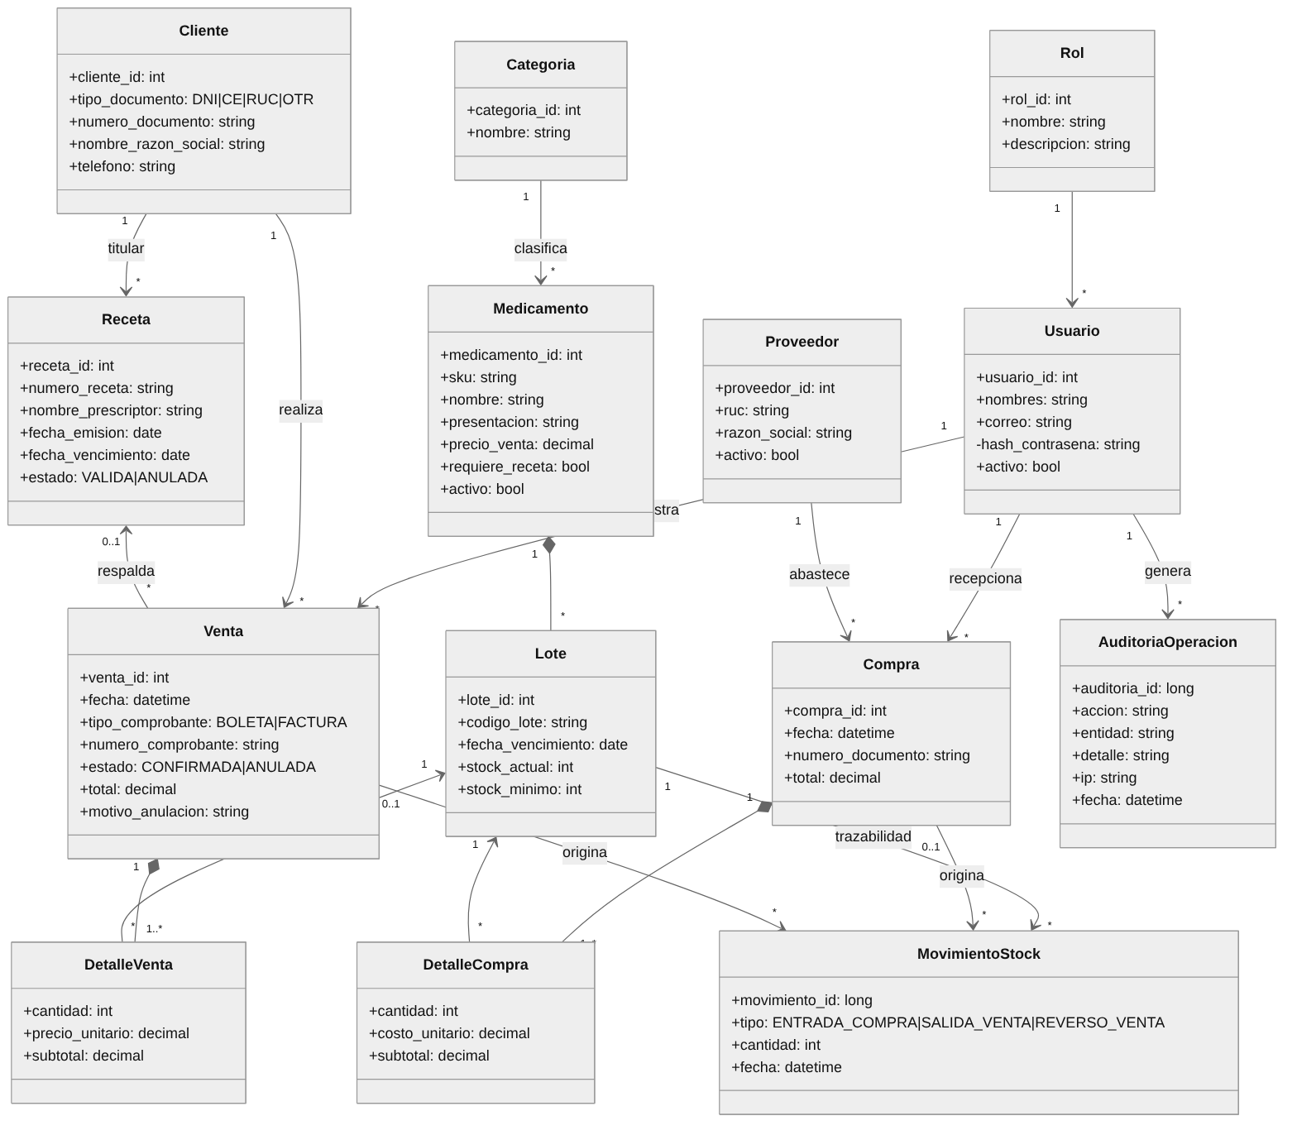
Figura 4. Diagrama de clases del dominio
Elaboración propia, a partir del modelo de datos (14 entidades).
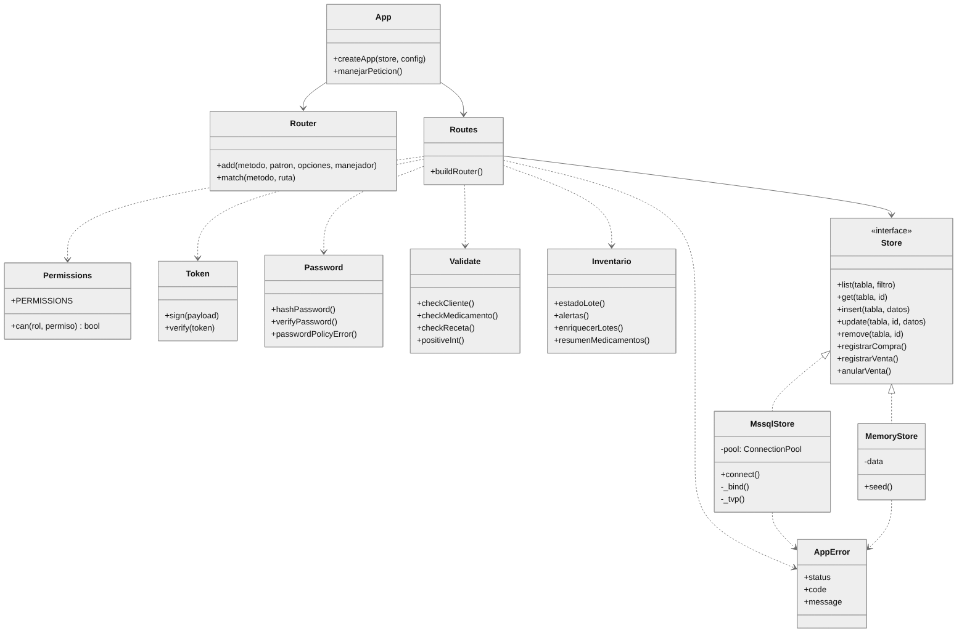
Figura 5. Diagrama de clases del diseño del backend
Elaboración propia, a partir de backend/src. Store es un contrato (interfaz implícita en JavaScript) y no una clase declarada.

5.6.2. Diagrama de interacción (diagrama de secuencias)
Se documentan las tres interacciones críticas del sistema: registrar una venta, anularla y registrar una compra. En todas, el navegador solo habla con la API; las validaciones de negocio y la atomicidad se resuelven en un procedimiento almacenado dentro de una única transacción.
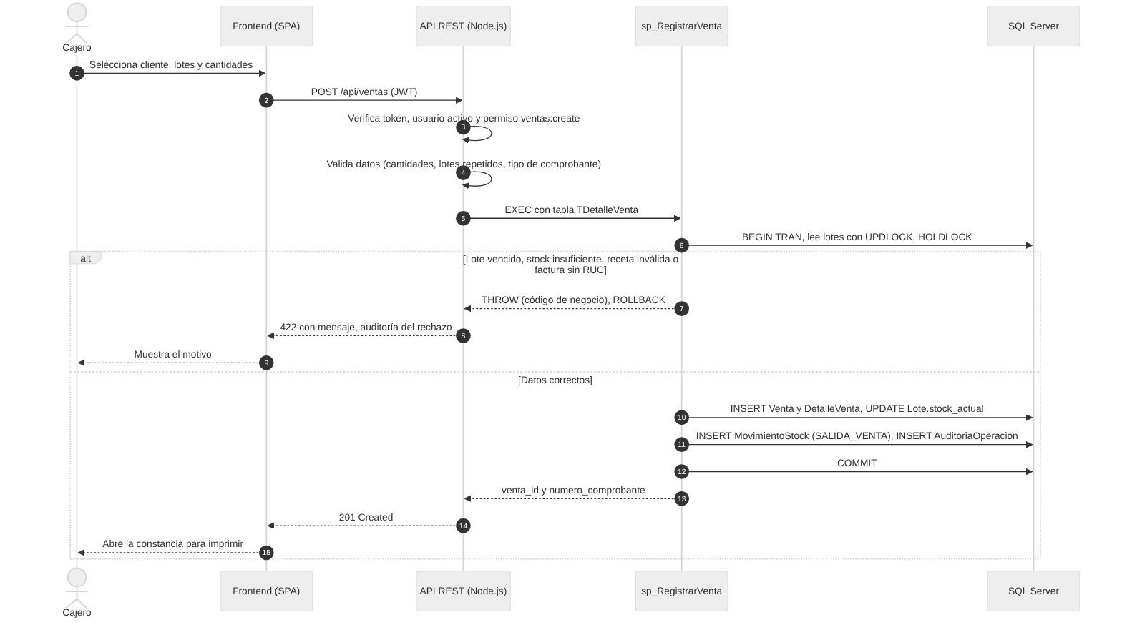
Figura 6. Secuencia de registro de una venta (CU-05)
Elaboración propia, a partir de routes.js y sp_RegistrarVenta.
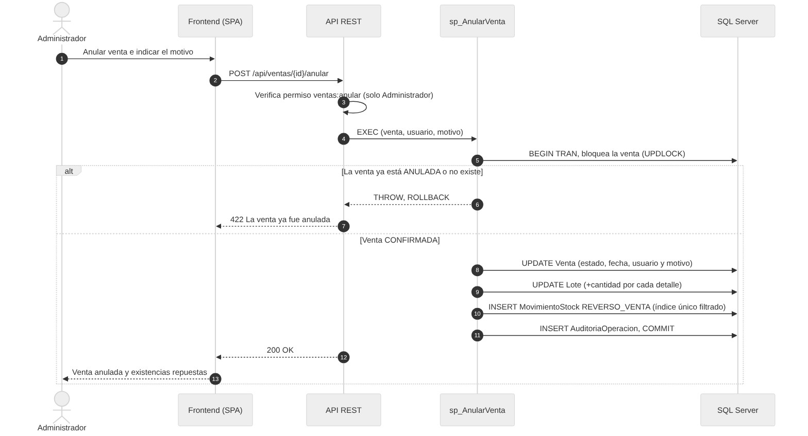
Figura 7. Secuencia de anulación de una venta (CU-12)
Elaboración propia, a partir de routes.js y sp_AnularVenta.
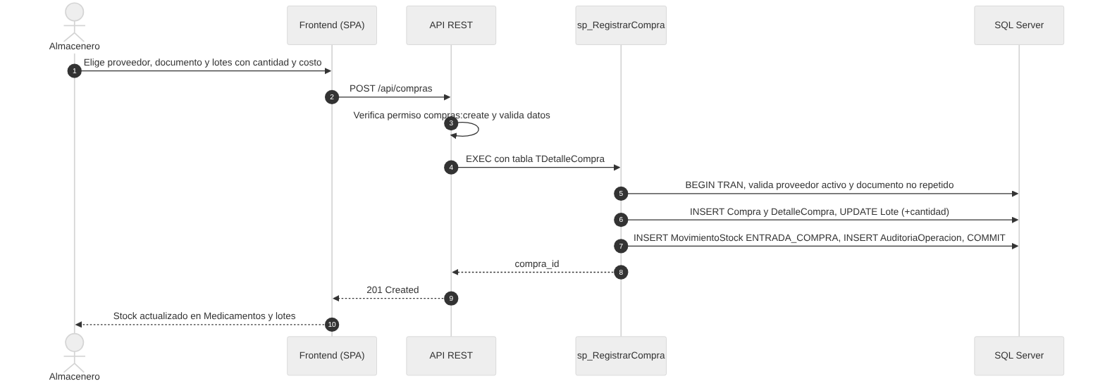
Figura 8. Secuencia de registro de una compra (CU-07)
Elaboración propia, a partir de routes.js y sp_RegistrarCompra.

5.6.3. Diagrama de actividades
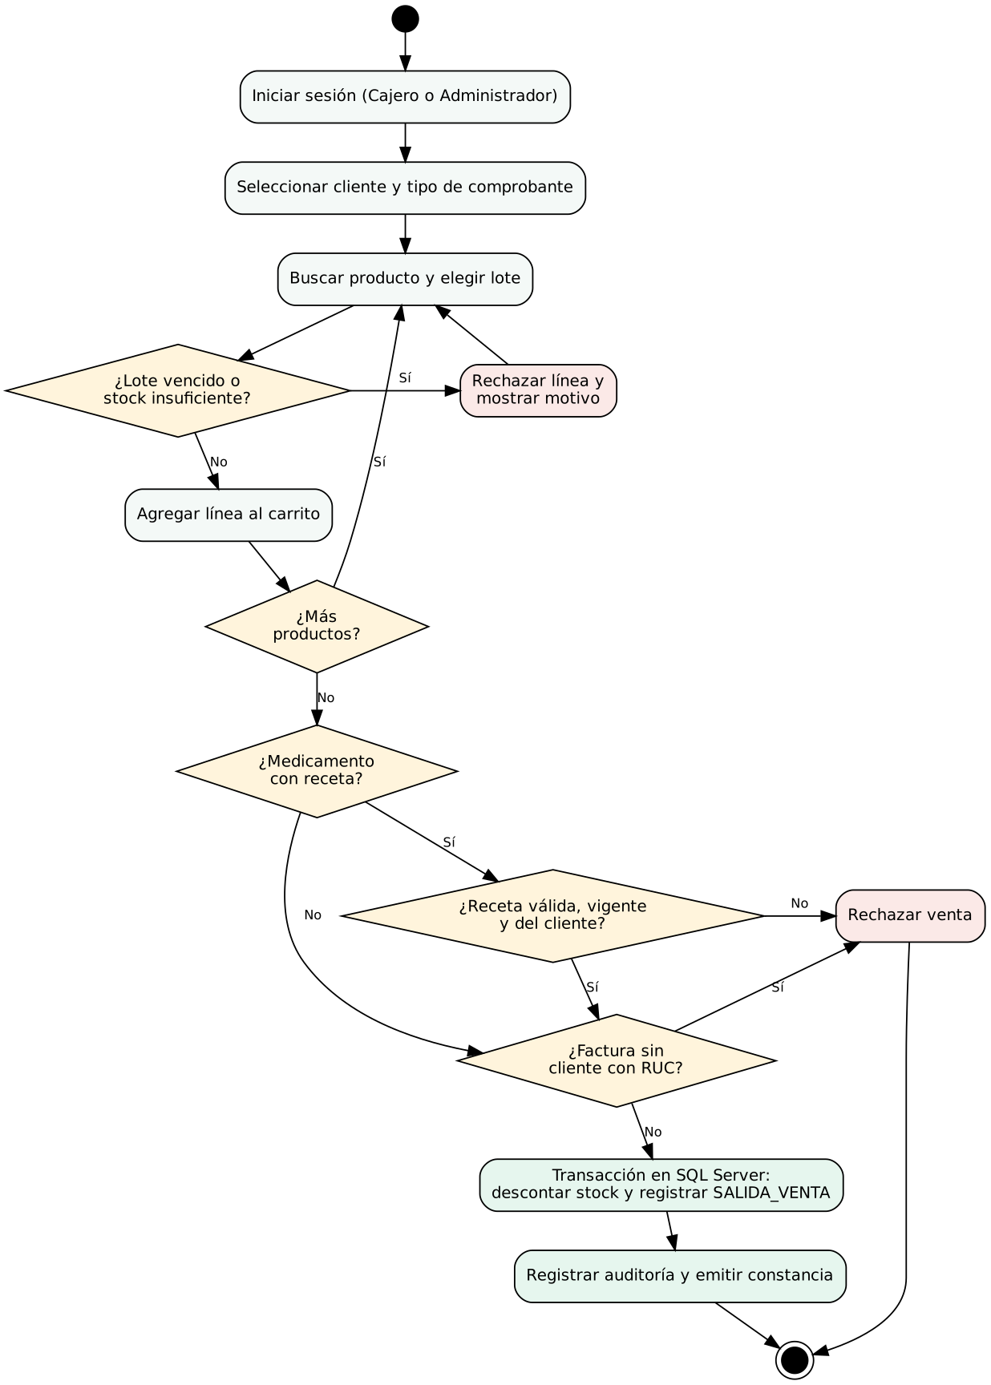
Figura 9. Diagrama de actividades del registro de una venta
Elaboración propia. Las decisiones corresponden a las validaciones de CU-05 (stock, vencimiento, receta y RUC).

5.6.4. Diagrama de estados
Se modelan tres objetos con ciclo de vida: la venta (dos estados persistidos, con la anulación como transición irreversible), el lote (estado derivado de stock y fecha, no almacenado; se calcula en cada consulta) y la receta (estado persistido VALIDA o ANULADA y vigencia derivada de la fecha).
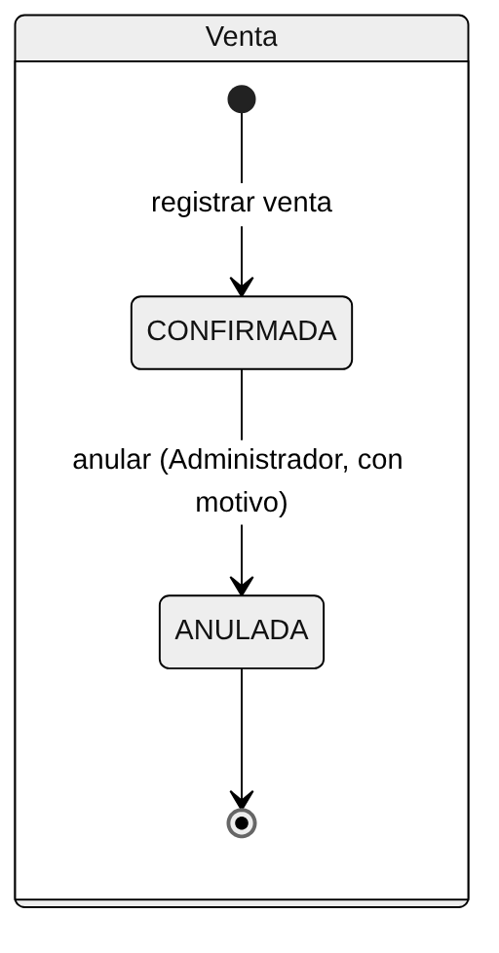
Figura 10. Diagrama de estados de la venta
Elaboración propia, a partir de la restricción CK_Venta_Estado y CK_Venta_Anulacion.
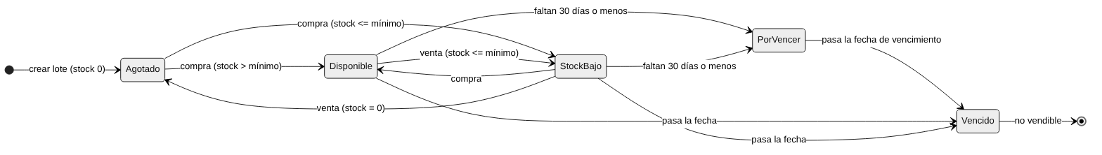
Figura 11. Diagrama de estados derivados del lote
Elaboración propia, a partir de services/inventario.js (30 días de aviso y comparación con el stock mínimo).
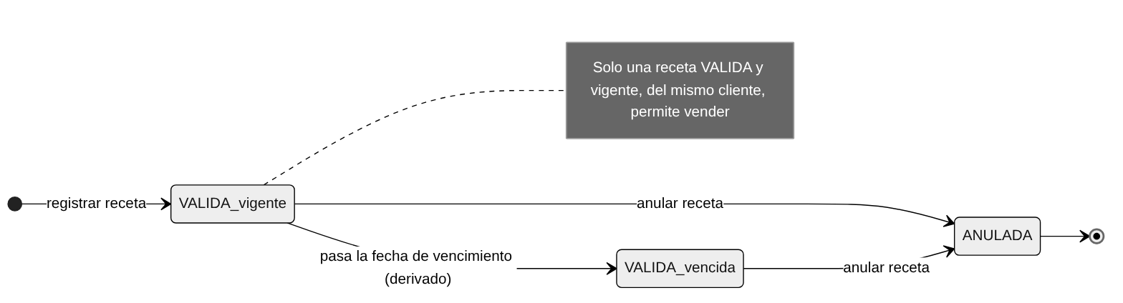
Figura 12. Diagrama de estados de la receta
Elaboración propia, a partir de checkReceta y del registro de ventas.

5.6.5. Modelo de datos
El modelo físico mantiene las trece tablas del informe original y agrega una decimocuarta, AuditoriaOperacion, requerida por RF-18. Los demás cambios se justifican en la tabla siguiente. El script FarmaControl_Database.sql crea la base desde cero, es re-ejecutable y carga datos de demostración solo cuando la tabla Rol está vacía.
Tabla 24. Cambios del modelo de datos y su justificación
Cambio respecto al modelo original | Justificación técnica
Nueva tabla AuditoriaOperacion. | RF-18: auditoría central de accesos y operaciones, escrita por la API y por los procedimientos dentro de la misma transacción.
Venta: fecha_anulacion, usuario_anulacion_id, motivo_anulacion y CHECK de coherencia con el estado. | CU-12: trazabilidad de quién, cuándo y por qué se anuló; impide estados contradictorios.
Cliente: CHECK de formato (DNI de 8 dígitos, RUC de 11). | Integridad de datos en la base, independiente de la API.
MovimientoStock: índices únicos filtrados UX_Mov_Entrada, UX_Mov_Salida, UX_Mov_Reverso. | Impiden duplicar el movimiento de una misma operación y lote; garantizan que una anulación reponga una sola vez.
Lote: CHECK de stock no negativo; stock modificable solo por procedimientos (cuenta de aplicación sin permiso de UPDATE sobre stock_actual). | Defensa en profundidad: ni un error de la API puede dejar stock negativo ni alterar existencias fuera de una operación.
Numeración de comprobantes con SEQUENCE. | Evita colisiones bajo concurrencia.

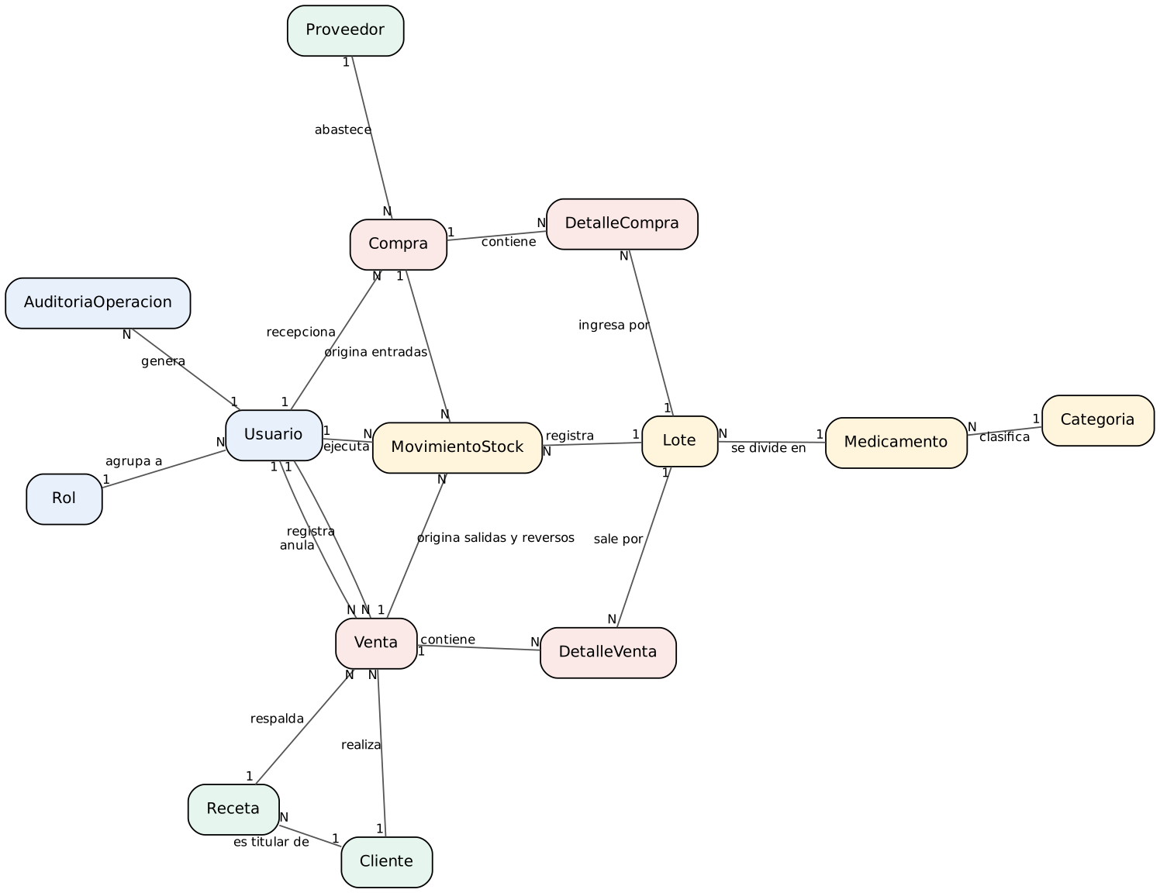
Figura 13. Modelo conceptual de datos
Elaboración propia. Entidades y relaciones con su cardinalidad.
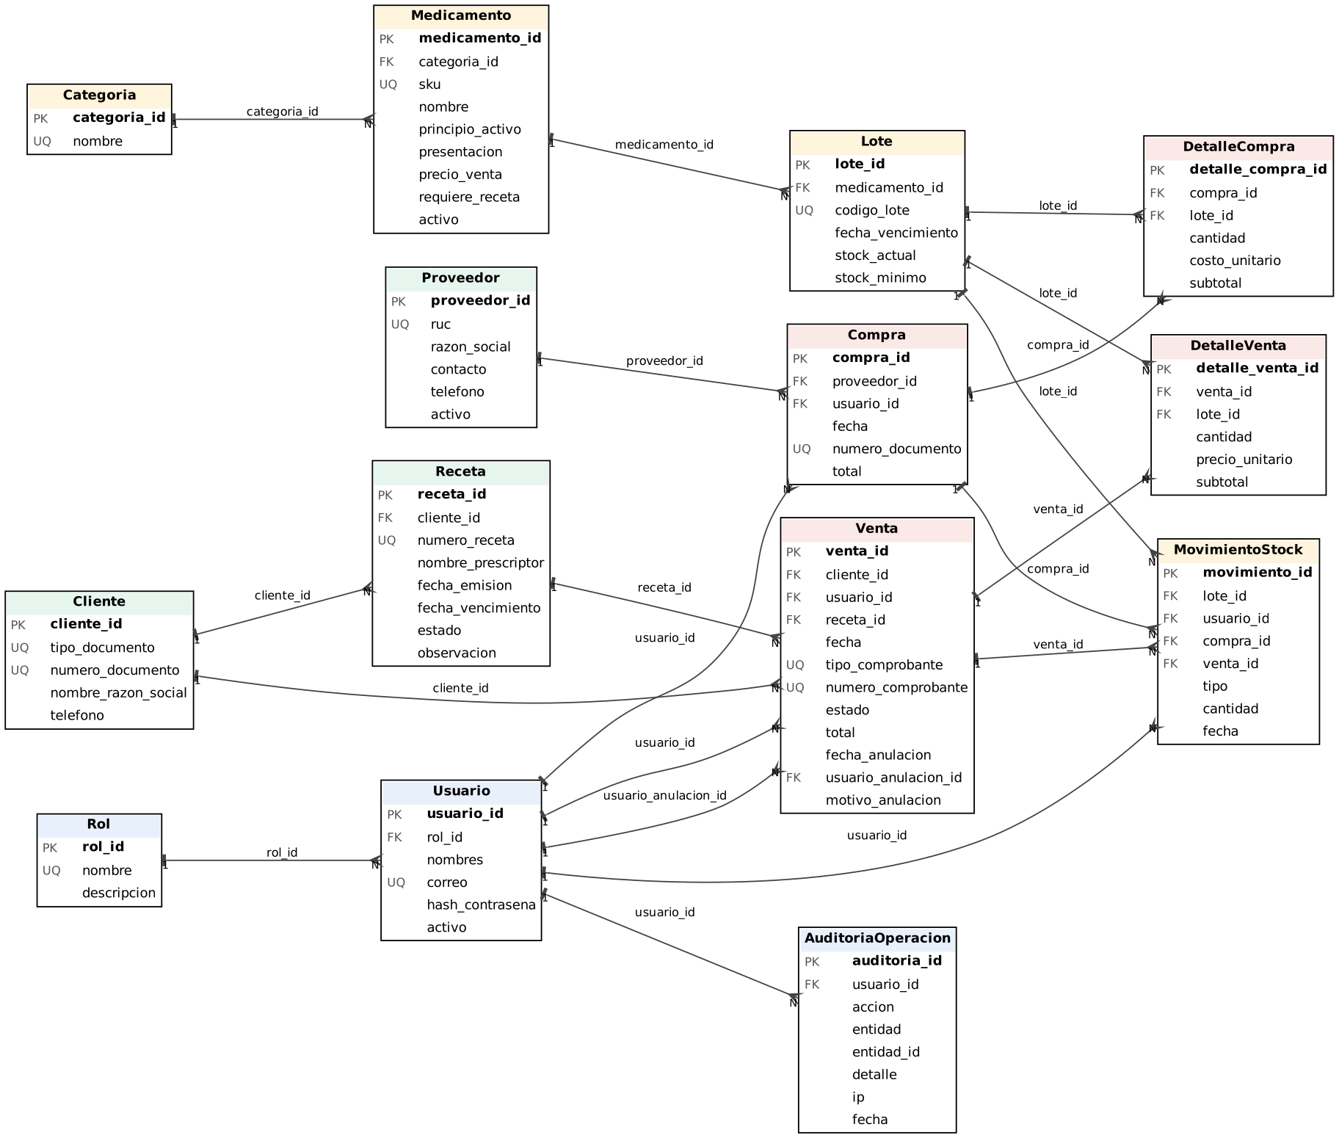
Figura 14. Modelo lógico de datos
Elaboración propia, generado a partir del script SQL. PK: clave primaria, FK: clave foránea, UQ: valor único.
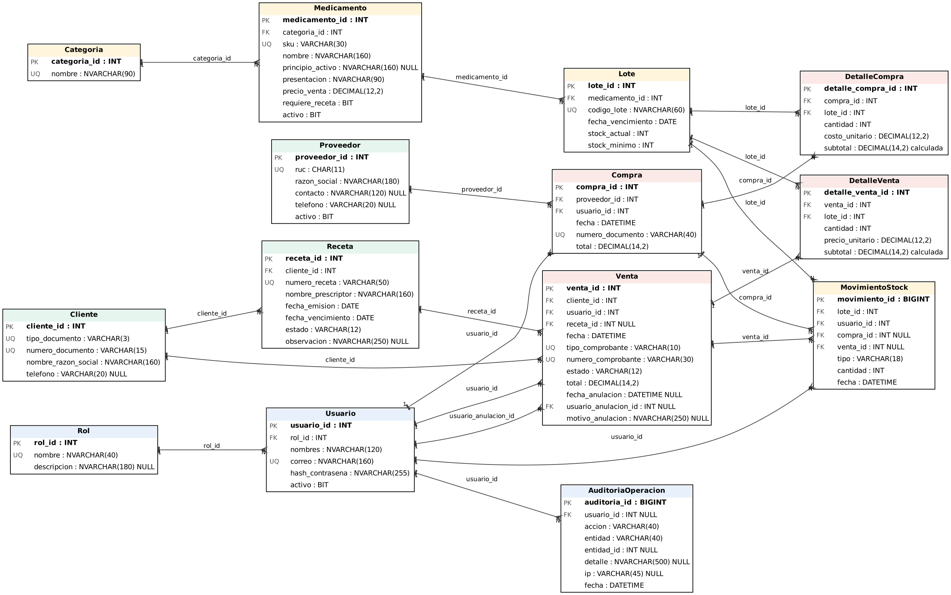
Figura 15. Modelo físico de datos (SQL Server)
Elaboración propia, generado a partir de FarmaControl_Database.sql. Los tipos corresponden a SQL Server.
Tabla 25. Objetos de la base de datos
Objeto de base de datos | Contenido | Propósito
14 tablas | Rol, Usuario, Cliente, Proveedor, Categoria, Medicamento, Receta, Lote, Compra, DetalleCompra, Venta, DetalleVenta, MovimientoStock, AuditoriaOperacion. | Modelo relacional con 19 claves foráneas, restricciones PRIMARY KEY, UNIQUE, CHECK y DEFAULT.
Procedimientos almacenados | sp_RegistrarCompra, sp_RegistrarVenta, sp_AnularVenta; tipos de tabla TDetalleCompra y TDetalleVenta. | Operaciones críticas atómicas con XACT_ABORT, bloqueos UPDLOCK/HOLDLOCK, errores con THROW y auditoría en la misma transacción.
Vistas | vw_StockMedicamento, vw_AlertasLote, vw_VentasDiarias, vw_Kardex, vw_VentaDetalle. | Consultas y reportes para administradores de la base. La API calcula alertas y reportes en Node.js con la misma regla; las vistas no son usadas por la API.
Triggers | Ninguno. | No se justifican: las reglas se aplican con restricciones y procedimientos, más fáciles de probar y de razonar que la lógica implícita de un trigger.
Datos de demostración | Roles, cuatro usuarios, categorías, medicamentos, lotes, clientes, proveedores, recetas y operaciones de ejemplo. | Permiten recorrer la aplicación sin cargas manuales. Contraseñas almacenadas solo como hash scrypt.

Verificado en SQL Server: el 9 de noviembre de 2026 el script database/FarmaControl_Database.sql se ejecutó sin errores en SQL Server 2022 (31 lotes) y npm run db:check confirmó 14 tablas, 19 claves foráneas, 19 restricciones CHECK, 3 procedimientos, 5 vistas, los índices únicos filtrados y ningún trigger (docs/evidencias/db_check_sqlserver.txt, consultas_sqlserver.txt). La evidencia es la salida de sqlcmd/Node; no se incluye una captura de SSMS (ver 5.8.5, INC-03).

5.6.6. Diagrama de componentes
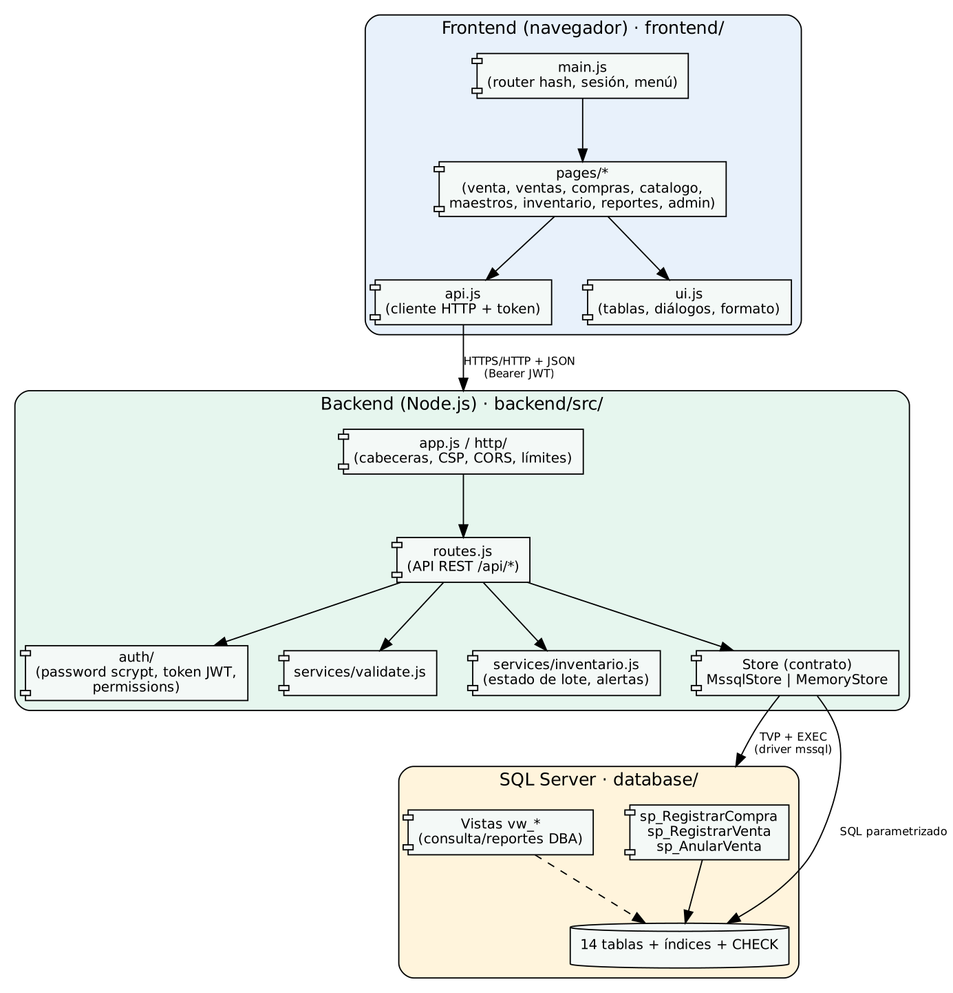
Figura 16. Diagrama de componentes
Elaboración propia, a partir de la estructura de carpetas del proyecto.
Tabla 26. Descripción de componentes
Componente | Ubicación | Responsabilidad
SPA (frontend) | frontend/index.html, js/main.js, js/pages/* | Pantallas, enrutamiento por hash y control de sesión. Sin acceso a la base de datos.
Cliente HTTP | js/api.js | Envía el token en cada petición y gestiona sesiones expiradas.
Servidor HTTP | src/app.js, src/http/* | Cabeceras de seguridad (CSP), CORS opcional, límites de tamaño, enrutamiento, autenticación y control de permisos.
Rutas REST | src/routes.js | Un recurso por módulo (clientes, medicamentos, lotes, compras, ventas, etc.); orquesta validación, almacén y auditoría.
Seguridad | src/auth/* | Hash scrypt, firma y verificación de tokens HS256 y matriz de permisos por perfil.
Validación y servicios | src/services/* | Reglas de formato y servicio de inventario compartido (estado de lotes y alertas).
Acceso a datos | src/db/mssql.js, src/db/memory.js | Contrato Store con dos implementaciones; el controlador de SQL Server usa consultas parametrizadas e identificadores de una lista blanca.
Base de datos | database/*.sql | Tablas, restricciones, índices, procedimientos y vistas; cuenta de aplicación con mínimos privilegios.

5.6.7. Diagrama de despliegue
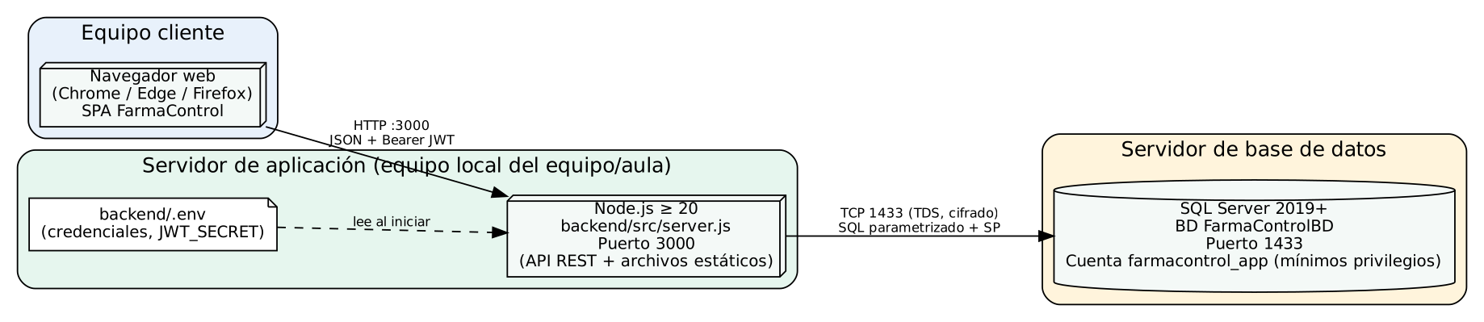
Figura 17. Diagrama de despliegue
Elaboración propia. Los tres nodos pueden residir en un solo equipo (configuración de desarrollo y de aula).
Tabla 27. Nodos de despliegue
Nodo | Software | Puerto / protocolo | Observación
Equipo cliente | Navegador con módulos JavaScript. | HTTP (3000) hacia la API. | Solo guarda el token de sesión en la pestaña.
Servidor de aplicación | Node.js 20 o superior; backend/ con npm install. | 3000 (configurable con PORT). | Sirve la API y el frontend. Credenciales y JWT_SECRET en backend/.env.
Servidor de datos | SQL Server 2019 o posterior; base FarmaControlBD. | 1433 / TDS cifrado (DB_ENCRYPT). | Cuenta farmacontrol_app sin permisos de UPDATE sobre stock_actual ni de escritura directa en ventas, compras ni movimientos.

Para producción real se recomienda HTTPS delante de la API (proxy inverso); la API escucha en HTTP y no gestiona certificados. Esta configuración no ha sido desplegada ni verificada en este trabajo.

5.6.8. Estilo arquitectónico aplicado
El estilo elegido en 4.4 es cliente–servidor en capas (N-tier) con API REST. Se materializa en tres niveles con fronteras explícitas: (1) la presentación (frontend/) solo invoca endpoints /api/* con JSON y un token portador; (2) la lógica de aplicación (backend/src) autentica, autoriza por perfil, valida y audita, y es el único componente que conoce la base de datos; (3) los datos (database/) imponen la integridad con restricciones y ejecutan las operaciones críticas en procedimientos transaccionales. Dentro del backend se separan las rutas, los servicios de dominio (inventario.js, validate.js), la seguridad (auth/) y el acceso a datos (db/), de modo que cada capa solo depende de la inmediatamente inferior a través de un contrato.
La API es sin estado: cada petición lleva su propia credencial y el servidor consulta al usuario en la base, por lo que varias instancias del servicio podrían atender a los mismos clientes. Esto no se ha probado con más de una instancia sobre SQL Server.

5.6.9. Patrones de diseño aplicados
Tabla 28. Patrones de diseño aplicados
Patrón | Tipo | Problema que resuelve | Dónde se aplica
Arquitectura en capas / N-tier | Arquitectónico | Separar presentación, lógica y datos para probarlos y cambiarlos por separado. | Estructura general: frontend/, backend/src, database/.
Repository (contrato Store) | Diseño | Ocultar el origen de datos para no acoplar las reglas a una tecnología. | db/mssql.js y db/memory.js; consumido por routes.js.
Strategy / Adapter | Diseño | Intercambiar el controlador de datos (SQL Server o memoria) sin modificar la lógica. | createStore en server.js, según DB_DRIVER.
Front Controller / Router | Diseño | Centralizar el despacho de peticiones con una tabla declarativa de rutas, permisos y acceso público. | http/router.js, routes.js y el manejador de app.js.
Transaction Script | Diseño (empresarial) | Ejecutar una operación de negocio completa y atómica en un solo procedimiento. | sp_RegistrarCompra, sp_RegistrarVenta, sp_AnularVenta.
Table-Valued Parameter (patrón de acceso a datos) | Diseño | Enviar un detalle de longitud variable en una sola llamada y una sola transacción. | TDetalleVenta y TDetalleCompra; _tvp en mssql.js.
Servicio de dominio puro | Diseño | Evitar duplicar una regla (estado de lote y alertas) en varios módulos. | services/inventario.js, usado por alertas, resumen y reportes.
Pipeline de procesamiento de petición | Diseño | Aplicar en orden: CORS, ruta, token, usuario activo, permiso, cuerpo, manejador y manejo de errores. | Función handler de app.js (cadena fija, no middleware dinámico).
SPA con enrutador por hash | Diseño (cliente) | Navegar entre pantallas sin recargar la página ni requerir configuración del servidor. | frontend/js/main.js.

5.6.10. Principios de diseño aplicados
Tabla 29. Principios de diseño aplicados
Principio | Cómo se aplica | Evidencias (diagrama / clase)
Separación de responsabilidades | Interfaz, API, servicios, seguridad, acceso a datos y base en módulos distintos. | Figuras de componentes y de clases del backend.
Bajo acoplamiento | Las rutas dependen del contrato Store, no de mssql; el frontend solo conoce la API. | Routes ..> Store; Store <|.. MssqlStore / MemoryStore.
Alta cohesión | Cada módulo agrupa una única responsabilidad (p. ej. password.js solo maneja contraseñas). | auth/*, services/*.
Inversión de dependencias | La lógica de aplicación depende de una abstracción de datos; la implementación concreta se inyecta al crear la aplicación. | createApp(store, config).
Abierto/cerrado | Se puede añadir otro controlador de datos sin modificar las rutas. | La misma suite se ejecutó con el controlador en memoria y con SQL Server sin cambiar las rutas.
No repetirse (DRY) | Una sola implementación de la regla de alertas y estados de lote. | services/inventario.js.
Defensa en profundidad | La regla de stock se valida en la API y se refuerza con CHECK, índices únicos y procedimientos. | Modelo físico; sp_RegistrarVenta; pruebas VEN-02 y CON-01.
Mínimo privilegio | La cuenta de aplicación no puede alterar stock ni escribir directamente ventas, compras o movimientos. | FarmaControl_UsuarioAplicacion.sql.
Denegar por defecto / validar siempre en el servidor | Toda ruta no pública exige token y permiso; el cliente no es de confianza. | app.js, auth/permissions.js, AUT-07.

5.6.11. Justificación del diseño frente a atributos de calidad
Tabla 30. Justificación del diseño frente a atributos de calidad
Atributo | Decisión de diseño | Cómo lo favorece
Integridad | Transacciones en procedimientos, CHECK, UNIQUE e índices únicos filtrados. | Una operación fallida no deja rastro; no hay stock negativo ni movimientos duplicados.
Seguridad | JWT validado contra la base, matriz de permisos, scrypt, consultas parametrizadas, mínimo privilegio y cabeceras CSP. | Reduce el riesgo de acceso indebido, inyección SQL y manipulación de perfiles desde el cliente.
Mantenibilidad | Contrato Store, servicios de dominio y módulos pequeños. | Los cambios de regla o de tecnología de datos quedan localizados.
Verificabilidad | Controlador en memoria con el mismo contrato; 51 pruebas ejecutables sin base de datos. | Las reglas se prueban en segundos; las mismas pruebas se ejecutan también contra SQL Server (62 en 10,6 s).
Usabilidad | Navegación por módulos según el perfil, mensajes del servidor y formularios etiquetados. | Cada perfil ve solo sus tareas; los errores indican la causa.
Rendimiento y escalabilidad | API sin estado, parámetros de tabla y bloqueos acotados por lote. | Una venta se resuelve en una sola llamada transaccional. No se midió rendimiento; no se afirma una capacidad.
Disponibilidad | Un solo servidor de aplicación y una base. | Sin alta disponibilidad: es una limitación asumida para el alcance académico.

5.7. PROTOTIPOS Y PRUEBAS

5.7.1. Prototipos
Los prototipos provienen de la entrega original: son capturas del prototipo HTML navegable FarmaControl_Prototipo.html (archivos diagramas/06 a 11 del ZIP), construido con HTML, CSS y JavaScript sin conexión a servidor. No se acredita el uso de una herramienta de diseño de interfaces (Figma, Balsamiq u otra); si el equipo la utilizó, debe aportar los archivos. Se acreditan los seis prototipos principales; no se inventó ninguna pantalla. Cada prototipo se vincula con los casos de uso (5.5.1) y los requisitos (5.2), y con la pantalla equivalente de la versión implementada.

P-01. Ingreso al sistema
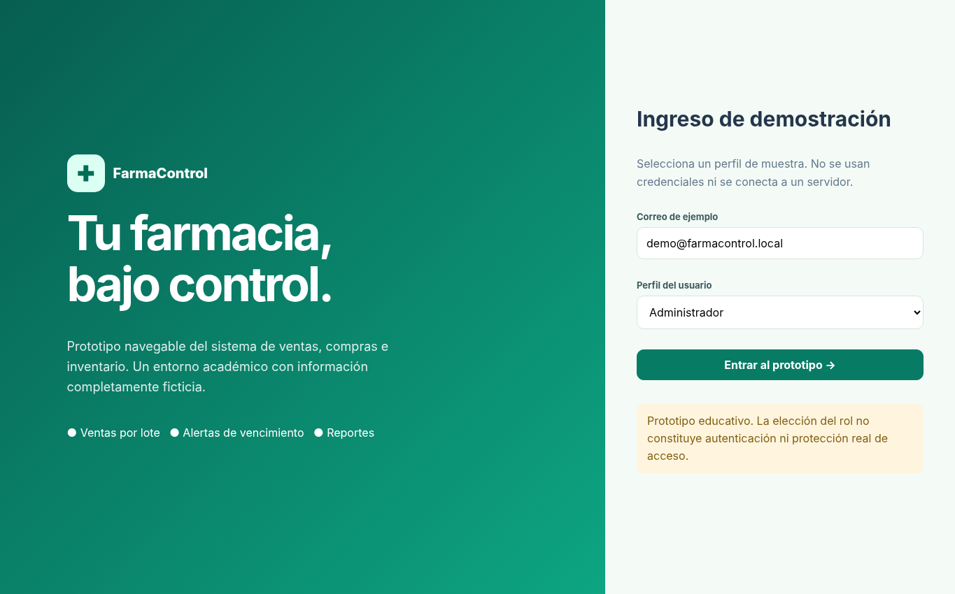
Figura 18. Prototipo P-01: Ingreso al sistema
Fuente: 06_prototipo_ingreso.png de la entrega original.
Elemento | Descripción
Objetivo | Permitir el acceso con un perfil de demostración.
Caso de uso | CU-01
Requisitos que satisface | RF-01, RNF-04
Funcionamiento y navegación | Seleccionar el perfil y pulsar «Entrar al prototipo»; conduce al panel de resumen. En el prototipo la elección del perfil no es autenticación real; en la versión 2.0 se sustituye por correo y contraseña verificados en el servidor.
Pantalla implementada equivalente | login (pantalla de inicio de sesión); ver capturas en 5.10.2

P-02. Resumen de operaciones
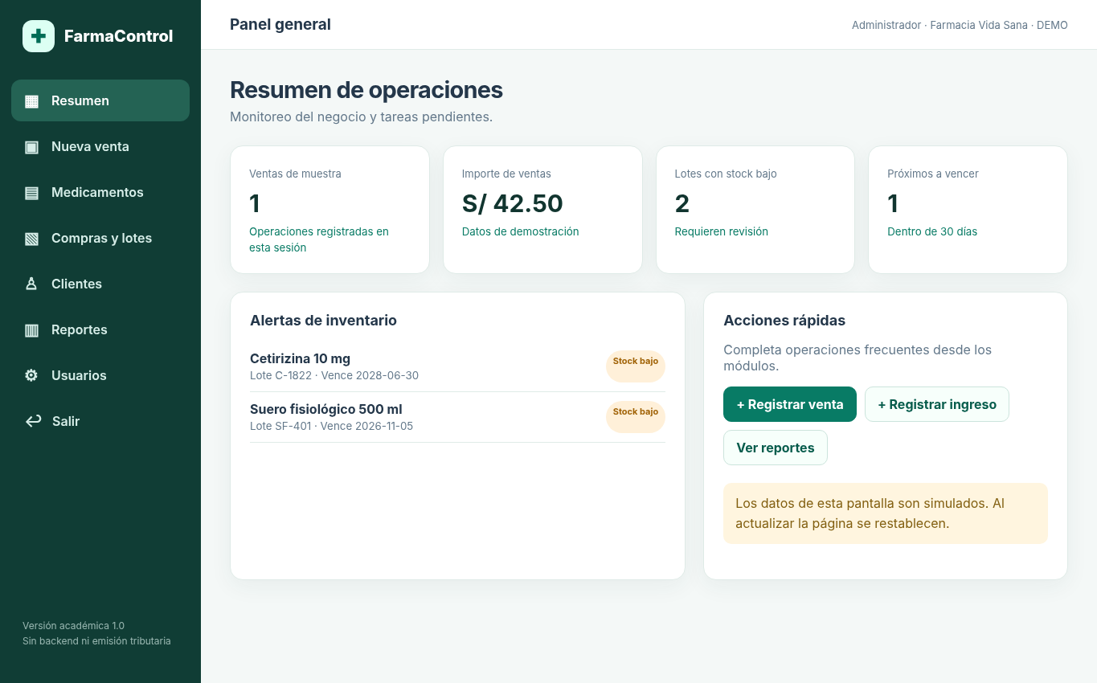
Figura 19. Prototipo P-02: Resumen de operaciones
Fuente: 07_prototipo_inicio.png de la entrega original.
Elemento | Descripción
Objetivo | Mostrar de un vistazo las ventas del día, alertas de inventario y accesos rápidos.
Caso de uso | CU-09, CU-10
Requisitos que satisface | RF-13, RF-14
Funcionamiento y navegación | Desde el menú lateral se llega a cualquier módulo; los botones «Registrar venta», «Registrar ingreso» y «Ver reportes» llevan a P-03, P-05 y P-06.
Pantalla implementada equivalente | #/inicio; ver capturas en 5.10.2

P-03. Nueva venta
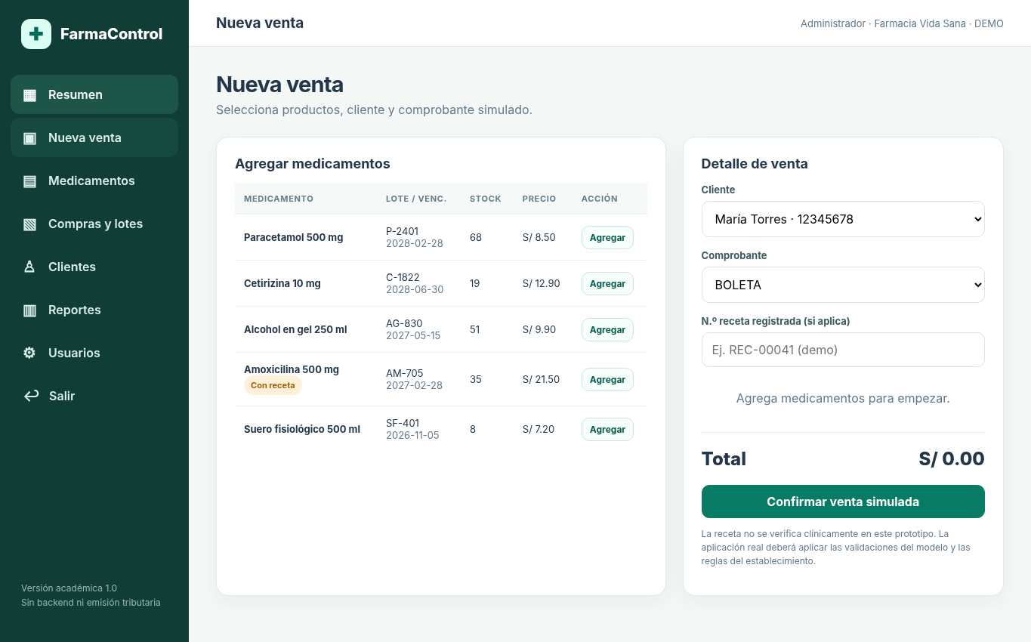
Figura 20. Prototipo P-03: Nueva venta
Fuente: 08_prototipo_venta.png de la entrega original.
Elemento | Descripción
Objetivo | Seleccionar cliente, productos por lote y comprobante, y confirmar la venta.
Caso de uso | CU-05, CU-04, CU-06
Requisitos que satisface | RF-07 a RF-11
Funcionamiento y navegación | Se elige el cliente y el comprobante, se agregan lotes con «Agregar» (el carrito muestra el total) y se confirma; en el prototipo la confirmación es simulada. En la versión 2.0 abre la constancia.
Pantalla implementada equivalente | #/venta; ver capturas en 5.10.2

P-04. Medicamentos e inventario
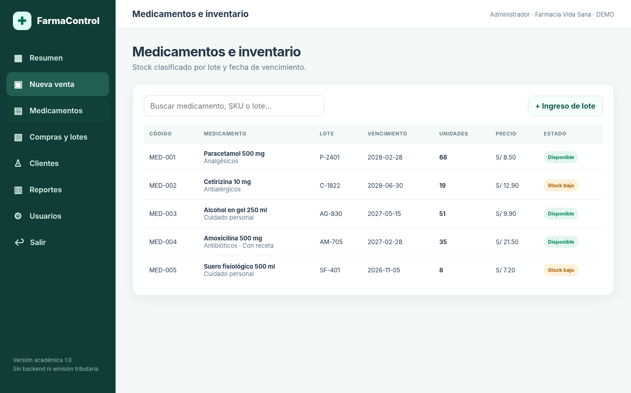
Figura 21. Prototipo P-04: Medicamentos e inventario
Fuente: 09_prototipo_inventario.png de la entrega original.
Elemento | Descripción
Objetivo | Consultar el stock clasificado por lote y fecha de vencimiento.
Caso de uso | CU-03, CU-08, CU-09
Requisitos que satisface | RF-03, RF-04, RF-05, RF-13
Funcionamiento y navegación | El buscador filtra por nombre, SKU o lote; el botón «Ingreso de lote» abre el ingreso (P-05). Una etiqueta indica «Disponible» o «Stock bajo».
Pantalla implementada equivalente | #/medicamentos; ver capturas en 5.10.2

P-05. Compras y lotes
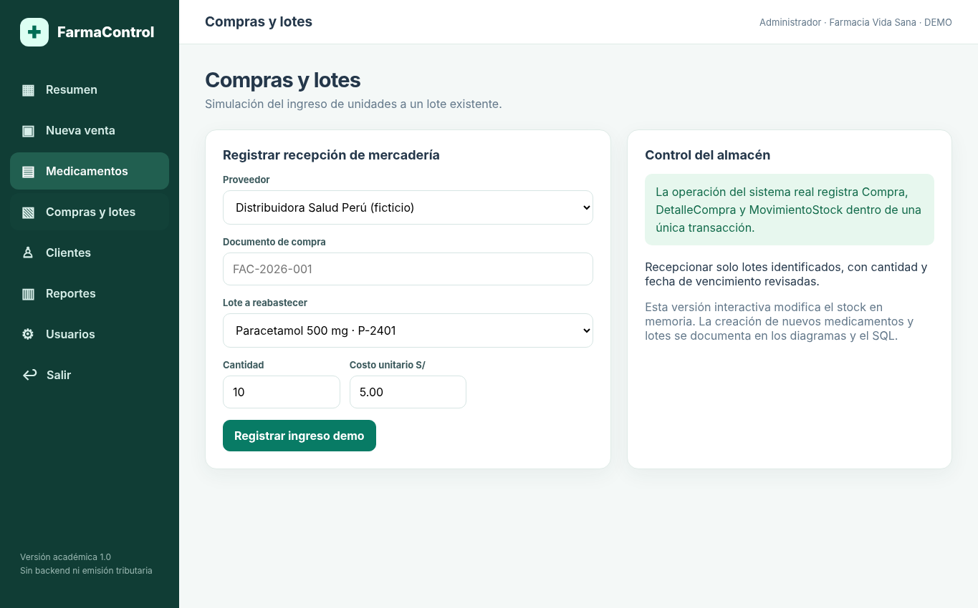
Figura 22. Prototipo P-05: Compras y lotes
Fuente: 10_prototipo_compra.png de la entrega original.
Elemento | Descripción
Objetivo | Registrar la recepción de mercadería de un proveedor sobre un lote.
Caso de uso | CU-07, CU-08
Requisitos que satisface | RF-06, RF-16
Funcionamiento y navegación | Se elige proveedor, documento, lote, cantidad y costo, y se pulsa «Registrar ingreso demo». El panel lateral recuerda que la operación real escribe Compra, DetalleCompra y MovimientoStock en una transacción.
Pantalla implementada equivalente | #/compras; ver capturas en 5.10.2

P-06. Reportes de gestión
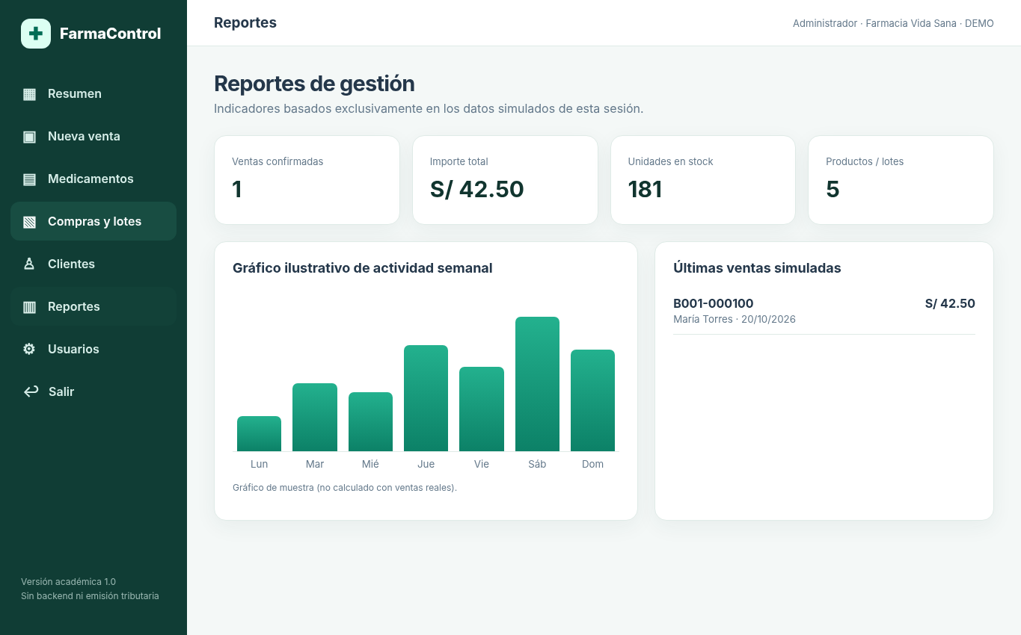
Figura 23. Prototipo P-06: Reportes de gestión
Fuente: 11_prototipo_reportes.png de la entrega original.
Elemento | Descripción
Objetivo | Visualizar indicadores de ventas e inventario.
Caso de uso | CU-10
Requisitos que satisface | RF-14
Funcionamiento y navegación | Muestra ventas confirmadas, importe, unidades y productos, un gráfico de muestra (no calculado) y las últimas ventas. En la versión 2.0 los indicadores se calculan con el periodo elegido.
Pantalla implementada equivalente | #/reportes; ver capturas en 5.10.2

Prototipos adicionales identificados
El HTML del prototipo contiene dos pantallas más que no tenían captura en el ZIP: Clientes (listado y alta de clientes; CU-02, RF-02) y Usuarios (matriz de permisos de referencia; CU-11, RF-15). Corresponden al alcance del sistema, por lo que se capturaron directamente del archivo HTML para incorporarlas como prototipos P-07 y P-08. No son parte de los seis principales exigidos.
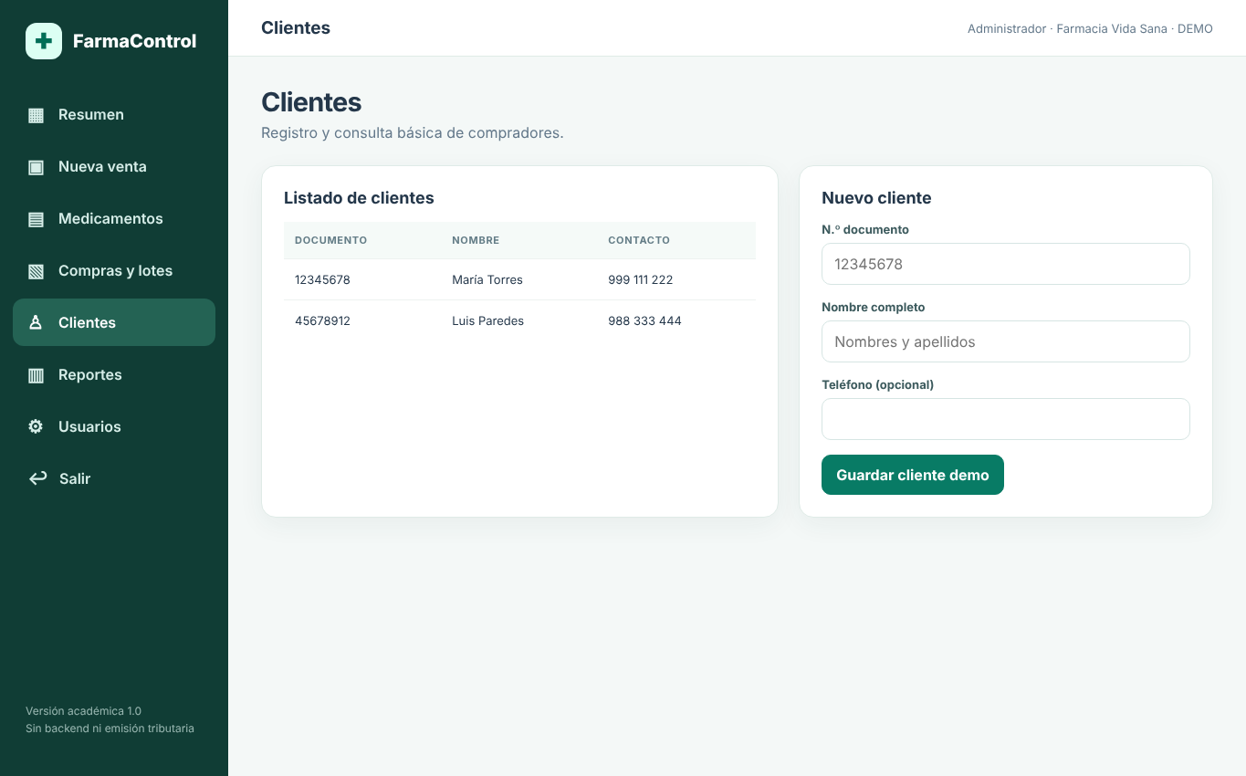
Figura 24. Prototipo P-07: Clientes
Captura del prototipo FarmaControl_Prototipo.html, realizada en esta revisión.
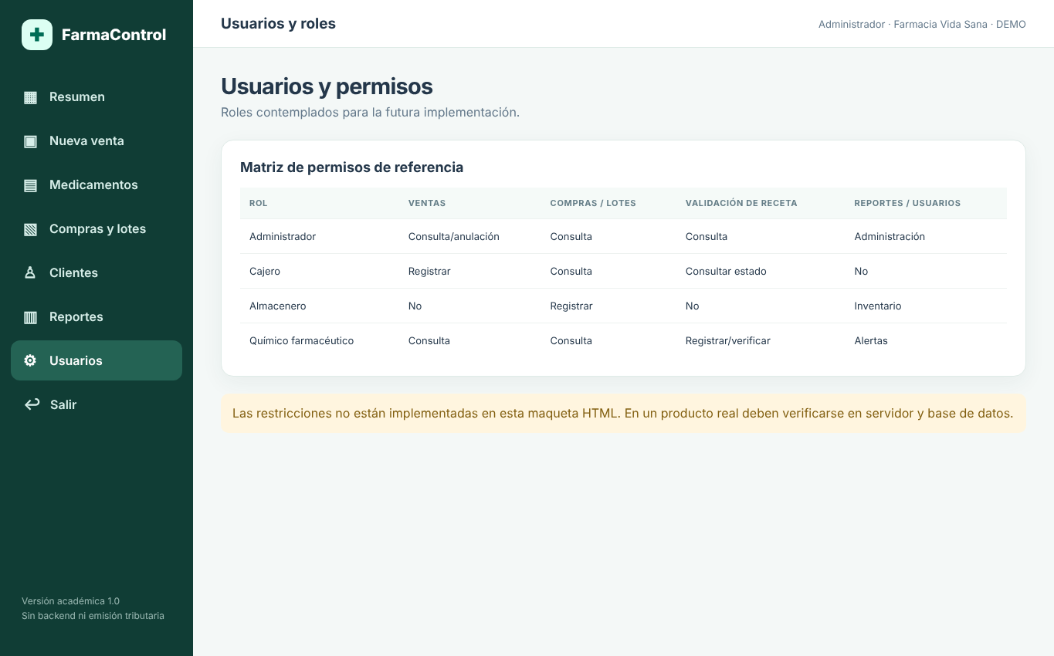
Figura 25. Prototipo P-08: Usuarios y permisos
Captura del prototipo FarmaControl_Prototipo.html, realizada en esta revisión.
Flujo de navegación general: Ingreso (P-01) → Resumen (P-02) → { Nueva venta (P-03), Medicamentos (P-04), Compras (P-05), Clientes (P-07), Reportes (P-06), Usuarios (P-08) } mediante el menú lateral, con acceso de vuelta al ingreso mediante «Salir». La versión 2.0 conserva esa navegación y añade Historial de ventas, Alertas, Movimientos, Recetas, Proveedores y Auditoría.

5.7.2. Pruebas de funcionalidad, aceptación y usabilidad
Las pruebas se organizan en tres categorías y se distingue con claridad qué se ejecutó y qué sigue pendiente. Ejecutadas contra SQL Server 2022 (9 de noviembre de 2026, equipo Windows, Node.js v24.22.0, edición Enterprise Evaluation): 62 pruebas automatizadas (51 de la API y 11 de integración que consultan directamente las tablas) y un recorrido automatizado de la interfaz con Microsoft Edge, cuyos pasos se comprobaron con consultas a la base. Ejecutadas con el controlador en memoria: las 51 pruebas de la API (las 11 de integración figuran como omitidas, no como aprobadas) y las comprobaciones automáticas de usabilidad con Chromium. Pendientes: las pruebas de aceptación con usuarios y las pruebas de usabilidad con participantes. Ninguna prueba pendiente se presenta como aprobada.
Tabla 31. Resumen de pruebas por categoría y estado
Categoría | Tipo | Cantidad | Resultado | Evidencia
Funcionalidad e integración | Automatizada contra SQL Server (API + consultas a las tablas) | 62 | 62 aprobadas, 0 fallidas, 0 omitidas | docs/evidencias/pruebas_automatizadas_sqlserver.txt
Funcionalidad | Automatizada de API (controlador en memoria) | 62 | 51 aprobadas, 0 fallidas, 11 omitidas | docs/evidencias/pruebas_automatizadas_memoria.txt
Funcionalidad | Automatizada de interfaz contra SQL Server (Edge) | 18 comprobaciones | 18 aprobadas | docs/evidencias/recorrido_ui_sqlserver.txt, docs/capturas_sqlserver/
Usabilidad | Comprobaciones automáticas (ancho, etiquetas, teclado, diálogo) | 4 grupos | 3 aprobados, 1 parcial (UX-03) | docs/evidencias/comprobaciones_usabilidad_ui.txt
Usabilidad | Prueba con participantes (tareas y satisfacción) | 3 escenarios | Pendiente | Por generar: registro de observación
Aceptación | Validación con responsables de farmacia | 6 escenarios | Pendiente | Por generar: actas firmadas

A. Pruebas de funcionalidad (automatizadas, API)
Se muestran las pruebas más representativas por regla de negocio; la relación completa de las 62 con su duración y estado en memoria y en SQL Server figura en el Anexo 1. Todas figuran como aprobadas en la salida de la suite ejecutada contra SQL Server.
Tabla 32. Pruebas funcionales automatizadas representativas
ID | Objetivo | Datos de entrada | Resultado esperado | Obtenido | Estado
AUT-01 | Autenticar un usuario válido. | Correo y contraseña de una cuenta activa. | Token y datos de usuario, sin hash de contraseña. | Coincide con lo esperado | Aprobado
AUT-02 | No revelar si falló el usuario o la contraseña. | Contraseña incorrecta. | 401 con mensaje genérico. | Coincide con lo esperado | Aprobado
AUT-06 | Limitar fuerza bruta. | Cinco intentos fallidos consecutivos. | Bloqueo temporal (429). | Coincide con lo esperado | Aprobado
AUT-07 | Aplicar la matriz de permisos. | Operaciones fuera del perfil. | 403 en cada caso. | Coincide con lo esperado | Aprobado
CLI-02 | Validar el formato del documento. | DNI de 7 dígitos, RUC de 10, documento con letras. | Todos rechazados. | Coincide con lo esperado | Aprobado
CLI-03 | Evitar clientes duplicados. | Mismo tipo y número de documento. | 409; el mismo número con otro tipo sí se acepta. | Coincide con lo esperado | Aprobado
CLI-05 | Resistir inyección SQL. | Textos con comillas e instrucciones SQL. | Se guardan como texto; sin efecto sobre los datos. | Coincide con lo esperado | Aprobado
LOT-01 | Crear lotes con stock inicial cero. | Lote con stock o fecha vencida. | Stock no aceptado; fecha pasada rechazada. | Coincide con lo esperado | Aprobado
COM-01 | Una compra incrementa el stock. | Compra con proveedor, documento y un lote. | Stock + cantidad, total calculado, movimiento ENTRADA_COMPRA. | Coincide con lo esperado | Aprobado
COM-03 | Rechazar documento repetido. | Mismo documento del mismo proveedor. | Rechazo sin alterar el stock. | Coincide con lo esperado | Aprobado
VEN-01 | Una venta descuenta stock. | Venta de un lote disponible. | Stock − cantidad, precio del catálogo, boleta numerada. | Coincide con lo esperado | Aprobado
VEN-02 | No vender más que el stock. | Cantidad superior a la existencia. | Rechazo y ningún rastro (atomicidad). | Coincide con lo esperado | Aprobado
VEN-03 | Atomicidad con dos lotes. | Dos líneas, una inválida. | No se modifica ninguno de los lotes. | Coincide con lo esperado | Aprobado
VEN-04 | No vender lotes vencidos. | Lote con fecha pasada. | Rechazo. | Coincide con lo esperado | Aprobado
VEN-07 | Exigir receta válida. | Medicamento con receta sin receta, vencida o de otro cliente. | Rechazo; con receta vigente del mismo cliente, venta aceptada. | Coincide con lo esperado | Aprobado
VEN-08 | La factura exige RUC. | Factura para un cliente con DNI. | Rechazo. | Coincide con lo esperado | Aprobado
ANU-01 | Anular repone una sola vez. | Anular una venta confirmada y repetir la anulación. | Stock repuesto una vez; el historial se conserva; la segunda anulación se rechaza. | Coincide con lo esperado | Aprobado
CON-01 | Concurrencia en la última unidad. | Dos ventas simultáneas sobre las últimas unidades. | Solo una prospera; stock nunca negativo. | Coincide con lo esperado | Aprobado
CON-02 | Concurrencia en anulaciones. | Dos anulaciones simultáneas de la misma venta. | Se repone una sola vez. | Coincide con lo esperado | Aprobado
TRZ-01 | Trazabilidad del stock. | Historial de movimientos de cada lote. | Stock = entradas + reversos − salidas. | Coincide con lo esperado | Aprobado
PER-01 | Persistencia compartida. | Segunda instancia del servidor sobre los mismos datos. | Los datos son visibles desde ambas. | Coincide con lo esperado | Aprobado
ALE-01 | Alertas reflejan el estado real. | Lotes agotados, con stock bajo, por vencer y vencidos. | Cada lote recibe la alerta correcta. | Coincide con lo esperado | Aprobado
REP-01 | Reportes excluyen anuladas. | Ventas confirmadas y anuladas en el periodo. | Totales, ticket promedio y unidades correctos. | Coincide con lo esperado | Aprobado
REP-03 | Exportación CSV segura. | Descarga con valores que comienzan con =. | Tipo, BOM UTF-8 y fórmulas neutralizadas. | Coincide con lo esperado | Aprobado
AUD-01 | Auditar accesos y operaciones. | Inicios de sesión y operaciones; consulta por no administrador. | Registros presentes; solo el administrador consulta. | Coincide con lo esperado | Aprobado

B. Pruebas de funcionalidad (interfaz, contra SQL Server)
Recorrido de la interfaz real servida por la API conectada a SQL Server, ejecutado con Microsoft Edge automatizado (docs/evidencias/recorrido_ui_sqlserver.js). Cada paso comprobó un elemento visible y, además, consultó la base: los resultados esperados se verificaron en las tablas. Las capturas están en docs/capturas_sqlserver/; se partió de una base recién creada.
Tabla 33. Pruebas funcionales de interfaz ejecutadas
ID | Caso de uso | Datos de entrada | Resultado esperado | Resultado obtenido | Estado
UI-01 | CU-01 | Correo válido y contraseña incorrecta. | Mensaje de error en el formulario. | Se mostró el aviso de error (02_login_error.png). | Aprobado
UI-02 | CU-01 | Credenciales del administrador. | Acceso al sistema con el menú completo. | Menú visible, resumen cargado (03_resumen.png). | Aprobado
UI-03 | CU-02 | Formulario de cliente: DNI de 8 dígitos y nombre. | Cliente guardado en dbo.Cliente. | Consulta SQL: 1 fila con ese DNI (04, 05). | Aprobado
UI-04 | CU-03 | Formulario de medicamento y luego de lote (stock mínimo 5). | Medicamento y lote guardados; lote con stock 0. | Consulta SQL: 1 medicamento; lote con stock_actual = 0 (06, 07, 08). | Aprobado
UI-05 | CU-07 | Compra de 40 unidades del lote nuevo a S/ 3,50. | Stock 0 → 40 y un movimiento ENTRADA_COMPRA. | Consulta SQL: stock_actual = 40; 1 movimiento de entrada (09, 10). | Aprobado
UI-06 | CU-05 | Agregar 9999 unidades de un lote con 40. | Rechazo con el stock disponible. | Aviso: «Solo hay 40 unidades disponibles en el lote …» (11_venta_stock_excedido.png). | Aprobado
UI-07 | CU-05, CU-06 | 6 unidades a S/ 12,50, boleta, cliente nuevo. | Stock 40 → 34; venta CONFIRMADA por S/ 75,00. | Consulta SQL: stock_actual = 34; estado CONFIRMADA, total 75,00; constancia abierta (12, 13). | Aprobado
UI-08 | CU-12 | Anular la venta con motivo. | Venta ANULADA; stock 34 → 40; un único reverso. | Consulta SQL: stock_actual = 40; 1 movimiento REVERSO_VENTA; el botón Anular desaparece (14, 15, 16). | Aprobado
UI-09 | RF-16, RF-18 | Consultar Movimientos y Auditoría tras la anulación. | Aparecen el reverso y la acción VENTA_ANULADA. | Fila «Reverso» y registro de auditoría visibles (17, 22). | Aprobado
UI-10 | CU-01, RF-15 | Ingresar como cajero y llamar a /api/usuarios. | Menú sin Usuarios, Auditoría ni Reportes; API responde 403. | Menú reducido (24_menu_cajero.png); HTTP 403. | Aprobado

Estas pruebas de interfaz se ejecutaron contra SQL Server y el stock se comprobó con consultas a dbo.Lote. Se ejecutaron con un navegador automatizado, no con personas: no sustituyen a las pruebas de aceptación ni de usabilidad con participantes. En el recorrido, la comprobación automática del aviso de UI-06 era débil; la presencia del aviso se verificó en la captura.

C. Pruebas de usabilidad
Comprobaciones automáticas ejecutadas con Chromium sobre las 13 pantallas (con el controlador en memoria, pues no dependen de la base), y tres escenarios con participantes que continúan pendientes.
Tabla 34. Pruebas de usabilidad
ID | Objetivo | Datos de entrada | Resultado esperado | Resultado obtenido | Estado
UX-01 | Adaptación a móvil y escritorio. | 13 pantallas a 375 px y a 1440 px. | Sin desbordamiento horizontal del documento. | Primera ejecución: 2 de 13 pantallas desbordaban a 375 px (INC-01). Tras la corrección: 0 de 13 en ambos anchos. | Aprobado (tras corrección)
UX-02 | Etiquetas accesibles. | 28 controles de listados y filtros. | Todos con etiqueta o aria-label. | 28 de 28 con etiqueta. | Aprobado
UX-03 | Navegación por teclado y foco visible. | 12 pulsaciones de Tab en Historial de ventas. | Indicador de foco en cada elemento. | 10 de 12; los 2 restantes son los botones de calendario nativos de los campos de fecha, que el navegador no resalta (INC-02). | Parcial
UX-04 | Diálogos accesibles. | Abrir «Nuevo cliente» y pulsar Esc. | El diálogo se cierra. | Se cerró; lang=es y título de documento presentes. | Aprobado
US-01 | Tarea «registrar una venta» por un cajero. | Participantes de farmacia; medir tiempo y errores. | Completar la tarea sin ayuda. | No ejecutada. | Pendiente
US-02 | Tarea «registrar una compra» por un almacenero. | Ídem. | Ídem. | No ejecutada. | Pendiente
US-03 | Cuestionario de satisfacción (por ejemplo, SUS). | Participantes tras US-01 y US-02. | Puntuación a acordar con el docente. | No ejecutada. | Pendiente

D. Pruebas de aceptación (pendientes)
El protocolo siguiente debe ejecutarse con un representante de cada perfil de la farmacia; el resultado y la conformidad deben quedar firmados. Ninguna de estas pruebas se ha realizado.
Tabla 35. Pruebas de aceptación propuestas
ID | Perfil | Escenario de aceptación | Criterio de aceptación | Estado
AC-01 | Cajero | Registrar una venta con dos lotes y emitir la constancia. | Importe correcto, constancia legible y stock descontado. | Pendiente
AC-02 | Almacenero | Registrar una compra con tres lotes y comprobar las existencias. | Stock actualizado y documento único por proveedor. | Pendiente
AC-03 | Químico farmacéutico | Registrar una receta y venderla a su titular. | La venta solo procede con receta vigente y del cliente. | Pendiente
AC-04 | Administrador | Anular una venta y revisar el movimiento de reverso. | Stock repuesto una vez y motivo registrado. | Pendiente
AC-05 | Administrador | Consultar alertas y reportes del mes. | Las alertas coinciden con el estado físico del almacén. | Pendiente
AC-06 | Administrador | Crear un usuario, cambiar su perfil y desactivarlo. | El usuario desactivado no puede ingresar. | Pendiente

5.8. ANÁLISIS DE RESULTADOS

5.8.1. Cobertura de requisitos priorizados y trazabilidad de implementación
La matriz registra cada requisito, el módulo que lo implementa y su estado. Se aplica el criterio de 5.2. La columna «SQL Server» indica si el requisito se verificó contra esa base el 9 de noviembre de 2026 (con las pruebas de la columna «Pruebas» de 5.2 o, en RF-11, con el recorrido de interfaz).
Tabla 36. Trazabilidad de implementación de requisitos funcionales
ID Req. | Requisito priorizado | Prior. | Módulo o clase que lo implementa | Estado | SQL Server
RF-01 | Autenticar usuarios y aplicar autorización en un servidor. | Alta | auth/*, routes.js (/api/auth), main.js | Implementado | Verificado
RF-02 | Registrar, buscar y modificar clientes con documento único. | Alta | routes.js (/api/clientes), validate.js, maestros.js | Implementado | Verificado
RF-03 | Consultar medicamentos por nombre, código, categoría o lote. | Alta | routes.js (/api/medicamentos, /api/lotes), catalogo.js | Implementado | Verificado
RF-04 | Registrar y modificar el catálogo de medicamentos (incluye categorías y presentaciones). | Alta | routes.js, validate.js, catalogo.js | Implementado | Verificado
RF-05 | Crear lotes por medicamento, código, vencimiento y stock mínimo. | Alta | routes.js (/api/lotes), catalogo.js | Implementado | Verificado
RF-06 | Registrar compras con proveedor, documento y varios lotes (incluye gestión de proveedores). | Alta | store.registrarCompra / sp_RegistrarCompra, compras.js, maestros.js | Implementado | Verificado
RF-07 | Registrar ventas con cliente y detalle de productos por lote. | Alta | store.registrarVenta / sp_RegistrarVenta, venta.js | Implementado | Verificado
RF-08 | Calcular subtotales y total con los precios del catálogo. | Alta | sp_RegistrarVenta (precio tomado del catálogo), columnas calculadas | Implementado | Verificado
RF-09 | Rechazar ventas con stock insuficiente o lotes vencidos. | Alta | registrarVenta / sp_RegistrarVenta, CHECK en Lote | Implementado | Verificado
RF-10 | Registrar recetas y comprobar cliente, estado y vigencia. | Alta | routes.js (/api/recetas), registrarVenta, maestros.js | Implementado | Verificado
RF-11 | Visualizar e imprimir la constancia interna de una venta. | Media | ventas.js (openConstancia), regla CSS de impresión | Implementado | Verificado (sin impresión)
RF-12 | Anular una venta una sola vez y reponer sus existencias. | Alta | store.anularVenta / sp_AnularVenta, índice UX_Mov_Reverso | Implementado | Verificado
RF-13 | Mostrar alertas de stock bajo, agotados y vencimientos. | Alta | services/inventario.js, inventario.js, vw_AlertasLote | Implementado | Verificado
RF-14 | Filtrar reportes por periodo y exportar tablas a CSV. | Media | routes.js (/api/reportes), reportes.js | Implementado | Verificado
RF-15 | Crear perfiles, asignar roles y activar o desactivar registros. | Media | routes.js (/api/usuarios, /api/roles), admin.js | Implementado | Verificado
RF-16 | Conservar entradas, salidas y reversiones de cada lote. | Alta | tabla MovimientoStock, índices únicos filtrados, inventario.js | Implementado | Verificado
RF-17 | Persistir y compartir las operaciones mediante SQL Server. | Alta | FarmaControl_Database.sql, db/mssql.js | Implementado | Verificado
RF-18 | Auditar accesos y operaciones en un servicio central. | Media | tabla AuditoriaOperacion, routes.js, admin.js (/auditoria) | Implementado | Verificado

Tabla 37. Porcentaje de cobertura de requisitos funcionales
Indicador | Cálculo | Resultado
Requisitos funcionales totales | — | 18
Implementados | 18 de 18 | 100,0 %
Parcialmente implementados | 0 de 18 | 0,0 %
Pendientes (no implementados) | 0 de 18 | 0,0 %
Cobertura ponderada (parcial = 0,5) | (18 + 0,5 × 0) / 18 | 100,0 %
Requisitos con al menos una prueba automatizada aprobada en SQL Server | 17 de 18 (RF-11 se verificó en el recorrido de interfaz) | 94,4 %
Requisitos verificados contra SQL Server (pruebas o recorrido) | 18 de 18 (RF-11 sin la impresión) | 100,0 %

% de requisitos priorizados cubiertos: 100 % (18 de 18 implementados y verificados contra SQL Server). Supera el mínimo del 60 % exigido por el docente y el 75 % de la plantilla. El porcentaje se sustenta en el código, en 62 pruebas aprobadas sobre SQL Server 2022 y en el recorrido de interfaz; las salvedades son la impresión de la constancia (RF-11), que no se probó, y el alcance de la verificación: un equipo, una instancia, sin usuarios reales y con una cuenta administradora (INC-14).
La tabla siguiente verifica la cobertura de los veinte módulos de software solicitados.
Tabla 38. Cobertura de los veinte módulos de software
N.º | Módulo | Implementación | Pruebas | Estado
1 | Autenticación y acceso | /api/auth/*, auth/*, main.js | AUT-01 a 07, 11 | Implementado
2 | Usuarios y perfiles | /api/usuarios, /api/roles, admin.js | AUT-08 a 10 | Implementado
3 | Clientes | /api/clientes, maestros.js | CLI-01 a 05, UI-03 | Implementado
4 | Proveedores | /api/proveedores, maestros.js | COM-04 (proveedor inactivo) | Implementado
5 | Catálogo de medicamentos | /api/medicamentos, catalogo.js | MED-01, MED-02 | Implementado
6 | Categorías y presentaciones | /api/categorias; presentación como campo del medicamento | MED-01, MED-03 | Implementado
7 | Lotes y vencimientos | /api/lotes, catalogo.js | LOT-01, LOT-02 | Implementado
8 | Registro de compras | /api/compras, compras.js | COM-01 a 05 | Implementado
9 | Actualización automática de existencias | registrarCompra/Venta/Anular, procedimientos | COM-01, VEN-01, ANU-01, TRZ-01, SQL-02 a 04 | Implementado
10 | Registro de ventas | /api/ventas, venta.js | VEN-01 a 08, UI-07 | Implementado
11 | Validación de stock | Procedimiento de venta, CHECK | VEN-02, VEN-03, CON-01, UI-06 | Implementado
12 | Validación de vencidos | Procedimiento de venta, inventario.js | VEN-04, COM-05, ALE-01 | Implementado
13 | Recetas | /api/recetas, maestros.js | REC-01, VEN-07 | Implementado
14 | Constancias imprimibles | ventas.js (constancia), CSS de impresión | UI-07 (vista); impresión sin probar | Parcial
15 | Anulación con reversión | /api/ventas/:id/anular, sp_AnularVenta | ANU-01, ANU-02, CON-02, UI-08 | Implementado
16 | Historial y trazabilidad | /api/movimientos, inventario.js | TRZ-01, SQL-08, UI-09 | Implementado
17 | Alertas | /api/alertas, inventario.js | ALE-01 a 03 | Implementado
18 | Reportes y estadísticas | /api/reportes/resumen, reportes.js | REP-01, REP-02 | Implementado
19 | Exportación a CSV | /api/reportes/*.csv | REP-03 | Implementado
20 | Auditoría | AuditoriaOperacion, /api/auditoria, admin.js | AUD-01, SQL-02 | Implementado

El módulo 14 se marca «Parcial» porque la visualización de la constancia se comprobó, pero el diálogo de impresión del navegador no se probó.

5.8.2. Cobertura de casos de uso funcionales
Tabla 39. Cobertura de casos de uso funcionales
ID CU | Caso de uso funcional | Prioridad | Implementado | Verificado
CU-01 | Ingresar al sistema | Alta | Sí | Sí (SQL Server)
CU-02 | Gestionar clientes | Alta | Sí | Sí (SQL Server)
CU-03 | Consultar medicamentos | Alta | Sí | Sí (SQL Server)
CU-04 | Registrar y validar referencia de receta | Alta | Sí | Sí (SQL Server)
CU-05 | Registrar venta | Alta | Sí | Sí (SQL Server)
CU-06 | Generar constancia interna | Media | Sí | Parcial (impresión no probada)
CU-07 | Registrar compra | Alta | Sí | Sí (SQL Server)
CU-08 | Gestionar medicamentos y lotes | Alta | Sí | Sí (SQL Server)
CU-09 | Consultar alertas | Alta | Sí | Sí (SQL Server)
CU-10 | Generar reportes | Media | Sí | Sí (SQL Server)
CU-11 | Administrar perfiles | Media | Sí | Sí (SQL Server)
CU-12 | Anular venta | Alta | Sí | Sí (SQL Server)

% de casos de uso funcionales cubiertos: 100 % implementados (12 de 12); 91,7 % verificados por completo contra SQL Server (11 de 12) y CU-06 parcialmente (la impresión no se probó).

5.8.3. Casos de prueba ejecutados
Tabla 40. Casos de prueba ejecutados
ID | Caso de uso / requisito | Precondición | Datos de entrada | Resultado esperado | Resultado obtenido | Estado
CP-01 | CU-01 / RF-01 | Cuenta activa del cajero. | Credenciales correctas, luego incorrectas. | Token en el primer caso; 401 genérico en el segundo. | Se cumplió (AUT-01, AUT-02). | Aprobado
CP-02 | CU-02 / RF-02 | Sin cliente con ese documento. | DNI de 8 dígitos; repetir el documento. | Alta correcta; duplicado 409. | Se cumplió (CLI-01, CLI-03). | Aprobado
CP-03 | CU-07 / RF-06 | Lote con stock 0. | Compra de N unidades. | Stock N y movimiento ENTRADA_COMPRA. | Se cumplió (COM-01). | Aprobado
CP-04 | CU-05 / RF-07 | Lote con stock suficiente. | Venta de 1 unidad. | Stock − 1, boleta numerada. | Se cumplió (VEN-01, UI-07). | Aprobado
CP-05 | CU-05 / RF-09 | Lote con 30 unidades. | Venta de 9999 unidades. | Rechazo sin cambios. | Aviso de stock disponible; sin rastro (VEN-02, UI-06). | Aprobado
CP-06 | CU-05 / RF-09 | Lote con fecha vencida. | Venta de 1 unidad. | Rechazo. | Se cumplió (VEN-04). | Aprobado
CP-07 | CU-04 / RF-10 | Medicamento con receta. | Sin receta; con receta de otro cliente; vigente del titular. | Rechazo, rechazo, venta aceptada. | Se cumplió (VEN-07). | Aprobado
CP-08 | CU-12 / RF-12 | Venta confirmada. | Anular dos veces. | Una reposición; segundo intento rechazado. | Se cumplió (ANU-01, CON-02, UI-08). | Aprobado
CP-09 | CU-09 / RF-13 | Lotes en distintos estados. | Consultar alertas. | Una alerta correcta por lote. | Se cumplió (ALE-01 a ALE-03). | Aprobado
CP-10 | CU-10 / RF-14 | Ventas confirmadas y anuladas. | Reporte del periodo y CSV. | Se excluyen anuladas; CSV seguro. | Se cumplió (REP-01, REP-03). | Aprobado
CP-11 | RF-17 / RNF-02 | Instancia de SQL Server con el script. | Suite completa con DB_DRIVER=mssql. | 62 de 62 aprobadas. | 62 de 62 aprobadas (10,6 s); sin fallos ni omitidas. | Aprobado

Los resultados de CP-01 a CP-11 corresponden a la ejecución real del 9 de noviembre de 2026 contra SQL Server 2022; CP-01 a CP-10 se ejecutaron además con el controlador en memoria. La primera ejecución contra SQL Server falló (INC-10 e INC-11) y se repitió tras corregir; los resultados indicados son los de la ejecución final.

5.8.4. Evaluación de atributos de calidad
Tabla 41. Evaluación de atributos de calidad
Atributo de calidad | Métrica | Valor objetivo | Valor obtenido | Cumple
Integridad | Pruebas de compras, ventas, anulaciones, concurrencia y trazabilidad aprobadas (COM, VEN, ANU, CON, TRZ) | 100 % | 18 de 18 (100 %), en memoria y en SQL Server | Sí
Seguridad | Pruebas de autenticación, autorización, inyección y almacenamiento de contraseñas aprobadas (AUT, CLI-05, SQL-09) | 100 % | 15 de 15 (100 %), en SQL Server | Sí (en la API); sin auditoría externa
Usabilidad adaptable | Pantallas sin desbordamiento horizontal (13 pantallas × 2 anchos) | 26 de 26 | 26 de 26 tras corregir; antes 24 de 26 | Sí
Accesibilidad básica | Controles con etiqueta accesible | 100 % | 28 de 28 (100 %) | Sí
Accesibilidad (teclado) | Pulsaciones de Tab con indicador de foco | 100 % | 10 de 12 (83 %) | No (parcial)
Verificabilidad | Duración de la suite completa | ≤ 60 s | 10,6 s en SQL Server (62 pruebas); 2,8 s en memoria | Sí
Consistencia compartida | Suite completa con SQL Server | 62 de 62 | 62 de 62 | Sí

5.8.5. Reporte de incidencias
Tabla 42. Incidencias detectadas
ID | Descripción de la incidencia | Severidad | Prioridad | Estado | Acción correctiva
INC-01 | En 375 px, «Nueva venta» (603 px) y «Medicamentos» (393 px) desbordaban horizontalmente el documento. | Media | Alta | Cerrada | Se añadió min-width: 0 a cuadrículas y paneles, se hizo desplazable la barra de pestañas y se ajustó la barra superior. Reejecución: 0 de 13 pantallas con desbordamiento.
INC-02 | Dos de doce elementos enfocables (botones de calendario de los campos de fecha) no muestran indicador de foco. | Baja | Baja | Abierta | Es un control nativo del navegador; evaluar un selector de fecha propio.
INC-03 | El script SQL, los procedimientos y MssqlStore no se han ejecutado contra una instancia de SQL Server. | Alta | Alta | Cerrada | Se ejecutaron el script y la suite el 9 de noviembre de 2026 (62 de 62; db:check sin fallas). La primera ejecución destapó INC-10 e INC-11.
INC-04 | La prueba REP-03 falló al inicio: fetch().text() elimina el BOM y la comparación era incorrecta. | Baja | Media | Cerrada | La prueba pasó a leer arrayBuffer y verificar los bytes EF BB BF. Defecto de la prueba, no del sistema.
INC-05 | Los oyentes de eventos se acumulaban en el contenedor compartido al navegar entre pantallas. | Media | Alta | Cerrada | Detectado en revisión de código; se crea un contenedor nuevo por ruta.
INC-06 | Un cuerpo de petición demasiado grande no era rechazado de forma limpia (resolve(reject(...))). | Media | Media | Cerrada | Detectado en revisión; se corrigió a reject; cubierto por AUT-13.
INC-07 | El menú lateral afirmaba «Conectado a SQL Server» también en modo memoria. | Baja | Media | Cerrada | El texto ahora depende del controlador activo reportado por /api/health.
INC-08 | Contradicción documental: el informe anterior describía app.js, domain.js, localStorage y 12 pruebas que no estaban en el ZIP. | Alta | Alta | Cerrada | Se sustituyó por una implementación y pruebas reproducibles.
INC-09 | La portada asignaba 100 % de participación a cada integrante. | Media | Media | Abierta | El equipo debe indicar los porcentajes reales (suma 100 %).
INC-10 | Contra SQL Server, todas las altas fallaban con error 500: los parámetros @p0, @p1… chocaban con los nombres internos del driver ODBC («variable name '@p1' has already been declared»). El controlador en memoria no podía revelarlo. | Alta | Alta | Cerrada | Se cambió el prefijo de parámetros a prm_. Tras la corrección, la suite pasó a 49 de 51 (el resto, INC-11).
INC-11 | Con SQL Server, VEN-02 y REP-01 fallaron: node --test ejecutaba las suites en paralelo contra la misma base y ambas comparan contadores globales. | Media | Media | Cerrada | Defecto de las pruebas, no del sistema: las suites se ejecutan en serie (--test-concurrency=1). Resultado: 51 de 51 y luego 62 de 62.
INC-12 | Los scripts DB_DRIVER=mssql node … no funcionan en Windows (PowerShell o cmd). | Media | Alta | Cerrada | Se crearon los lanzadores scripts/run-tests.js y scripts/start-memory.js.
INC-13 | La instancia local solo admite autenticación de Windows y no tiene TCP/IP habilitado; el driver tedious no admite autenticación integrada. | Media | Alta | Cerrada | Se añadió DB_AUTH=windows con msnodesqlv8 y ODBC Driver 18; no hay contraseñas en .env.
INC-14 | La verificación se hizo con una cuenta administradora de la instancia: el script de la cuenta de aplicación con mínimos privilegios no se ejecutó y el modo DB_AUTH=sql no se probó. | Media | Alta | Abierta | Habilitar autenticación mixta, ejecutar FarmaControl_UsuarioAplicacion.sql, configurar DB_AUTH=sql y repetir npm run test:sqlserver.
INC-15 | La edición instalada es SQL Server 2022 Enterprise Evaluation, que caduca a los 180 días. | Baja | Media | Abierta | Instalar la edición Developer (gratuita) o convertir la edición antes del vencimiento.

5.8.6. Limitaciones de la solución
- Alcance de la verificación en SQL Server: una instancia local de SQL Server 2022 (edición de evaluación), una sola máquina y una cuenta administradora; el modo DB_AUTH=sql y la cuenta de mínimos privilegios no se probaron (INC-14). No se probó SQL Server 2019 ni otras ediciones.
- Sin pruebas con usuarios: aceptación y usabilidad con participantes no realizadas.
- Sin pruebas de rendimiento ni de carga; la concurrencia se probó solo con dos peticiones simultáneas (CON-01, CON-02).
- Constancias simuladas: no hay facturación electrónica ni integración tributaria.
- Sin recuperación de contraseña, doble factor ni copias de seguridad automatizadas. El límite de intentos de acceso vive en la memoria del proceso.
- Una sola sede y un solo servidor de aplicación, sin alta disponibilidad.
- Navegadores: solo se probaron Chromium y Microsoft Edge.
- Impresión de la constancia no verificada; video demostrativo no grabado (solo se entrega el guion).

5.8.7. Mejoras técnicas derivadas de la evaluación
Tabla 43. Mejoras técnicas priorizadas
Prioridad | Mejora | Origen
1 | Probar la cuenta de aplicación de mínimos privilegios con DB_AUTH=sql y repetir la suite. | INC-14
2 | Añadir pruebas de carga y de concurrencia con más de dos conexiones. | Alcance de CON-01 y CON-02
3 | Servir la API bajo HTTPS mediante proxy inverso y almacenar el contador de intentos en la base. | Limitaciones de seguridad
4 | Sustituir el campo de fecha nativo por un selector con foco visible. | INC-02
5 | Incorporar integración continua que ejecute la suite en cada cambio. | Mantenibilidad
6 | Paginar listados grandes (ventas, movimientos, auditoría). | Escalabilidad

5.8.8. Evaluación del impacto de la solución
Tabla 44. Impacto del diseño por dimensión
Dimensión | Impacto del diseño | Evidencia y límite
Seguridad | Autorización y validación en servidor, contraseñas con hash y mínimo privilegio en la base. | AUT-01 a AUT-13; sin auditoría de seguridad independiente.
Privacidad | Solo se guardan datos mínimos de clientes (documento, nombre, teléfono); acceso por perfil y auditoría de accesos. | No se ha realizado una evaluación de cumplimiento normativo.
Accesibilidad | Etiquetas en formularios, diseño adaptable y diálogos cerrables con teclado. | UX-01 a UX-04; no es una certificación WCAG.
Mantenibilidad | Capas con contrato de datos y pruebas rápidas. | 62 pruebas en 10,6 s contra SQL Server (2,8 s en memoria).
Escalabilidad | API sin estado y operaciones en una llamada transaccional. | No medida.
Experiencia de usuario | Navegación por tareas, mensajes de error claros y constancia inmediata. | Sin evaluación con usuarios.

5.8.9. Riesgos y limitaciones de la solución
Tabla 45. Riesgos identificados
ID | Riesgo | Probabilidad | Impacto | Mitigación
R-01 | Los procedimientos o el controlador fallan al ejecutarse en SQL Server real. | Media | Alto | Materializado y corregido (INC-10). La suite se ejecutó en SQL Server 2022; queda repetirla en otras versiones o ediciones.
R-02 | Uso de las credenciales de demostración fuera del aula. | Media | Alto | Cambiarlas antes de cualquier uso real; no se recomienda operación real sin revisión de seguridad.
R-03 | Un operador interpreta la constancia como comprobante tributario. | Baja | Medio | Leyendas visibles de «constancia interna / simulada».
R-04 | Pérdida de datos por ausencia de copias de seguridad. | Media | Alto | Definir respaldos de SQL Server antes de operar.
R-05 | Cuenta con permisos excesivos: la verificación usó una cuenta administradora (INC-14). | Media | Alto | Usar FarmaControl_UsuarioAplicacion.sql antes de cualquier operación real.

5.8.10. Mejoras de la solución
Tabla 46. Acciones de mejora verificables
Mejora | Decisión de arquitectura asociada | Verificación
Pruebas de integración con SQL Server en CI. | Contrato Store con dos implementaciones. | La suite pasa con ambos controladores (51 en memoria; 62 en SQL Server).
Autenticación reforzada (doble factor, bloqueo persistente). | Capa de seguridad separada (auth/). | Nuevos casos AUT y bloqueo conservado tras reinicio.
Exportación de comprobantes a PDF. | Constancia ya estructurada en openConstancia. | Prueba de generación y revisión visual.
Reporte de rotación y mermas por vencimiento. | Servicio inventario.js y vistas existentes. | Prueba con datos conocidos de lotes vencidos.

5.8.11. Resultados obtenidos y aporte de las herramientas
Se obtuvo una aplicación de tres capas con 44 endpoints REST, 14 tablas, 3 procedimientos transaccionales y 5 vistas. El código comprende aproximadamente 1 520 líneas de backend (incluidos los scripts), 828 de frontend, 628 de pruebas y 701 de SQL. Las 62 pruebas automatizadas se aprobaron contra SQL Server en 10,6 s y el recorrido de interfaz validó en la base las operaciones principales, incluida la anulación con reversión de stock. Las herramientas aportaron lo siguiente:
- Node.js y `node:test`: una suite rápida y sin dependencias que permitió iterar sobre las reglas de negocio.
- Controlador en memoria: convirtió el contrato de datos en una especificación ejecutable, pero no sustituye a SQL Server: el defecto INC-10 solo apareció al ejecutar contra la base real.
- Playwright: hizo reproducibles el recorrido de interfaz y las comprobaciones de usabilidad; detectó los desbordamientos de INC-01 que no eran evidentes en escritorio.
- Graphviz y Mermaid: generaron los modelos a partir del script SQL y de la estructura del código, lo que redujo el riesgo de incoherencia entre diagramas y software.

5.8.12. Cumplimiento de objetivos
Tabla 47. Cumplimiento de los objetivos específicos
Objetivo | Evidencia | Grado de cumplimiento
OE-01 Identificar necesidades y requisitos con trazabilidad. | Tablas de 5.2 (RF, RNF, matrices). | Logrado
OE-02 Modelar procesos, casos de uso y entidades. | 5.1, 5.5 y 5.6 (UML y modelos de datos). | Logrado
OE-03 Implementar las funciones priorizadas con API y SQL Server. | Código completo; 100 % de requisitos implementados; script y aplicación verificados en SQL Server 2022. | Logrado
OE-04 Comprobar reglas con pruebas y recorrido de navegador. | 62 pruebas en SQL Server, recorrido de interfaz con comprobación en la base y comprobaciones de usabilidad; sin usuarios. | Logrado
OE-05 Documentar arquitectura, despliegue y uso, y registrar limitaciones. | 5.9, 5.10, README y guion de video; video grabado pendiente. | Parcial

5.9. DESPLIEGUE DE LA SOLUCIÓN
Se documenta el despliegue local, ejecutado y verificado el 9 de noviembre de 2026 en un equipo Windows con SQL Server 2022. No existe una publicación en la nube verificable: la versión anterior mencionaba GitHub Pages y ese enlace no figura en los archivos entregados; el equipo debe aportarlo si existe, y debe tenerse presente que un hosting estático no puede ejecutar la API ni SQL Server. No se inventan enlaces ni servidores.

Arquitectura de despliegue
Corresponde a la figura del diagrama de despliegue (5.6.7): navegador → API Node.js (puerto 3000) → SQL Server. Los tres nodos residieron en el mismo equipo. La API se conectó con autenticación de Windows mediante el driver ODBC (memoria compartida, sin TCP, porque la instancia local tiene TCP/IP deshabilitado); con DB_AUTH=sql la conexión sería por TCP en el puerto 1433 (modo no verificado, INC-14).

Requisitos de instalación y tecnologías
Tabla 48. Requisitos de instalación
Componente | Requisito
Node.js | Versión 20 o superior (probado con la 22.23.4 en el desarrollo y con la 24.22.0 en la verificación contra SQL Server) y npm.
SQL Server | 2019 o posterior. Verificado con SQL Server 2022 (16.0.1000.6), edición Enterprise Evaluation, instancia predeterminada MSSQLSERVER. Con DB_AUTH=windows no se requiere autenticación mixta ni TCP/IP; con DB_AUTH=sql sí.
Herramientas | SSMS (la versión 22 estaba instalada) o sqlcmd; los scripts también se ejecutan con npm run db:setup.
Navegador | Microsoft Edge y Chromium (probados); Firefox (no probado).
Dependencias | mssql (obligatoria) y, para la autenticación de Windows, msnodesqlv8 con ODBC Driver 18 for SQL Server. Se instalan con npm install.

Configuración necesaria
Tabla 49. Variables de configuración
Variable (`backend/.env`) | Descripción
DB_DRIVER | mssql (entrega) o memory (solo pruebas y vistas previas). Si SQL Server falla, el sistema no cambia a memoria: muestra un error y no arranca (SQL-11).
DB_AUTH | windows (sesión de Windows, sin contraseña; verificado) o sql (usuario y contraseña; no verificado).
DB_SERVER, DB_PORT, DB_NAME | Servidor (en la verificación, el nombre del equipo), puerto (vacío con memoria compartida) y base de datos (FarmaControlBD).
DB_USER, DB_PASSWORD | Solo con DB_AUTH=sql. Nunca se incluyen contraseñas reales en el repositorio ni se exponen al navegador.
DB_ENCRYPT, DB_TRUST_SERVER_CERT | Cifrado de la conexión y confianza en certificados autofirmados (solo desarrollo).
JWT_SECRET | Secreto de firma de tokens, mínimo 32 caracteres aleatorios.
PORT, SERVE_FRONTEND, CORS_ORIGIN | Puerto, servicio del frontend desde la API y origen permitido si se sirve aparte.

Procedimiento de ejecución local
1. Backend
cd backend
npm install
copy .env.example .env (DB_AUTH=windows, DB_SERVER=<equipo>, JWT_SECRET)
2. Base de datos
npm run db:setup (ejecuta database/FarmaControl_Database.sql)
npm run db:check (14 tablas, 19 FK, procedimientos, vistas, índices)
3. npm start -> http://localhost:3000 (/api/health debe indicar "driver":"mssql")
4. Abrir http://localhost:3000 e iniciar sesión (usuarios en el README)
5. Pruebas: npm test (memoria) | npm run test:sqlserver (62 pruebas en SQL Server)
6. Datos de demostración desde cero: npm run db:reset -- --confirmar (borra y recrea la base)

Procedimiento de publicación web
No existe. Para publicar la aplicación se necesitaría un servidor con Node.js y acceso a SQL Server, HTTPS mediante proxy inverso y las medidas de seguridad de 5.8.9. Esto no se ha realizado.

Evidencias de despliegue
Salida real de las verificaciones del 9 de noviembre de 2026 (equipo Windows, Node.js v24.22.0, SQL Server 2022): arranque del servidor, punto de control /api/health y comprobación de la estructura de la base con npm run db:check.
FarmaControl API en http://localhost:3000 (base de datos: mssql)
{"status":"ok","driver":"mssql","hora_servidor":"2026-11-09T21:57:20.297Z"}

Conectado a DESKTOP-0L15125 · base FarmaControlBD · usuario DESKTOP-0L15125\angelo · Enterprise Evaluation Edition (64-bit) 16.0.1000.6 · auth windows

OK Tablas — 14/14 esperadas, 14 existentes
OK Claves foráneas — 19/19
OK Restricciones CHECK — 19
OK Procedimientos almacenados — sp_RegistrarCompra, sp_RegistrarVenta, sp_AnularVenta
OK Vistas — 5/5
OK Índices únicos filtrados (sin movimientos duplicados)
OK Sin triggers (decisión AD-06) — 0
OK Usuarios de demostración activos — 4
OK Medicamentos cargados — 8
OK Stock de cada lote = suma de sus movimientos — 0 diferencias

Todas las verificaciones pasaron.

Contenido de la base tras el recorrido de interfaz (consulta con sqlcmd, docs/evidencias/consultas_sqlserver.txt):
== Filas por tabla (14 tablas) ==
tabla filas
----- -----
AuditoriaOperacion 16
Categoria 4
Cliente 4
Compra 2
DetalleCompra 9
DetalleVenta 5
Lote 10
Medicamento 9
MovimientoStock 16
Proveedor 2
Receta 2
Rol 4
Usuario 4
Venta 4
== Claves foraneas (cantidad) ==
claves_foraneas
---------------
19

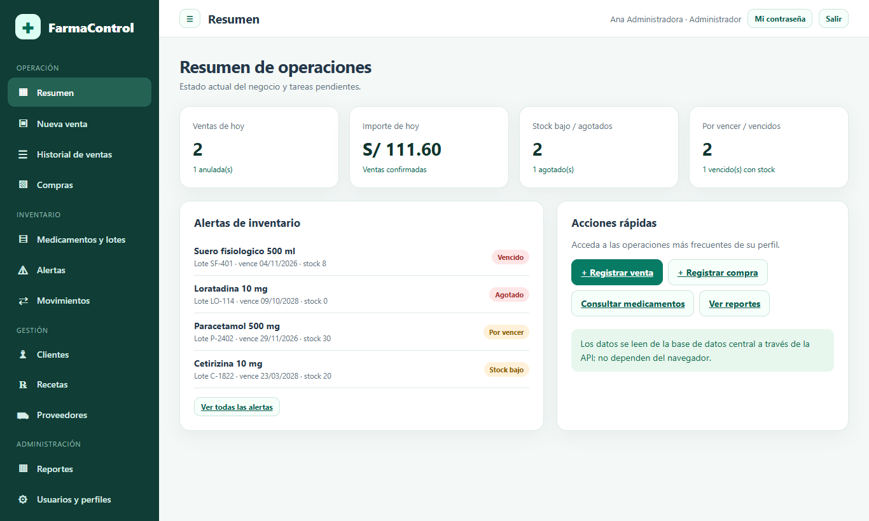
Figura 26. Aplicación servida por el backend y conectada a SQL Server, pantalla de resumen
Captura real, 9 de noviembre de 2026.
Evidencia que puede aportar el equipo: una captura de SSMS con la base FarmaControlBD y sus 14 tablas (la evidencia incluida proviene de sqlcmd y de scripts de Node, no de SSMS) y la URL de publicación, si existe.

Limitaciones del entorno de despliegue
- Una sola máquina, una instancia local y edición de evaluación (INC-15); la verificación usó una cuenta administradora (INC-14).
- La API escucha en HTTP; el cifrado de la conexión con el navegador requiere un proxy inverso.
- No hay orquestación (contenedores) ni copias de seguridad automatizadas.

5.10. DOCUMENTACIÓN
La documentación se entrega en tres formas: dentro de este informe (5.10.1 y 5.10.2), como documentos independientes (FarmaControl_Arquitectura.docx/pdf y FarmaControl_Manual_Usuario.docx/pdf) y como README.md técnico. Las capturas del manual son reales: se tomaron el 9 de noviembre de 2026 de la aplicación conectada a SQL Server 2022 durante el recorrido descrito en 5.7.2 (docs/capturas_sqlserver/).

5.10.1. Documento de arquitectura de software

A. Descripción general
FarmaControl es una aplicación web para registrar compras, ventas e inventario por lotes en una farmacia de una sola sede. Su objetivo arquitectónico es garantizar que cada cambio de existencias tenga una operación de origen, que las reglas críticas no dependan del navegador y que los datos residan en una base central. Es un sistema académico con datos ficticios.

B. Arquitectura
Estilo cliente–servidor en tres capas con API REST (5.6.8): navegador → API Node.js → SQL Server. El navegador no accede a la base de datos y la API es el único punto de entrada. Las vistas de contexto, componentes y despliegue se presentan en 5.6.6 y 5.6.7.
Figura 27. Vista de componentes (documento de arquitectura)

C. Componentes
Tabla 50. Componentes del sistema (documento de arquitectura)
Componente | Responsabilidad | Interfaz
Frontend SPA | Presentación, navegación y sesión. | HTTP + JSON hacia /api/*.
API REST (44 endpoints) | Autenticación, autorización, validación, orquestación y auditoría. | JSON, token portador, CSV.
Seguridad | Hash scrypt, tokens HS256, matriz de permisos. | Funciones hashPassword, sign/verify, can.
Servicios de dominio | Estado de lotes, alertas y validaciones de formato. | Funciones puras.
Almacén de datos | Contrato único para consultar y escribir; operaciones críticas. | list, get, insert, update, remove, registrarCompra, registrarVenta, anularVenta.
SQL Server | Persistencia, restricciones, procedimientos y vistas. | T-SQL; TDS.

D. Tecnologías
JavaScript (módulos ES) en el cliente; Node.js 20+ con los módulos http y crypto en el servidor; mssql (tedious) como controlador; SQL Server 2019+ como base de datos; node:test y Playwright para pruebas. La política de seguridad de contenido del navegador impide scripts en línea.

E. Modelo de datos
14 tablas y 19 claves foráneas (ver 5.6.5). Agrupadas por contexto: seguridad (Rol, Usuario, AuditoriaOperacion), maestros (Cliente, Proveedor, Categoria, Medicamento, Receta, Lote) y operaciones (Compra, DetalleCompra, Venta, DetalleVenta, MovimientoStock). El stock actual de cada lote se mantiene en Lote.stock_actual y siempre debe coincidir con la suma de sus movimientos.
Figura 28. Modelo lógico (documento de arquitectura)

F. Diagramas
Los diagramas de clases, secuencia, actividades, estados, componentes, despliegue y de datos se encuentran en las secciones 5.6.1 a 5.6.7 del informe y como imágenes y fuentes en docs/diagramas/.

G. Decisiones arquitectónicas
Tabla 51. Decisiones arquitectónicas
ID | Decisión | Alternativas | Justificación y consecuencia
AD-01 | API REST intermedia; el navegador nunca accede a SQL Server. | Conexión directa desde el cliente. | Protege las credenciales y centraliza autorización; añade un servicio que mantener.
AD-02 | Operaciones críticas en procedimientos almacenados con TVP. | Transacciones orquestadas desde Node. | Atomicidad y bloqueos cerca de los datos, una sola llamada; la lógica queda duplicada en MemoryStore y requiere pruebas por ambos controladores.
AD-03 | Dos controladores tras un contrato Store. | Solo SQL Server. | Permite probar reglas sin base de datos; el riesgo es que ambos diverjan, mitigado ejecutando la misma suite con los dos.
AD-04 | Anulación con movimiento compensatorio e índices únicos filtrados. | Borrar la venta y ajustar stock. | Conserva el historial y hace imposible reponer dos veces.
AD-05 | Autenticación con tokens firmados y consulta del usuario en cada petición. | Sesiones en servidor; tokens sin consulta. | Una baja o cambio de perfil surte efecto inmediato; cuesta una lectura por petición.
AD-06 | Sin triggers. | Triggers para stock y auditoría. | Reglas explícitas en procedimientos; menor lógica implícita.
AD-07 | Frontend sin framework ni compilación. | Framework SPA. | Menos dependencias y CSP estricta; más código manual de interfaz.
AD-09 | Autenticación de Windows opcional (DB_AUTH=windows) con el driver msnodesqlv8 y ODBC Driver 18. | Solo usuario y contraseña de SQL con tedious. | Razón demostrable: la instancia local solo admite autenticación de Windows y no tiene TCP/IP (INC-13). No guarda contraseñas en .env; añade una dependencia nativa y es específico de Windows.
AD-08 | Alertas y reportes calculados en Node a partir de tablas base. | Usar solo las vistas SQL. | Una única regla compartida con el controlador en memoria; las vistas se conservan para administradores.

H. Restricciones y limitaciones
- Verificado en una instancia local de SQL Server 2022 (edición de evaluación) con una cuenta administradora; el modo DB_AUTH=sql y la cuenta de mínimos privilegios no se probaron (INC-14, INC-15).
- Una sede, un servidor de aplicación y una base; sin alta disponibilidad ni copias automáticas.
- Comprobantes simulados; sin integración tributaria ni pagos.
- Contador de intentos de acceso en memoria del proceso.
- Sin evaluación de rendimiento ni de carga; la concurrencia se probó con dos peticiones simultáneas.

5.10.2. Manual de usuario del sistema

1. Requisitos para utilizar la aplicación
Un navegador actualizado (probado con Chromium/Chrome/Edge) y la dirección del sistema que indique el administrador, por ejemplo http://localhost:3000 en el equipo donde se ejecuta el servicio. Cada persona necesita su correo y contraseña. No se instala nada en el equipo del usuario.

2. Acceso al sistema
Abra la dirección del sistema, escriba su correo y contraseña y pulse Ingresar. Si los datos son incorrectos se muestra un mensaje; tras cinco intentos fallidos el acceso se bloquea unos minutos. Para cambiar su contraseña use el botón Mi contraseña de la barra superior; Salir cierra la sesión.
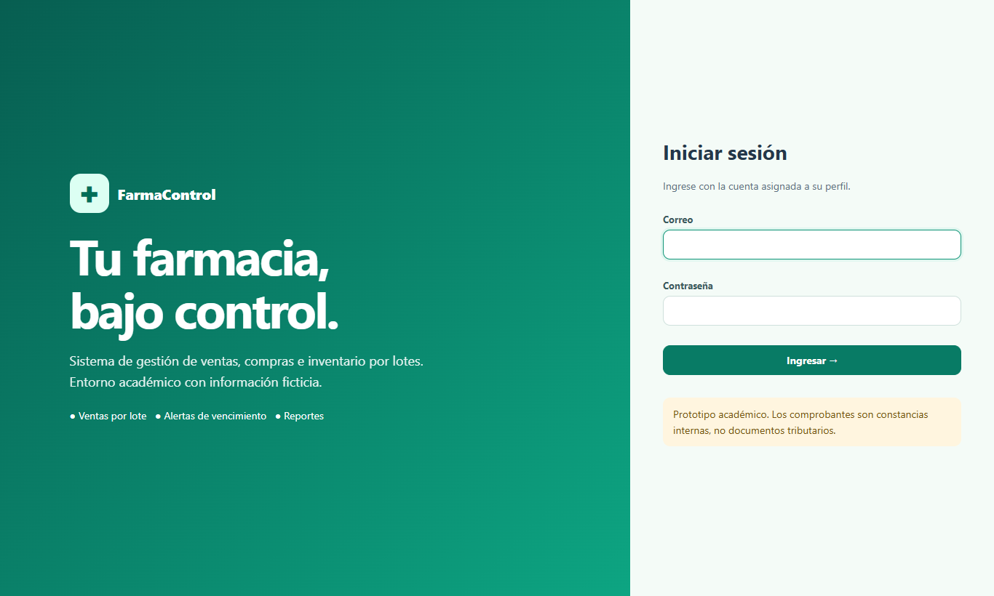
Figura 29. Pantalla de inicio de sesión
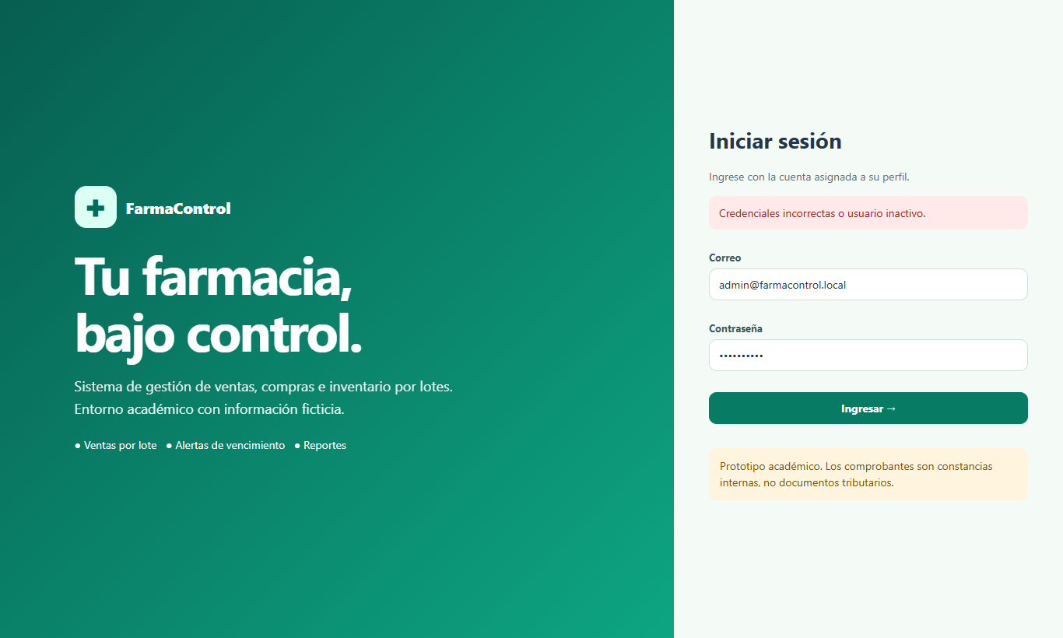
Figura 30. Mensaje ante credenciales incorrectas
Tabla 52. Menús por perfil
Perfil | Menús disponibles
Administrador | Todos: resumen, ventas, compras, inventario, alertas, movimientos, clientes, recetas, proveedores, reportes, usuarios y auditoría.
Cajero | Resumen, nueva venta, historial de ventas, medicamentos y lotes, alertas, clientes y recetas (consulta).
Almacenero | Resumen, compras, medicamentos y lotes, alertas, movimientos y proveedores.
Químico farmacéutico | Resumen, historial de ventas, medicamentos y lotes, alertas, movimientos y recetas.

3. Navegación
El menú lateral agrupa las opciones en Operación, Inventario, Gestión y Administración; solo aparecen las que su perfil permite. En pantallas pequeñas el menú se abre con el botón ☰. El Resumen muestra ventas del día, importe, alertas y accesos rápidos.
Figura 31. Resumen de operaciones

4. Gestión de clientes
Entre en Clientes. Busque por nombre o documento. Para registrar pulse + Nuevo cliente, elija el tipo de documento (DNI de 8 dígitos o RUC de 11), escriba el número y el nombre, y guarde. Use Editar para corregir datos. El sistema no permite documentos repetidos.
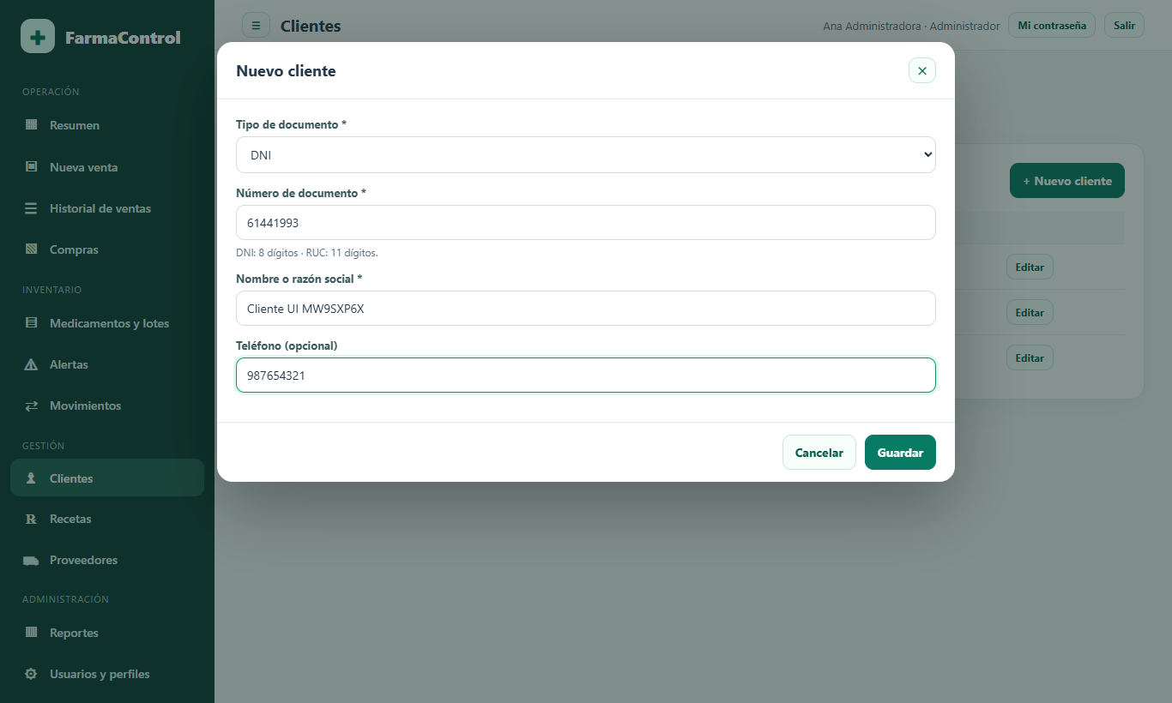
Figura 32. Alta de cliente
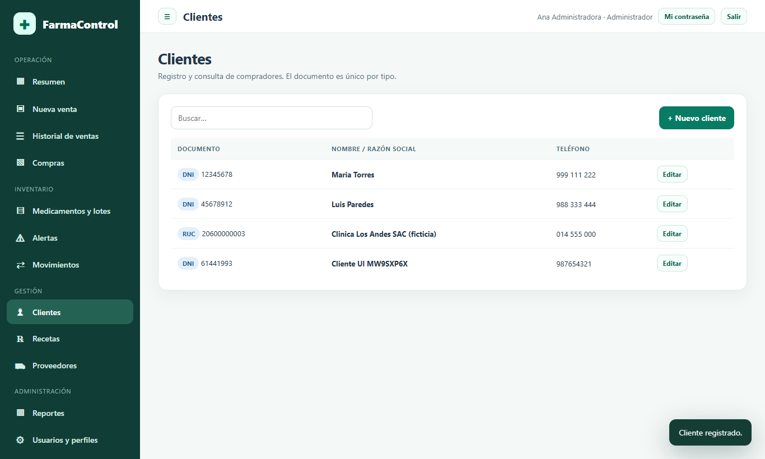
Figura 33. Listado de clientes

5. Gestión de medicamentos
En Medicamentos y lotes, la pestaña Medicamentos lista el catálogo con precio, existencias vendibles y estado. Busque por nombre, SKU o principio activo, o filtre por categoría. El almacenero y el administrador usan + Nuevo medicamento (SKU único, categoría, presentación, precio y si requiere receta) y Editar. La pestaña Categorías administra las categorías; una categoría con medicamentos no puede eliminarse.
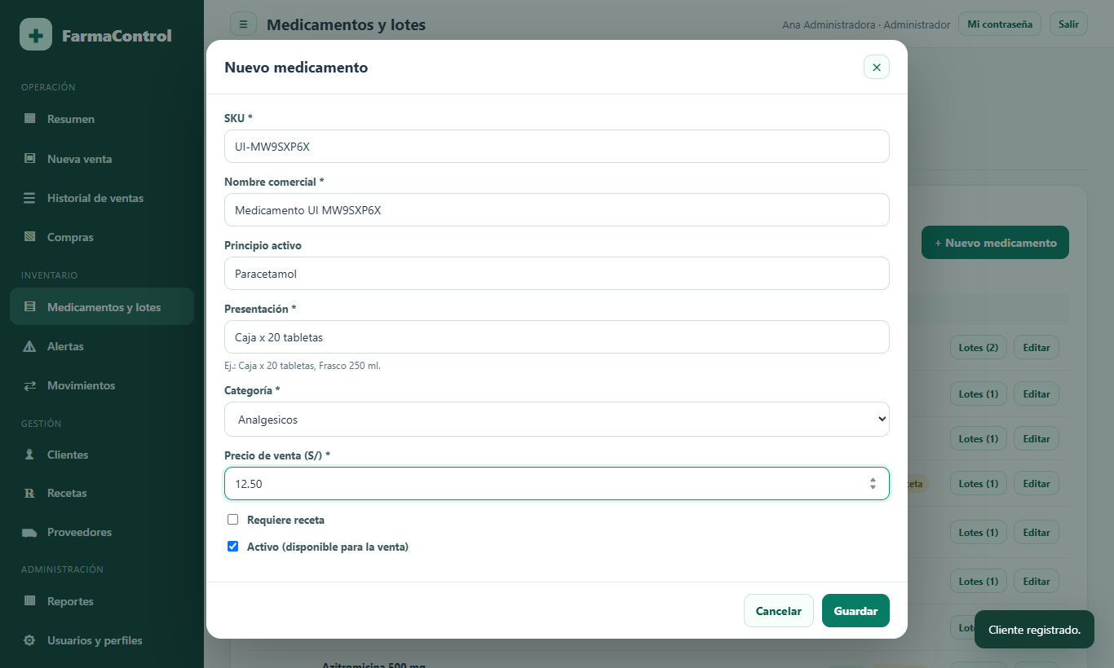
Figura 34. Alta de un medicamento
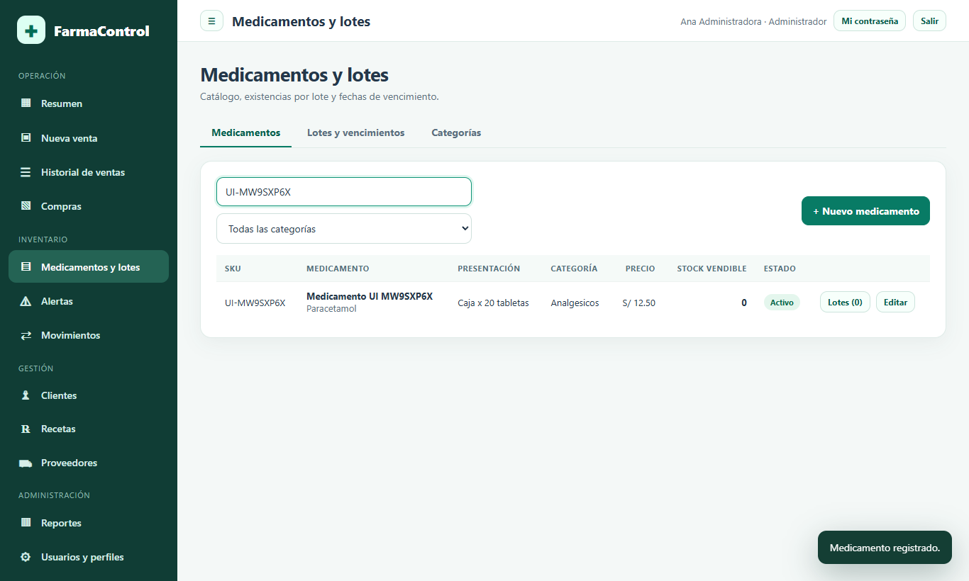
Figura 35. Catálogo de medicamentos: búsqueda por SKU

6. Compras
Entre en Compras → Nueva compra: elija un proveedor activo, escriba el documento de compra (único por proveedor), seleccione un lote, indique cantidad y costo unitario y pulse Agregar a la compra. Repita para más lotes y confirme con Registrar compra. Las unidades se suman al stock del lote. El historial permite ver el detalle de cada compra. Antes de comprar, el lote debe existir (ver siguiente punto).
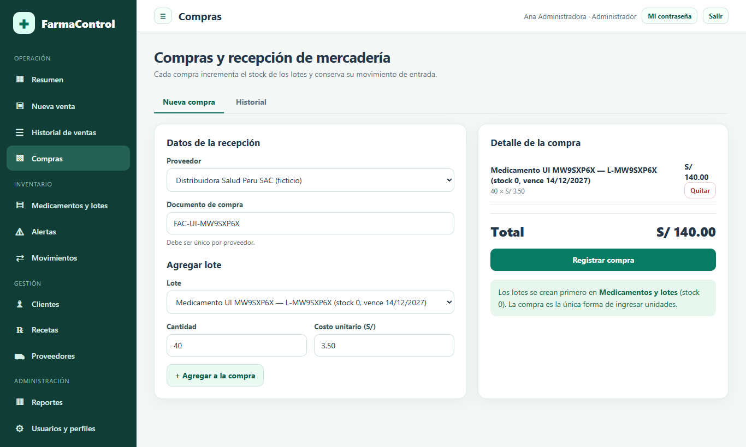
Figura 36. Registro de una compra
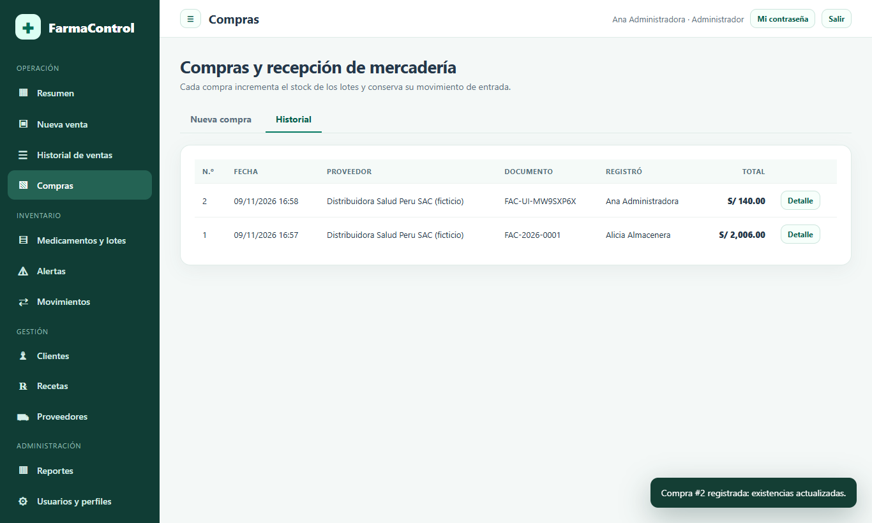
Figura 37. Historial de compras

7. Inventario y lotes
La pestaña Lotes y vencimientos muestra cada lote con código, vencimiento, stock, mínimo y estado (Disponible, Stock bajo, Por vencer, Vencido o Agotado). Un lote nuevo se crea con stock 0 y recibe unidades solo mediante una compra; el stock no se edita a mano. La fecha de vencimiento de un lote nuevo no puede ser pasada. Movimientos lista cada entrada, salida y reverso, con filtros por tipo y fechas, y permite exportar a CSV (administrador).
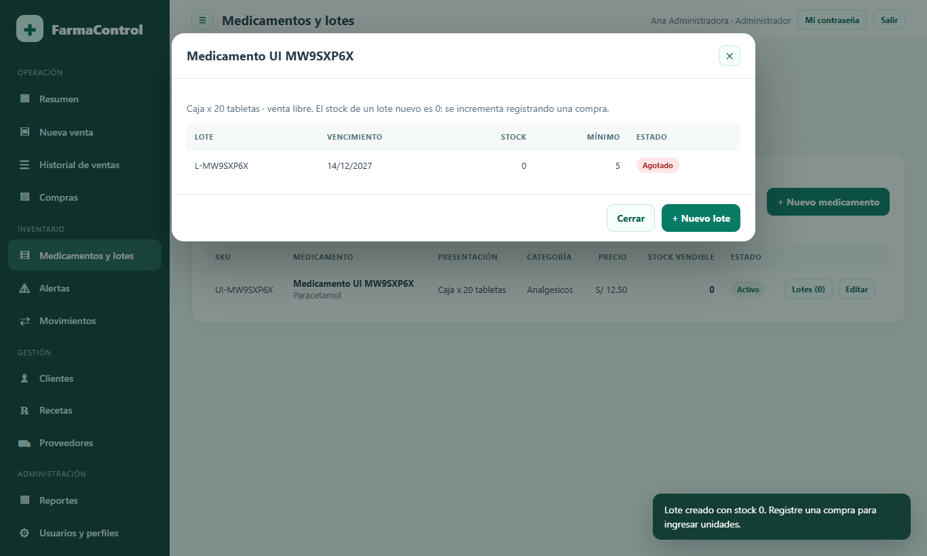
Figura 38. Alta de un lote desde el medicamento
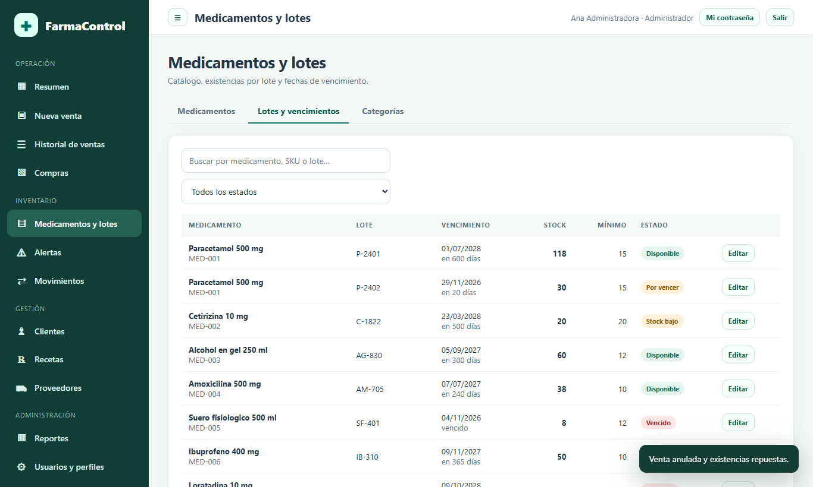
Figura 39. Lotes y vencimientos
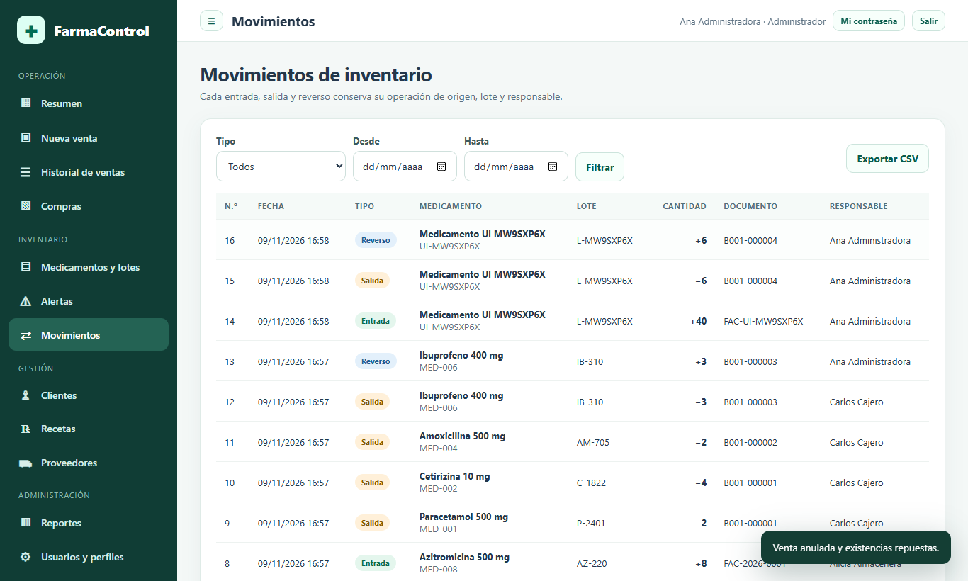
Figura 40. Historial de movimientos de inventario

8. Ventas
Entre en Nueva venta. (1) Elija el cliente. (2) Elija el comprobante: la factura exige un cliente con RUC. (3) Busque el producto y pulse Agregar en el lote deseado, ajustando la cantidad; los lotes vencidos o sin stock no pueden venderse. (4) Si el carrito incluye un medicamento con receta, seleccione una receta registrada, vigente y del mismo cliente. (5) Revise el total y pulse Confirmar venta. Se descuenta el stock y se abre la constancia, que puede imprimirse. Si la cantidad supera el stock el sistema muestra cuántas unidades hay disponibles.
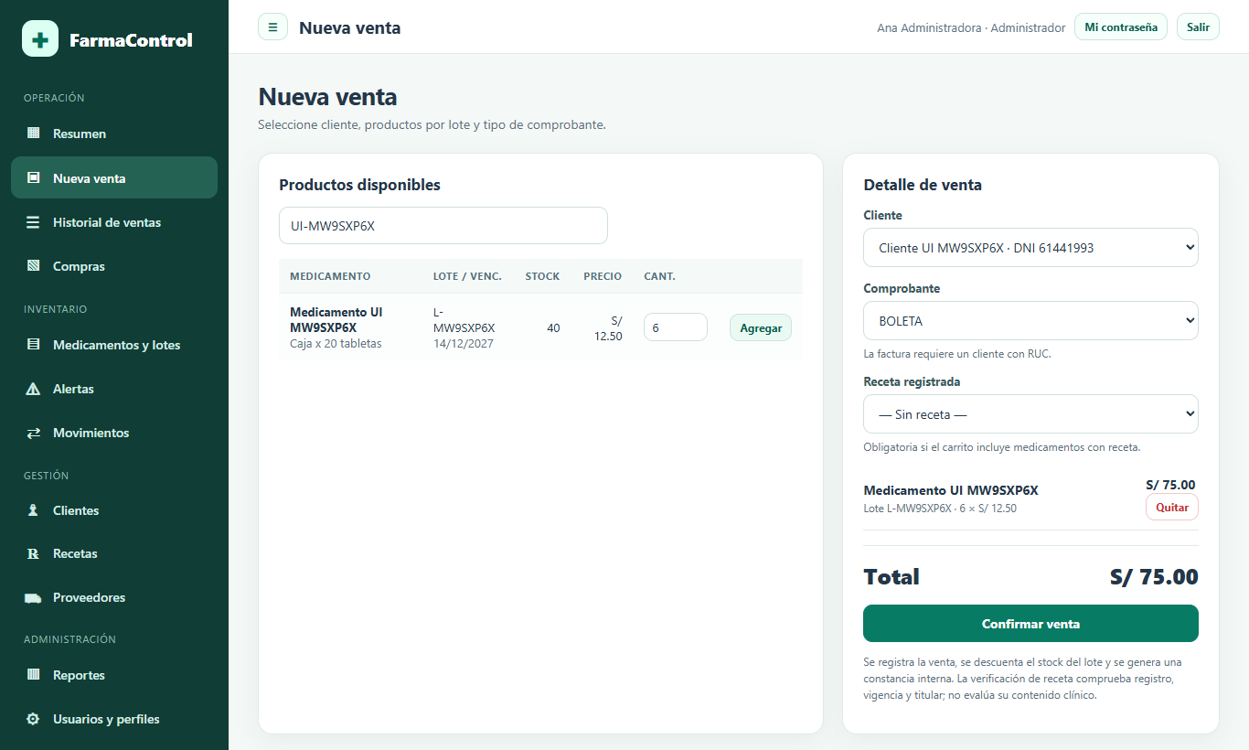
Figura 41. Venta con un producto en el carrito
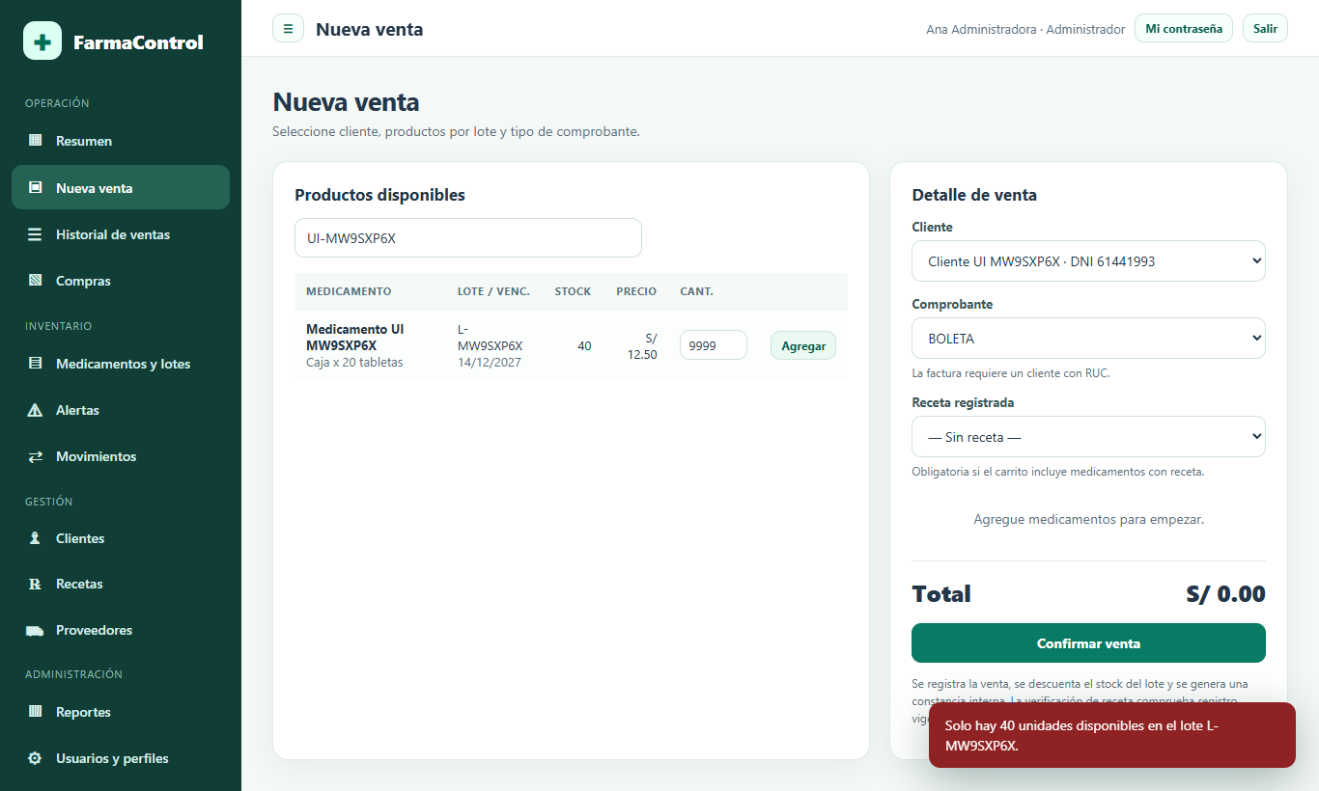
Figura 42. Aviso al intentar vender más unidades que el stock
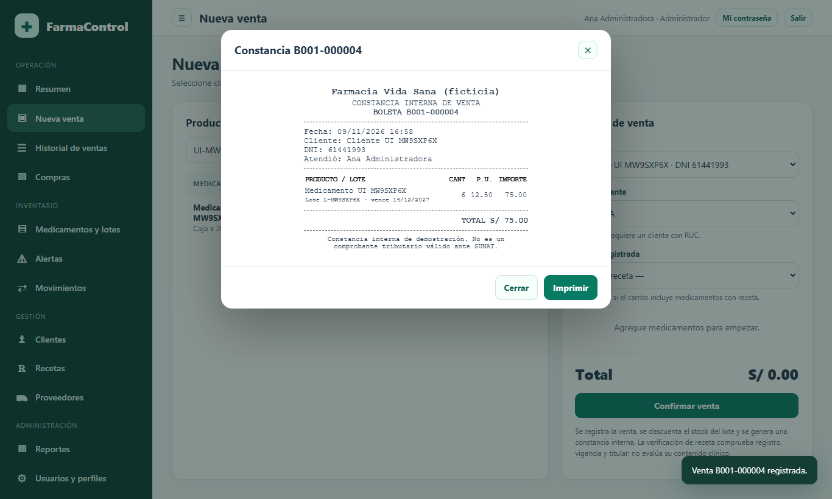
Figura 43. Constancia interna de venta
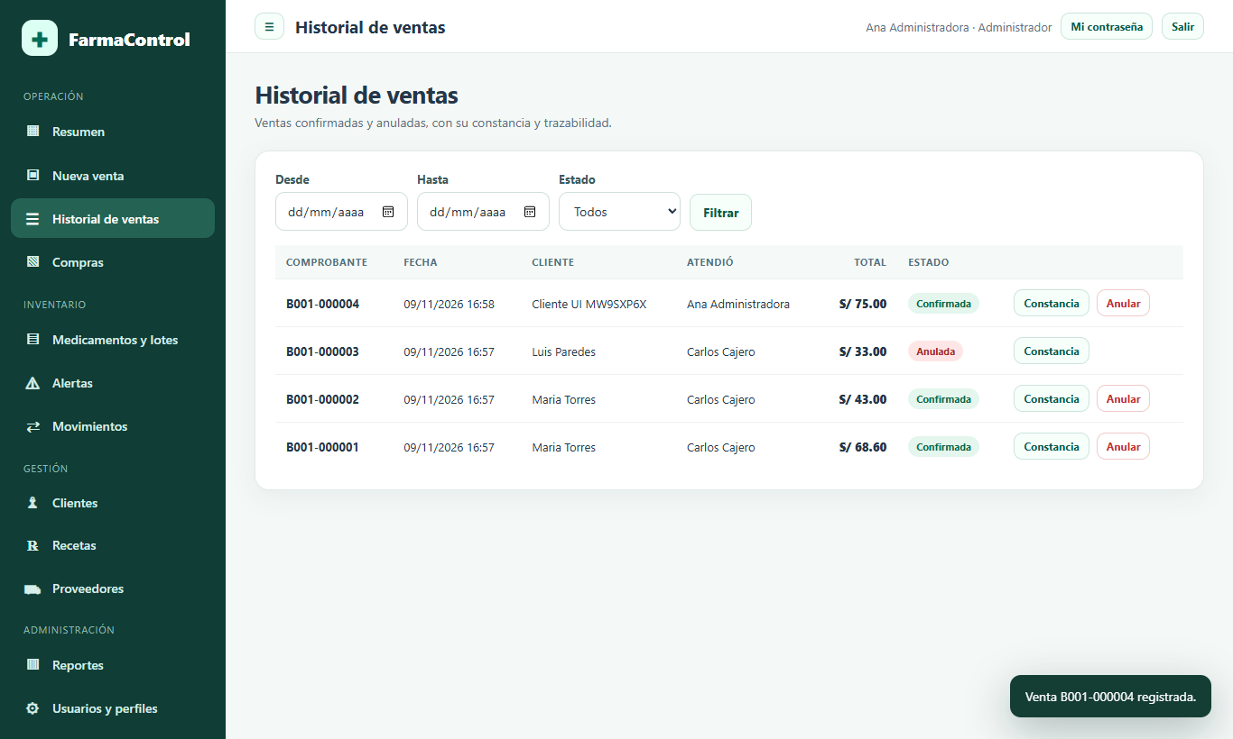
Figura 44. Historial de ventas
Recetas: en Recetas (químico farmacéutico o administrador) pulse + Registrar receta, elija al cliente titular, número, prescriptor y fechas. Una receta anulada o vencida no permite vender.
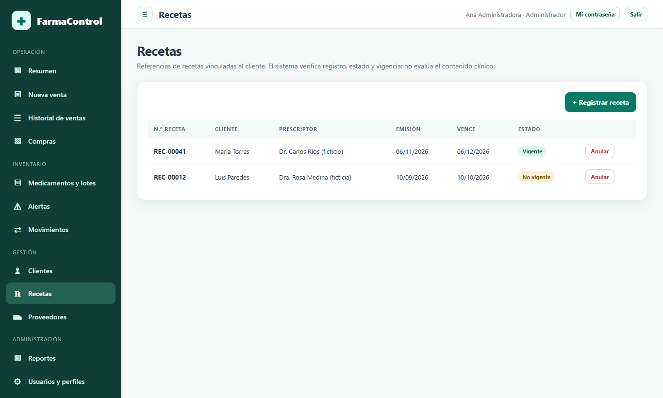
Figura 45. Referencias de recetas

9. Anulaciones
Solo el administrador anula ventas. En Historial de ventas localice la venta confirmada, pulse Anular, escriba el motivo (obligatorio) y confirme. La venta pasa a Anulada, el stock se repone una sola vez y en Movimientos aparece el reverso. Una venta anulada no puede anularse de nuevo ni deshacerse; si fue un error, registre una nueva venta.
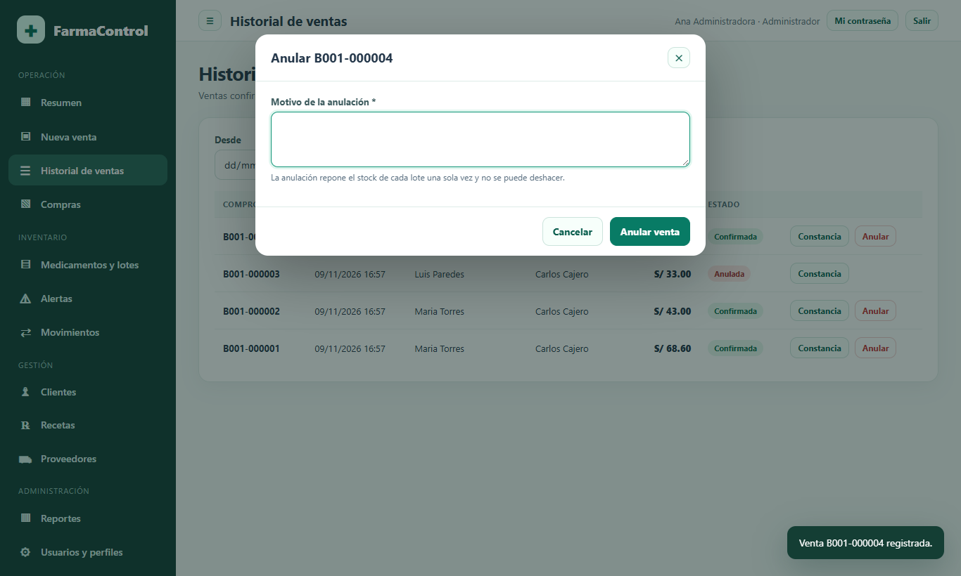
Figura 46. Diálogo de anulación
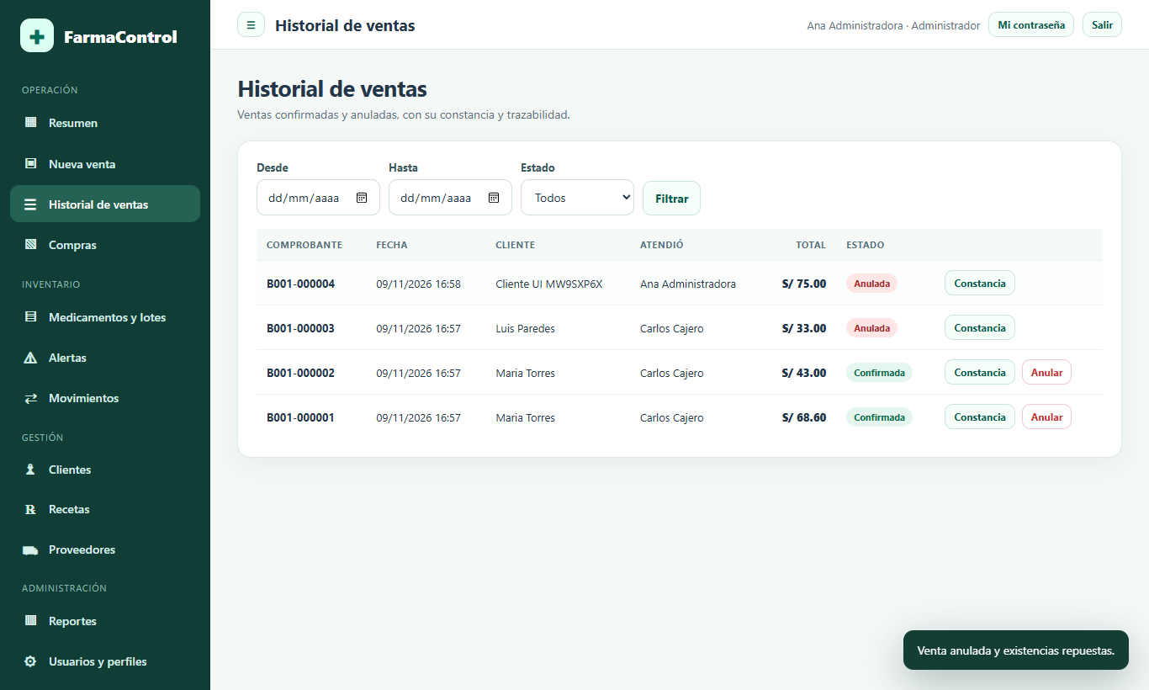
Figura 47. Venta anulada en el historial

10. Alertas
Alertas calcula, con el estado real de cada lote: Vencido (con stock y fecha pasada), Agotado (stock 0), Por vencer (30 días o menos) y Stock bajo (stock menor o igual al mínimo). Pulse una tarjeta para filtrar. La pantalla informa y no modifica el inventario: la reposición se hace con una compra.
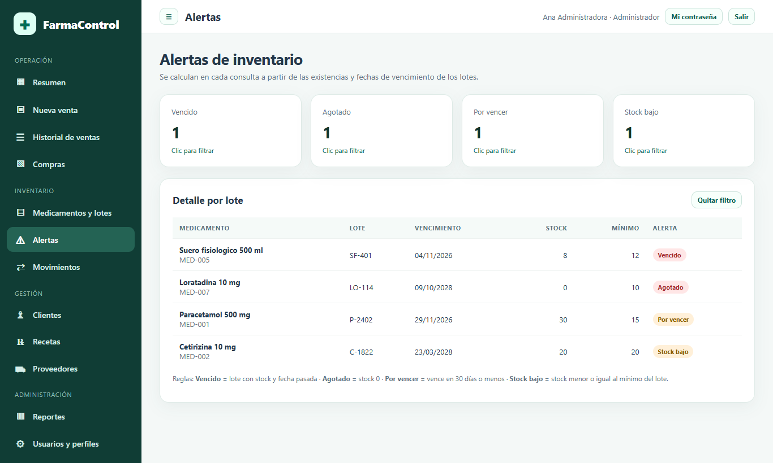
Figura 48. Alertas de inventario

11. Reportes
El administrador entra en Reportes, elige fecha inicial y final (no puede ser invertida) y pulsa Generar. Se muestran ventas confirmadas, importe, ticket promedio, unidades, ventas por día y productos más vendidos; las ventas anuladas no se suman. Los botones CSV descargan ventas, inventario o movimientos.
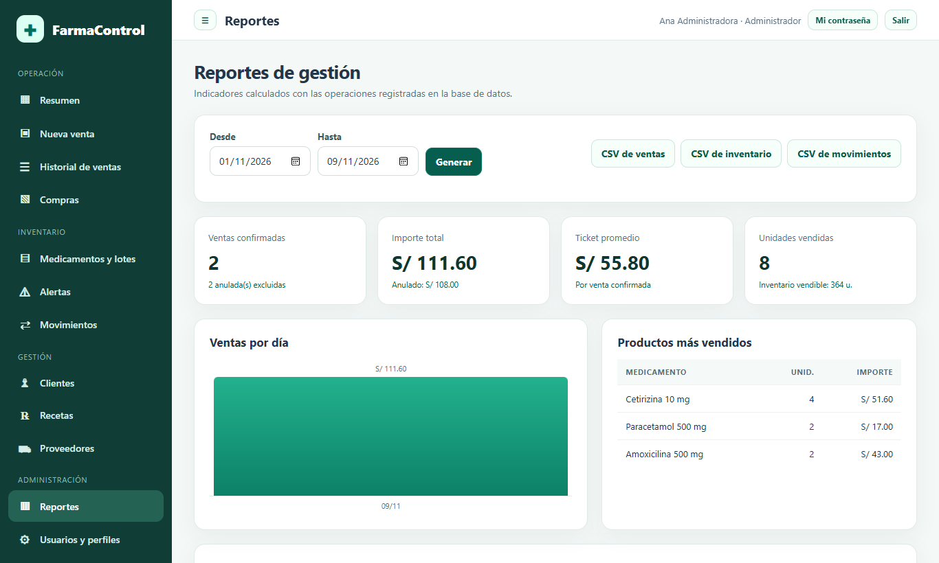
Figura 49. Reportes de gestión

12. Administración de perfiles y auditoría
En Usuarios y perfiles el administrador crea cuentas (contraseña de mínimo 10 caracteres con mayúsculas, minúsculas y números), cambia el perfil, desactiva cuentas o restablece contraseñas. No puede desactivar su propia cuenta ni al último administrador. Auditoría muestra quién hizo qué y cuándo, incluidos accesos fallidos y operaciones denegadas.
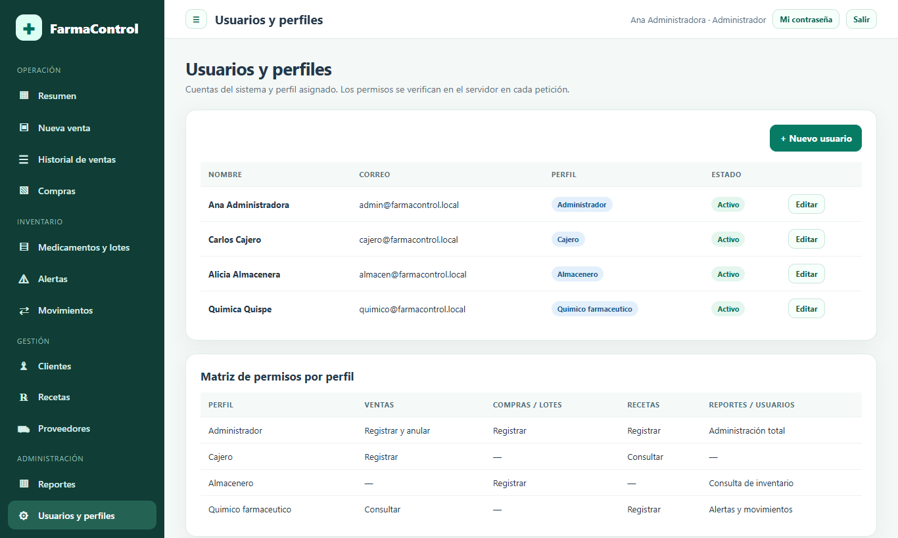
Figura 50. Usuarios y perfiles
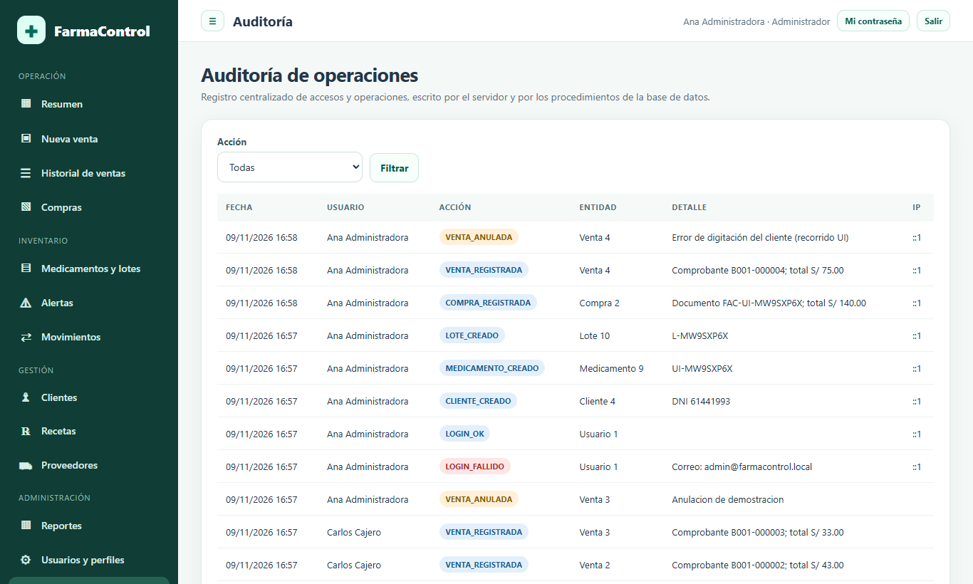
Figura 51. Auditoría de operaciones
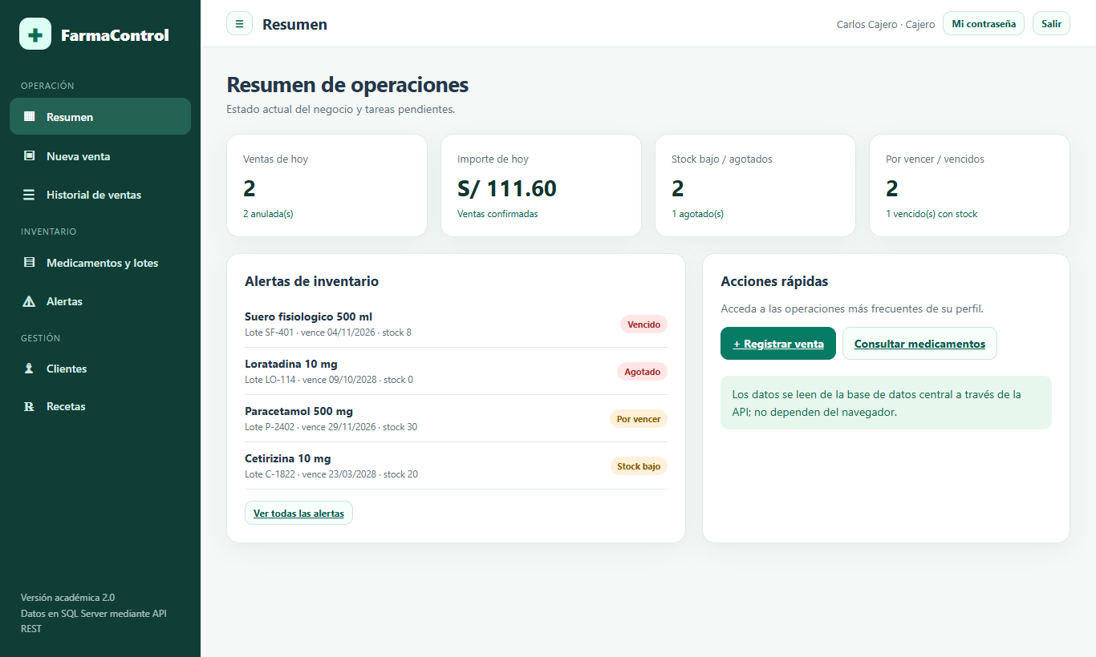
Figura 52. Menú de un cajero: sin Reportes, Usuarios ni Auditoría

13. Procedimientos y recomendaciones de uso
- Cierre la sesión al terminar y no comparta su contraseña; cambie las contraseñas de demostración.
- Registre cada compra el mismo día de la recepción para que las existencias reflejen la realidad.
- Revise las alertas al inicio de la jornada y retire físicamente los productos vencidos.
- Anule solo con un motivo claro; el motivo queda registrado y auditado.
- La constancia no es un comprobante tributario. El sistema comprueba la referencia de la receta (registro, vigencia, titular) pero no evalúa su contenido clínico: esa responsabilidad es del profesional.
- Si un mensaje de error no es claro, anote la hora y avise al administrador: la auditoría permite rastrear la operación.

CAPÍTULO VI: CONCLUSIONES Y RECOMENDACIONES

6.1. CONCLUSIONES
- Se construyó una aplicación de tres capas (interfaz, API REST y modelo para SQL Server) que cubre los doce casos de uso y los dieciocho requisitos funcionales, con los 18 implementados y verificados contra SQL Server (100 %; la impresión de la constancia no se probó).
- Las reglas críticas —no vender más que el stock, no vender lotes vencidos, reponer una sola vez en una anulación y conservar la trazabilidad— se verificaron con 62 pruebas automatizadas aprobadas contra SQL Server 2022 (51 de API y 11 de integración que consultan las tablas), incluidas dos peticiones simultáneas; las 51 de API también pasan con el controlador en memoria.
- La integración con SQL Server se ejecutó y reveló defectos que el controlador en memoria no mostraba (INC-10 a INC-13), ya corregidos. La verificación corresponde a un equipo, una instancia de evaluación y una cuenta administradora (INC-14, INC-15).
- La revisión documental halló que el informe anterior describía artefactos ausentes del ZIP; se sustituyeron por software y pruebas reproducibles y se dejó constancia de cada contradicción corregida.
- No se realizaron pruebas de aceptación ni de usabilidad con usuarios; la utilidad real del sistema para una farmacia no está demostrada.

6.2. RECOMENDACIONES
- Probar la cuenta de aplicación de mínimos privilegios con DB_AUTH=sql (INC-14) y pasar a la edición Developer antes de que venza la evaluación (INC-15).
- Completar los porcentajes de participación de la portada con base en un registro verificable del trabajo de cada integrante.
- Grabar el video siguiendo el guion de demostración (antes, npm run db:reset -- --confirmar para partir de datos limpios), con /api/health mostrando mssql.
- Realizar las pruebas de aceptación y usabilidad con al menos un representante por perfil.
- Antes de cualquier uso real: HTTPS, cambio de credenciales, copias de seguridad, revisión de seguridad y de normativa de datos personales.

CAPÍTULO VII: COMPROMISO ÉTICO EN EL EJERCICIO PROFESIONAL

7.1. COMPROMISO ÉTICO
Como futuros ingenieros de sistemas nos comprometemos a actuar con honestidad: presentar solo resultados que hayan sido ejecutados y verificables, distinguir lo diseñado de lo implementado y reconocer públicamente lo que aún no se ha comprobado, como ocurre en este informe con la ejecución sobre SQL Server. Actuamos con responsabilidad al proteger los datos personales y la integridad de la información sanitaria que un sistema como FarmaControl maneja, y al no presentar una herramienta académica como apta para una operación real sin la revisión correspondiente. Practicamos la solidaridad y el respeto con el equipo, reconociendo el trabajo de cada integrante, y con las personas usuarias, diseñando interfaces comprensibles. Promovemos la inclusión social procurando accesibilidad y lenguaje claro. Este compromiso se enmarca en la normativa peruana de protección de datos personales y en el respeto a la diversidad de las personas usuarias.

7.2. CONSECUENCIAS ÉTICAS
Declarar como aprobada una prueba que no se ejecutó, atribuir a un sistema funciones que no tiene o repartir de forma inexacta la autoría puede inducir a decisiones erróneas, deteriorar la confianza y, en el ámbito de la salud, poner en riesgo a las personas: un inventario que oculte medicamentos vencidos o una venta de un medicamento con receta sin la verificación correspondiente podría afectar la salud de un paciente. Además, el incumplimiento de las normas de protección de datos expone a sanciones legales, y la falta de integridad académica a sanciones institucionales.

REFERENCIAS BIBLIOGRÁFICAS
Las referencias se conservan de la versión anterior del informe, que citaba autor y año sin título, revista ni enlace. No se inventan datos: el equipo debe completar cada ficha en formato APA 7 con los datos verificados de la fuente.

Acero Pilco (2024). Sistema web para el control de inventarios de la Botica SUD, Puno. [Referencia completa por verificar].
Budianto et al. (2026). Sistema web de inventario farmacéutico con seguimiento por lote y alertas. [Referencia completa por verificar].
Carbajal Abanto (2021). Sistema web de ventas e inventario para la farmacia San Felipe, Casma. [Referencia completa por verificar].
MDN Web Docs (s. f.). Window.localStorage. Mozilla. [URL y fecha de consulta por completar].
Microsoft (s. f.). N-tier architecture style. Azure Architecture Center. [URL y fecha de consulta por completar].
Nuñez Aylas, y Rodriguez Muñoz (2024). Gestión de inventarios y catalogación de productos farmacéuticos en una clínica de Lima Metropolitana. [Referencia completa por verificar].
Silalahi et al. (2024). Sistema de inventario para la farmacia Asima. [Referencia completa por verificar].
World Wide Web Consortium (2024). Web Content Accessibility Guidelines (WCAG) 2.2. W3C.

ANEXOS

Anexo 1. Resultado de las 62 pruebas automatizadas (9 de noviembre de 2026)
Extraído de docs/evidencias/pruebas_automatizadas_sqlserver.txt (SQL Server 2022, Node.js v24.22.0: 62 pruebas, 62 aprobadas, 0 fallidas, 0 omitidas; 10 566 ms) y de pruebas_automatizadas_memoria.txt (controlador en memoria: 51 aprobadas, 11 omitidas por requerir SQL Server). La columna «ms» es la duración en SQL Server.
Tabla 53. Relación completa de pruebas automatizadas
ID | Objetivo y resultado esperado (título de la prueba) | ms | Memoria | SQL Server
AUT-01 | inicio de sesión válido devuelve token y no expone el hash | 149 | Aprobado | Aprobado
AUT-02 | contraseña incorrecta devuelve 401 con mensaje genérico | 55 | Aprobado | Aprobado
AUT-03 | usuario inexistente recibe el mismo mensaje que contraseña errónea | 58 | Aprobado | Aprobado
AUT-04 | una ruta protegida sin token responde 401 | 2 | Aprobado | Aprobado
AUT-05 | un token manipulado es rechazado | 56 | Aprobado | Aprobado
AUT-06 | tras cinco intentos fallidos se bloquea el acceso temporalmente (429) | 237 | Aprobado | Aprobado
AUT-07 | matriz de permisos: operaciones fuera del perfil devuelven 403 | 225 | Aprobado | Aprobado
AUT-08 | el administrador gestiona usuarios; la lista no expone hashes | 11 | Aprobado | Aprobado
AUT-09 | alta de usuario: política de contraseña, correo único y desactivación inmediata | 241 | Aprobado | Aprobado
AUT-10 | no se puede desactivar el propio perfil ni al último administrador | 22 | Aprobado | Aprobado
AUT-11 | cambio de contraseña propio exige la actual y la política | 89 | Aprobado | Aprobado
AUT-12 | respuestas con cabeceras de seguridad y rutas inexistentes/métodos erróneos | 7 | Aprobado | Aprobado
AUT-13 | cuerpos inválidos: JSON roto y tipo de contenido erróneo | 13 | Aprobado | Aprobado
CLI-01 | registrar cliente con DNI válido y recuperarlo por búsqueda | 176 | Aprobado | Aprobado
CLI-02 | rechaza DNI de 7 dígitos, RUC de 10 y documentos con letras | 21 | Aprobado | Aprobado
CLI-03 | rechaza documento duplicado (409) y permite el mismo número con otro tipo | 34 | Aprobado | Aprobado
CLI-04 | modificar cliente conserva la validación | 34 | Aprobado | Aprobado
CLI-05 | las entradas con comillas e instrucciones SQL se tratan como texto (sin inyección) | 23 | Aprobado | Aprobado
MED-01 | crear categoría y medicamento; SKU único; precio no negativo | 114 | Aprobado | Aprobado
MED-02 | modificar medicamento, consultar por nombre/SKU/categoría y detalle con lotes | 108 | Aprobado | Aprobado
MED-03 | una categoría con medicamentos no puede eliminarse (integridad referencial) | 31 | Aprobado | Aprobado
LOT-01 | un lote nuevo inicia en cero y no acepta fijar stock ni fechas vencidas | 36 | Aprobado | Aprobado
LOT-02 | código de lote duplicado para el mismo medicamento → 409; stock no editable por PATCH | 128 | Aprobado | Aprobado
REC-01 | registrar receta; fechas coherentes; número único; solo químico/administrador | 100 | Aprobado | Aprobado
COM-01 | una compra incrementa el stock, calcula el total y registra ENTRADA_COMPRA con trazabilidad | 347 | Aprobado | Aprobado
COM-02 | una compra con varios lotes actualiza cada uno | 134 | Aprobado | Aprobado
COM-03 | documento repetido del mismo proveedor se rechaza sin alterar el stock | 170 | Aprobado | Aprobado
COM-04 | validaciones: cantidad cero, costo negativo, lotes repetidos o inexistentes, proveedor inactivo | 137 | Aprobado | Aprobado
COM-05 | no se ingresa stock a un lote vencido | 126 | Aprobado | Aprobado
VEN-01 | una venta descuenta stock, usa el precio del catálogo y numera la boleta | 296 | Aprobado | Aprobado
VEN-02 | una venta no puede superar las existencias y no deja rastro (atomicidad) | 194 | Aprobado | Aprobado
VEN-03 | una venta con dos lotes donde uno falla revierte todo | 201 | Aprobado | Aprobado
VEN-04 | no se venden lotes vencidos | 161 | Aprobado | Aprobado
VEN-05 | cantidades inválidas, lote repetido y lote inexistente | 193 | Aprobado | Aprobado
VEN-06 | un medicamento inactivo no puede venderse | 147 | Aprobado | Aprobado
VEN-07 | medicamentos con receta: exige receta vigente, válida y del mismo cliente | 389 | Aprobado | Aprobado
VEN-08 | la factura exige un cliente con RUC | 218 | Aprobado | Aprobado
ANU-01 | anular repone el stock una sola vez y conserva el historial | 331 | Aprobado | Aprobado
ANU-02 | la anulación exige motivo y la venta debe existir | 34 | Aprobado | Aprobado
CON-01 | dos ventas simultáneas sobre las últimas unidades: solo una prospera y el stock nunca es negativo | 225 | Aprobado | Aprobado
CON-02 | dos anulaciones simultáneas de la misma venta: se repone una sola vez | 228 | Aprobado | Aprobado
TRZ-01 | el stock de cada lote coincide con entradas + reversos − salidas del historial | 294 | Aprobado | Aprobado
PER-01 | los datos son visibles desde una segunda instancia del servidor sobre la misma base (persistencia) | 100 | Aprobado | Aprobado
ALE-01 | las alertas reflejan el estado real: agotado, stock bajo, por vencer y vencido | 630 | Aprobado | Aprobado
ALE-02 | una venta que agota o baja el stock actualiza la alerta; una compra la retira | 435 | Aprobado | Aprobado
ALE-03 | el conteo de alertas coincide con la lista | 7 | Aprobado | Aprobado
REP-01 | el reporte excluye ventas anuladas y calcula ticket promedio y unidades | 344 | Aprobado | Aprobado
REP-02 | un periodo invertido o mal formado se rechaza | 13 | Aprobado | Aprobado
REP-03 | exportación CSV: tipo de contenido, BOM y neutralización de fórmulas | 221 | Aprobado | Aprobado
AUD-01 | la auditoría registra accesos y operaciones y solo la consulta el administrador | 297 | Aprobado | Aprobado
PAN-01 | el panel de resumen incluye alertas y, según el perfil, las ventas del día | 31 | Aprobado | Aprobado
SQL-01 | la API trabaja sobre SQL Server real (motor, base y usuario) | 105 | Omitida | Aprobado
SQL-02 | una compra deja Compra, DetalleCompra, MovimientoStock, Lote y Auditoría guardados en la base | 202 | Omitida | Aprobado
SQL-03 | una venta descuenta el stock en la base y registra SALIDA_VENTA | 238 | Omitida | Aprobado
SQL-04 | la anulación repone el stock una sola vez y guarda motivo, usuario y reverso | 282 | Omitida | Aprobado
SQL-05 | el índice único filtrado de la base impide duplicar un movimiento | 181 | Omitida | Aprobado
SQL-06 | la restricción CHECK de la base impide stock negativo | 114 | Omitida | Aprobado
SQL-07 | sp_AnularVenta invocado directamente rechaza la segunda anulación sin alterar el stock | 169 | Omitida | Aprobado
SQL-08 | integridad global: stock = suma de movimientos y sin movimientos duplicados | 14 | Omitida | Aprobado
SQL-09 | contraseñas: solo hashes scrypt en la base, nunca texto plano | 3 | Omitida | Aprobado
SQL-10 | vistas de reporte responden con datos reales | 53 | Omitida | Aprobado
SQL-11 | sin conmutación silenciosa: si SQL Server no está disponible, el servidor no arranca | 9 | Omitida | Aprobado

Anexo 2. Matriz de resolución de observaciones del docente
Tabla 54. Observaciones del docente y su resolución
Observación | Resolución | Sección | Estado
Faltan los apartados 5.6 a 5.10. | Se desarrollaron con diagramas, tablas y manual. | 5.6–5.10 | Resuelta
Los seis prototipos no estaban acreditados. | Se incorporan los seis (más dos adicionales) con objetivo, caso de uso, requisitos y navegación. No se acredita herramienta de diseño. | 5.7.1 | Resuelta (herramienta de diseño por aportar)
Afirmaciones y pruebas sin evidencia verificable. | Se sustituyeron por software y 62 pruebas reproducibles ejecutadas contra SQL Server, con salida archivada; las no ejecutadas (aceptación, usabilidad con usuarios) figuran como pendientes. | 5.7.2, 5.8, Anexo 1 | Resuelta
No existía integración con SQL Server (solo un script). | Se implementaron API, controlador mssql y procedimientos; el script y la aplicación se ejecutaron en SQL Server 2022 con 62 pruebas aprobadas. | 5.6, 5.9, 5.8.5 | Resuelta (con las salvedades INC-14 e INC-15)
Mínimo 60 % de desarrollo funcional. | Cobertura de 100 % (18 de 18) con matriz por requisito y por módulo, verificada contra SQL Server. | 5.8.1 | Resuelta
El video mostraba diapositivas, no el sistema. | Guion de demostración real entregado (docs/Guion_Video_Demostrativo). | Anexo 4 | Guion listo; video por grabar
Porcentajes de participación idénticos (100 % cada uno). | Se dejan en blanco; el equipo debe completarlos. | Portada | Pendiente de datos
Índices y numeración de tablas y figuras. | Se regeneraron los índices con numeración y páginas. | Índices | Resuelta

Anexo 3. Evidencias pendientes que debe aportar el equipo
Tabla 55. Evidencias pendientes
N.º | Evidencia | Dónde se usa
1 | Porcentajes reales de participación de cada integrante. | Portada
2 | Actas de aceptación y registro de pruebas de usabilidad con usuarios. | 5.7.2
3 | Video demostrativo grabado con el guion. | Anexo 4
4 | Enlace al repositorio GitHub y, si existe, a la publicación web. | 5.9
5 | Herramienta usada para los prototipos (archivos de origen) si no fue el HTML. | 5.7.1
6 | Fichas APA completas de las referencias. | Referencias
7 | Prueba de la cuenta de aplicación de mínimos privilegios con DB_AUTH=sql (INC-14). | 5.8.5
8 | Edición Developer de SQL Server en lugar de la de evaluación (INC-15) y, opcionalmente, una captura de SSMS. | 5.9

Anexo 4. Guion del video demostrativo
El guion completo, con tiempos, acciones, resultado esperado y texto de narración, se entrega en docs/Guion_Video_Demostrativo.docx y .pdf. Resumen de escenas (todas ejecutables con la aplicación entregada):
Tabla 56. Escenas del video demostrativo
N.º | Escena | Qué se muestra
1 | Introducción | Objetivo del sistema y arquitectura (30 s).
2 | Ingreso | Error con contraseña incorrecta; ingreso como administrador.
3 | Navegación | Menú lateral y resumen.
4 | Clientes | Registro de un cliente nuevo.
5 | Medicamentos | Consulta y búsqueda; creación de un lote.
6 | Compra | Registro de una compra y aumento del stock.
7 | Venta | Venta con dos lotes, rechazo por exceso de stock, constancia.
8 | Existencias | Comprobar la actualización del stock y los movimientos.
9 | Anulación | Anular la venta y verificar la reposición y el reverso.
10 | Alertas y reportes | Alertas, reporte del periodo y exportación a CSV.
11 | Cierre | Auditoría, perfiles y conclusiones, incluida la ejecución sobre SQL Server si el equipo la tiene.

